**KARYA ILMIAH AKHIR NERS**

**ASUHAN KEPERAWATAN PADA KLIEN *POST*  OPERASI LAPARATOMI APENDISITIS DI RUANG YUDHISTIRA**

**RSUD JOMBANG**



**OLEH:**

**ERNI SUSMIYANTI, S.Kep**  
**236410008**

# SAMPUL LUAR

**PROGRAM STUDI PROFESI NERS** **FAKULTAS KESEHATAN**  
**INSTITUT TEKNOLOGI SAINS DAN KESEHATAN**  
**INSAN CENDEKIA MEDIKA**

**JOMBANG**

**2024**

**ASUHAN KEPERAWATAN PADA KLIEN *POST*  OPERASI LAPARATOMI APENDISITIS DI RUANG YUDHISTIRA**

**RSUD JOMBANG**

KARYA ILMIAH AKHIR NERS

Diajukan sebagai salah satu syarat untuk menyelesaikan pendidikan pada Program Profesi Ners Fakultas Kesehatan Institut Teknologi, Sains dan Kesehatan

Insan Cendekia Medika Jombang

**ERNI SUSMIYANTI, S.Kep**  
**236410008**

# SAMPUL DALAM

**PROGRAM STUDI PROFESI NERS** **FAKULTAS KESEHATAN**  
**INSTITUT TEKNOLOGI SAINS DAN KESEHATAN**  
**INSAN CENDEKIA MEDIKA**

**JOMBANG**  
**2024**

# SURAT PERNYATAAN KEASLIAN

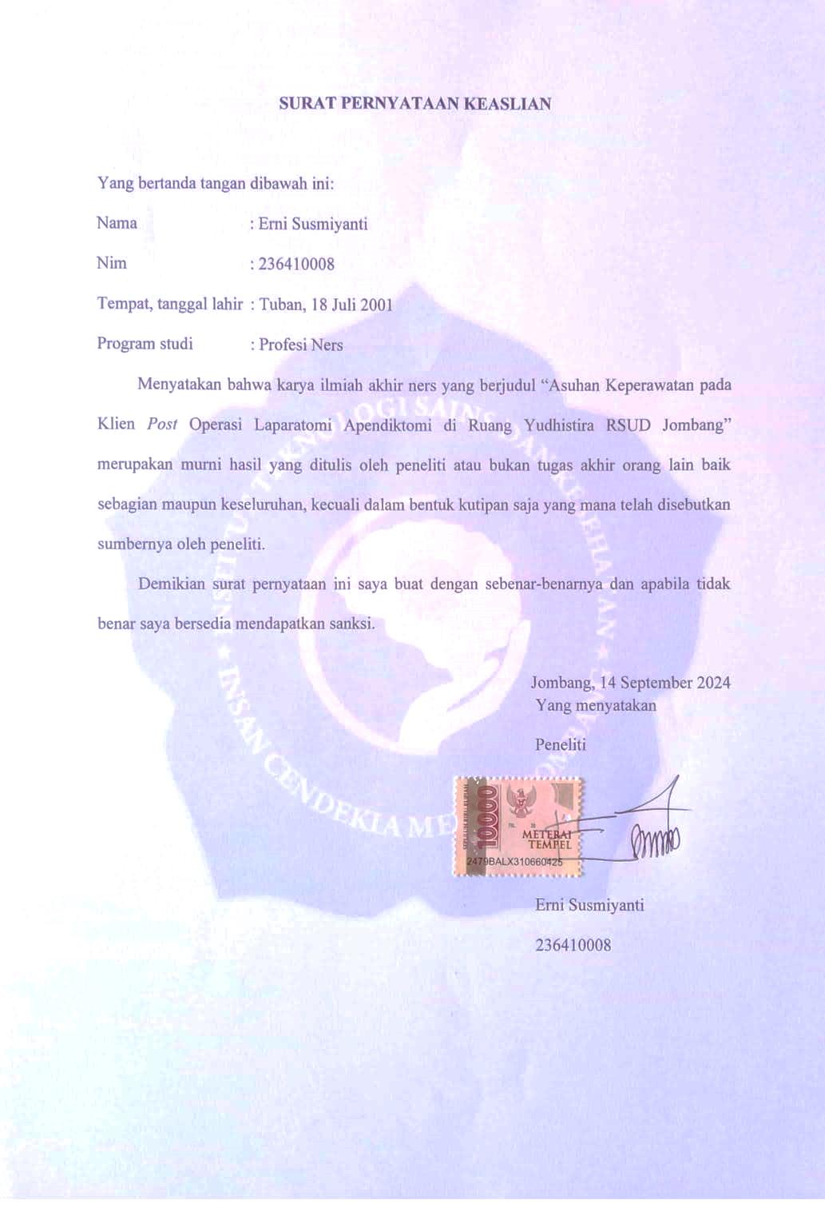

# SURAT PERNYATAAN BEBAS PLAGIASI

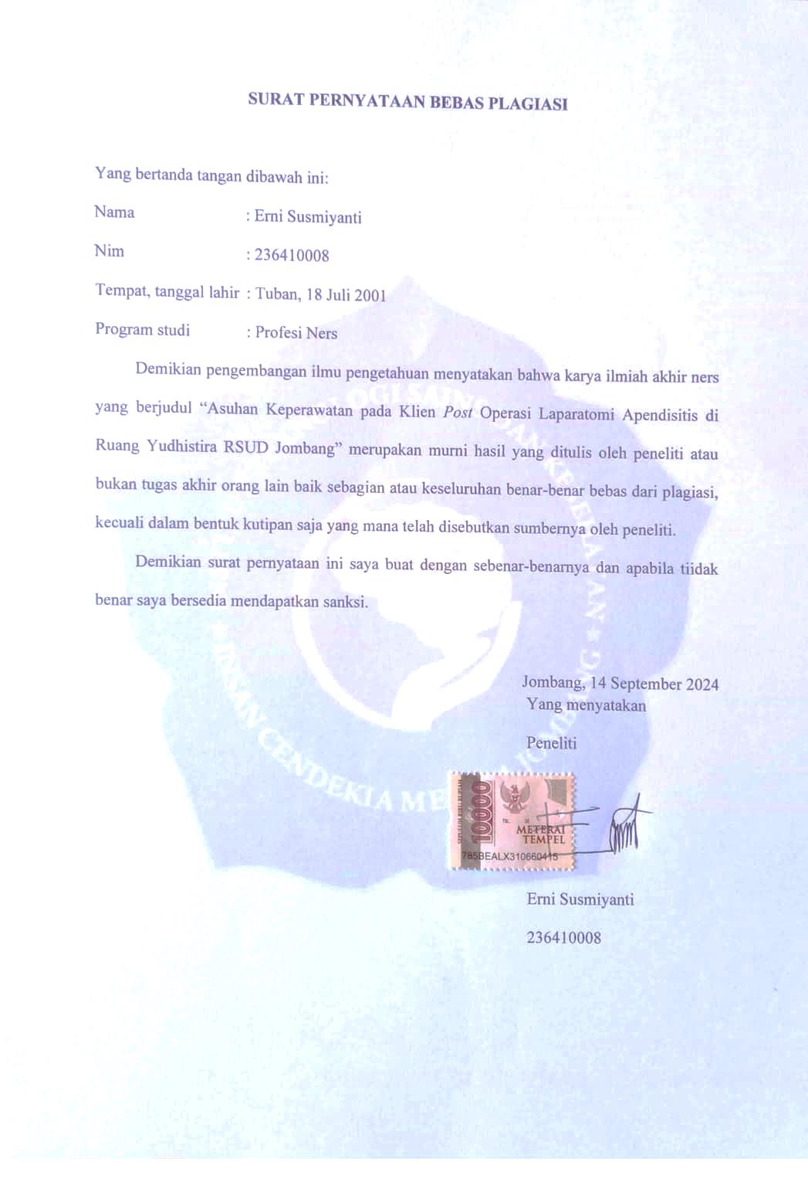

# PERSETUJUAN KARYA ILMIAH AKHIR NERS

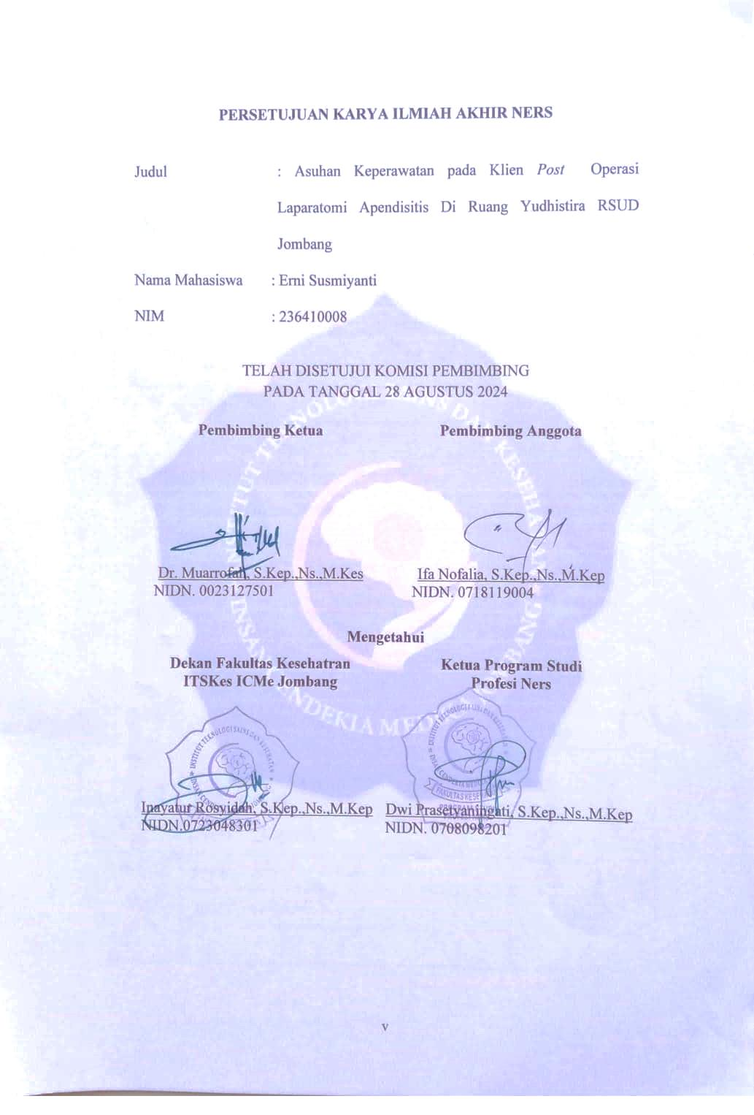

# LEMBAR PENGESAHAN KARYA ILMIAH AKHIR NERS

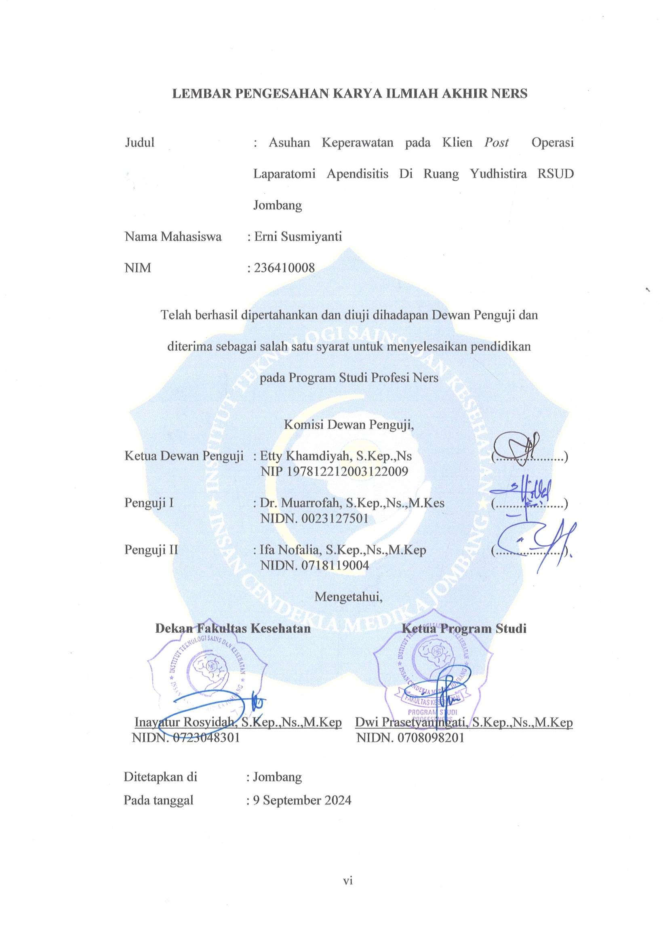

# RIWAYAT HIDUP

Peneliti lahir di Tuban pada tanggal 18 Juli 2001 dari bapak Ngadi dan ibu Suyatmi. Penulis merupakan anak pertama dari dua bersaudara. Pada tahun 2007 peneliti lulus dari TK Dharma Wanita Desa Sekaran, tahun 2013 peneliti lulus dari SDN SEKARAN II, tahun 2016 peneliti lulus SMPN 2 Jatirogo, tahun 2019 peneliti lulus dari SMAN 1 Jatirogo, pada tahun 2023 peneliti melanjutkan kuliah di Perguruan Tinggi Swasta di ITSKes ICMe Jombang program S1 Ilmu Keperawatan lulus tahun 2023 dan pada tahun yang sama penulis melanjutkan studi Profesi Ners di ITSKes ICMe Jombang.

Demikian riwayat hidup peneliti yang ditulis dengan sebenar-benarnya.

Jombang, 20 Juli 2024

Erni Susmiyanti

# PERSEMBAHAN

Alhamdulillah puji syukur kehadirat Allah SWT yang telah memberikan karunia dan hidayahnya, sholawat serta salam tercurahkan pada Nabi Muhammad SAW yang telah membimbing umat islam dari jalan kegelapan menuju jalan kebenaran, serta kemudian sehingga karya yang berjudul “Asuhan Keperawatan pada Klien *Post*  Operasi Laparatomi Apendisitis Di Ruang Yudhistira RSUD Jombang” ini dapat terselesaikan. Penulis persembahkan karya sederhana ini kepada :

1. Cinta pertama sekaligus menjadi sosok yang menginspirasi penulis yaitu Ayah Ngadi. Terimakasih atas tiap tetes keringat dalam setiap langkah mencara nafkah untuk memenuhi kebutuhan finansial penulis selama ini. Serta ribuan do’a yang telah dilangitkan untuk keberhasilan penulis dalam menggapai cita-citanya ini.
2. Pintu surgaku dan sekaligus menjadi panutan penulis untuk menjadi sosok yang kuat, penyayang dan memiliki kesabaran tinggi yaitu Ibu Suyatmi. Terimakasih atas kasih sayangnya, semangat, ridho, dan do’a yang terselip disetiap disetiap sholatnya demi keberhasilan penulis mewujudkan harapan dirinya dan semua orang..
3. Adek tercinta Ghinanur Qonita yang selalu memberi dukungan, semangat dan do’a kepada penulis.

Semoga dengan segala kebaikan yang telah diberikan menjadi amal baik dan mendapatkan balasan yang berlipat ganda dari Allah SWT.

# MOTTO

“Badai tidak pernah mendatangimu dia hanya melewatimu,

jika kamu bertemu dengan badai maka diamlah

karena sebentar lagi dia akan pergi”.

(Ust. Hanan Ataki)

# KATA PENGANTAR

Puji syukur penulis panjatkan kepada Allah SWT atas segala karunia-NYA sehingga Karya Ilmiah Akhir Ners dengan judul “Asuhan Keperawatan pada Klien *Post* Operasi Laparatomi Apendisitis di Ruang Yudhistira RSUD Jombang” ini dapat selesai tepat pada waktunya.

Penyusunan karya lmiah kahir ners ini diajukan sebagai salah satu syarat menyelesaikan pendidikan profesi ners intitut teknologi sains dan kesedatan insan cendekian medika jombang. Dalam penyusunan karya ilmiah akhir ners ini penulis banyak mendapatkan bimbingan dari berbagai pihak, untuk itu penulis mengucapkan terimakasih kepada Prof. Drs. Win Darmanto, M.Si.,Med.Sci.,Ph,D selaku Rektor ITSKes ICMe Jombang, Inayatur Rosyidah, S.Kep.,Ns.,M.Kep selaku Dekan Fakultas Kesehatan, Dwi Prasetyaningati, S.Kep.,Ns.,M.Kep selaku Kaprodi Profesi Ners, Etty Khamdiyah, S.Kep.,Ns selaku Ketua Dewan Penguji. Dr. Muarrofah, S.Kep.,Ns.,M.Kes dan Ifa Nofalia, S.Kep.,Ns.,M.Kep selaku pembimbing akademik yang telah banyak memberi pengarahan, motivasi dan masukan dalam penyusunan Karya Ilmiah Akhir Ners.

Penulis menyadari bahwa dalam penyusunan Karya Ilmiah Akhir Ners ini masih jauh dari sempurna, maka penulis mengharap saran dan kritik yang membangun demi kesempurnaan Karya Ilmiah Akhir Ners ini .

Jombang, 26 Juli 2024

Penulis

Erni Susmiyanti

# DAFTAR ISI

**SAMPUL LUAR i**

**SAMPUL DALAM ii**

**SURAT PERNYATAAN KEASLIAN iii**

**SURAT PERNYATAAN BEBAS PLAGIASI iv**

**PERSETUJUAN KARYA ILMIAH AKHIR NERS v**

**LEMBAR PENGESAHAN KARYA ILMIAH AKHIR NERS vi**

**RIWAYAT HIDUP vii**

**PERSEMBAHAN viii**

**MOTTO ix**

**KATA PENGANTAR x**

**DAFTAR ISI xi**

**DAFTAR TABEL xiii**

**DAFTAR GAMBAR xiv**

**DAFTAR LAMPIRAN xv**

**DAFTAR SINGKATAN xvi**

**ABSTRAK xvii**

***ABSTRACT* xviii**

**BAB 1 PENDAHULUAN 1**

**1.1 Latar Belakang 1**

**1.2 Rumusan Masalah 2**

**1.3 Tujuan 3**

**1.4 Manfaat 3**

**BAB 2 TINJAUAN PUSTAKA 5**

**2.1 Konsep Apendisitis 5**

**2.2 Konsep Laparatomi 17**

**2.3 Asuhan Keperawatan 23**

**BAB 3 METODE PENELITIAN 39**

**3.1 Desain Penelitian 39**

**3.2 Batasan Istilah 39**

**3.3 Partisipan 40**

**3.4 Lokasi dan waktu penelitian 41**

**3.5 Pengumpulan Data 41**

**3.6 Uji Keabsahan Data 42**

**3.7 Analisa Data 43**

**3.8 Etika Penelitian 44**

**BAB 4 HASIL DAN PEMBAHASAN 46**

**4.1 Hasil 46**

**4.2 Pembahasan 63**

**BAB 5 KESIMPULAN DAN SARAN 71**

**5.1 Kesimpulan 71**

**5.2 Saran 71**

**DAFTAR PUSTAKA 73**

**LAMPIRAN 76**

# DAFTAR TABEL

Tabel 2. 1 Diagnosis Keperawatan 28

Tabel 2. 2 Intervensi Keperawatan.......................................................................31

Tabel 4. 1 Aktivitas dan Latihan Klien 49

Tabel 4. 2 Pemeriksaan laboratorium tanggal 28 Februari 2024 52

Tabel 4. 3 Pemeriksaan laboratorium tanggal 28 Februari 2024 52

Tabel 4. 4 Pemeriksaan laboratorium tanggal 29 Februari 2024 53

Tabel 4. 5 Analisa data 54

Tabel 4. 6 Intervensi Keperawatan 55

Tabel 4. 7 Implementasi Keperawatan Hari ke-1 56

Tabel 4. 8 Implementasi Keperawatan Hari ke-2 57

Tabel 4. 9 Implementasi Keperawatan Hari ke-3 58

Tabel 4. 10 Evaluasi Keperawatan hari ke-1 59

Tabel 4. 11 Evaluasi Keperawatan Hari ke-2 60

Tabel 4. 12 Evaluasi Keperawatan Hari ke-3 62

# DAFTAR GAMBAR

Gambar 2. 1 Anatomi Sebagian Colon dan Apendiks 5

Gambar 2. 2 Palthwaly ALpendisitis 11

# DAFTAR LAMPIRAN

Lampiran 1 Jadwal Kegiatan 76

Lampiran 2 Lembar penjelasan penelitian 77

Lampiran 3 Lembar Persetujuan Menjadi Responden 78

Lampiran 4 Lembar Askep 79

Lampiran 5 Lembar Bimbingan KIAN Pembimbing 1 93

Lampiran 6 Lembar Bimbingan KIAN Pembimbing 2 94

Lampiran 7 Surat Keterangan Pengecekan Plagiasi 95

Lampiran 8 Hasil Turnit Digital Reicept 96

Lampiran 9 Hasil Presentasi Turnit 97

Lampiran 10 Surat Pernyataan Pengecekan Judul 101

Lampiran 11 Surat Pernyataan Kesedian Unggah 102

# DAFTAR SINGKATAN

WHO : *World Health Organization*

RSUD : Rumah Sakit Umum Daerah

GALT : *Gut Associated Lympoid Tissue*

USG **:** *Ultralsonogralfi*

CRP *: C–Realctive Protein*

CRP *:* *C–Realctive Protein*

ITSKes : Institut Tekhnologi Sains dan Kesehatn

ICMe : Insan Cendekia Medika

# ABSTRAK

**ASUHAN KEPERAWATAN PADA KLIEN DENGAN *POST*  OPERASI LAPARATOMI APENDISITIS DI RUANG YUDHISTIRA RSUD JOMBANG**

Erni Susmiyanti, Muarrofah, Ifa Nofalia

Profesi Ners Fakultas Kesehatan ITSKes ICMe Jombang

Email : [susmiyantierni18@gmail.com](mailto:susmiyantierni18@gmail.com)

**Pendahuluan** : Perawatan secara komprehensif yang diberikan pada klien *post*  operasi laparatomi apendisitis dengan resiko infeksi dapat meningkatkan kualitas asuhan keperawatan yang diberikan pada klien. Tujuan dari penelitian ini untuk melakukan asuhan keperawatan pada klien *post*  operasi laparatomi apendisitis di ruang Yudhistira RSUD Jombang. **Metode** : Desain penelitian yang digunakan adalah studi kasus. Partisipan pada penelitian ini adalah satu orang dewasa yang terdiagnosa *post*  operasi laparatomi apendisitis hari ke 1 di ruang Yudhistira RSUD Jombang. Penelitian dilaksanakan pada bulan Februari 2024. Jenis dan teknik pengumpulan data berupa wawancara, observasi dan studi dokumentasi. **Hasil** : Berdasarkan studi kasus pengkajian sudah menyeluruh dilakukan oleh perawat. Diagnosa keperawatan didapatkan 3 diagnosis yaitu risiko infeksi, nyeri akut dan gangguan mobilitas fisik, dengan diagnosis prioritas yaitu risiko infeksi. Tindakan keperawatan dilakukan selama 3 hari dengan kriteria hasil yang diharapkan yaitu kemerahan menurun, nyeri menurun dan bengkak menurun, dengan melakukan tindakan pencegahan infeksi. Evaluasi keperawatan yaitu masalah teratasi sebagain dan intervensi dilanjutkan perawatan luka *post*  operasi. **Kesimpulan** : Asuhan keperawatan yang dilakukan oleh perawat sudah baik dan tidak terdapat kekurangan pada implementasi yang dilakukan, sehingga kondisi klien berangsur membaik.

**Kata kunci : *post*  operasi laparatomi, apendisitis, risiko infeksi**

# *ABSTRACT*

*NURSING CARE FOR CLIENTS WITH POST -OPERATIVE LAPARATOMICAL APPENDICITIS IN THE YUDHISTIRA ROOM OF JOMBANG HOSPITAL*

*Erni Susmiyanti, Muarrofah, Ifa Nofalia*

*Nurse Profession of the Faculty of Health ITSKes ICMe Jombang*

*Email :* [*susmiyantierni18@gmail.com*](mailto:susmiyantierni18@gmail.com)

***Introduction :*** *Comprehensive care provided to clients after appendicitis laparatomical surgery with the risk of infection can improve the quality of nursing care provided to clients. The purpose of this study is to provide nursing care to post-operative appendicitis laparoscopic clients in the Yudhistira room of Jombang Hospital.* ***Method*** *: The research design used is a case study. The participant in this study was one adult who was diagnosed with postoperative laparthritis appendicitis on the 1st day in the Yudhistira room of Jombang Hospital. The research will be carried out in February 2024. Types and techniques of data collection are in the form of interviews, observations and documentation studies.* ***Results*** *: Based on case studies, the assessment has been thoroughly carried out by nurses. Nursing diagnosis was obtained with 3 diagnoses, namely risk of infection, acute pain and impaired physical mobility, with the priority diagnosis being the risk of infection. Nursing actions are carried out for 3 days with the expected outcome criteria, namely decreased redness, decreased pain and decreased swelling, by taking infection prevention measures. Nursing evaluation, namely problems are partially solved and intervention is followed by post operative wound care.* ***Conclusion*** *: The nursing care carried out by nurses is good and there are no shortcomings in the implementation carried out, so that the client's condition gradually improves.*

***Keywords: post operative laparatomy, appendicitis, risk of infection***

# PENDAHULUAN

## Latar Belakang

Apendisitis merupakan kondisi dimana infeksi terjadi di umbai cacing apendiks yang jika tidak ditangani dengan segera dapat menyebabkan apendisitis perforasi, yaitu pecahnya apendiks yang sudah gangren yang menyebabkan pus masuk ke dalam rongga perut sehingga terjadi peritonitis umum (Darmawan & Rihiantoro, 2022). Dinding pada apendiks tampak daerah perforasi dikelilingi oleh jaringan nekrotik, sehingga banyak kasus apendisitis memerlukan laparatomi dengan penyingkiran umbai cacing yang terinfeksi sebagai penyakit yang paling sering memerlukan tindakan bedah kedaruratan, dan melekat pada sekum (Pramono, 2021). Klien *post*  operasi membutuhkan perawatan yang intensif karena penyembuhan luka operasi abdomen membutuhkan waktu 10 sampai 14 hari, meskipun luka bekas jahitan belum kembali pulih seutuhnya (Kurniawati *dkk*., 2022).

*World Health Organization* (WHO) pada tahun 2023 melaporkan data di ASEAN yang menderita apendisitis 200.000 kasus setiap tahunnya. Di Indonesia kasus appendiktomi menempati urutan ke 2 dari 193 negata diantara kasus kegawatan abdomen lainnya. Berdasarkan data yang diperoleh dari (Halisyah, 2023) kasus apendisitis pada tahun 2022 sebanyak 115.602 orang (Wijaya *dkk*., 2023). Berdasarkan data di Ruang Yudhistira RSUD Jombang bulan Februari 2023 terdapat 31 klien *post*  operasi laparatomi dengan presentase 20%. Berdasarkan studi pendahuluan yang dilakukan oleh penulis di Ruang Yudhistira RSUD Jombang pada Februari 2024 kasus laparatomi sebanyak 27 kasus (15%), sedangkan kasus apendisitis sebanyak 16 kasus (10%).

Proses penyembuhan luka *post*  operasi sekitar 3-7 hari. Luka *post*  operasi jika tidak dirawat dengan benar maka dapat mengakibatkan terjadinya infeksi (Halisyah, 2023). Faktor yang dapat mempengaruhi terjadinya infeksi pada luka *post*  operasi laparatomi adalah karakteristik klien, misalnya usia, nutrisi, imunologi, penyakit dan obat-obatan serta kondisi luka bersih atau kotor (Ismail *dkk*., 2020). Selain hal-hal tersebut, jenis operasi cito lebih beresiko mengalami infeksi dibandingkan jenis operasi elektif. Infeksi luka operasi laparatomi hampir seluruhnya disebabkan oleh infeksi nosokomial yang dapat mengakibatkan pada peningkatan angka mortalitas dan morbiditas (Dewi & Iriani, 2020).

Hasil observasi yang telah dilakukan penulis praktik di Ruang Yudhistira RSUD Jombang, terlihat sebagian besar klien *post*  operasi memerlukan proses dan waktu perawatan 3-7 hari, sehingga peran perawat dalam perawatan pasca operasi sangat penting. Teknik perawatan luka pada klien *post*  operasi laparatomi yang baik dapat mengurangi risiko timbulnya komplikasi, tapi jika dilakukan perawatan luka yang kurang baik dapat mengakibatkan komplikasi dan terjadinya infeksi. Perlu untuk memperhatikan luka operasi dari hari ke hari, mengganti balutan dan membersihkan jika keluar darah dan menggunakan teknik aseptik, perhatikan apabila ada tanda-tanda infeksi (Yuliana *dkk*., 2021).

## Rumusan Masalah

Bagaimanakah asuhan keperawatan pada klien *post*  operasi laparatomi apendisitis di ruang Yudhistira RSUD Jombang ?

## Tujuan

### Tujuan Umum

Melakukan asuhan keperawatan pada klien *post*  operasi laparatomi apendisitis di ruang Yudhistira RSUD Jombang.

### Tujuan Khusus

1. Melakukan pengkajian asuhan keperawatan pada klien *post*  operasi laparatomi apendisitis di ruang Yudhistira RSUD Jombang.
2. Menganalisis diagnosa keperawatan pada klien *post*  operasi laparatomi apendisitis di ruang Yudhistira RSUD Jombang.
3. Merencanakan keperawatan pada klien *post*  operasi laparatomi apendisitis di ruang Yudhistira RSUD Jombang.
4. Melaksanakan tindakan keperawatan pada klien *post*  operasi laparatomi apendisitis di ruang Yudhistira RSUD Jombang.
5. Melakukan evaluasi keperawatan pada klien *post*  operasi laparatomi apendisitis di ruang Yudhistira RSUD Jombang.

## Manfaat

### Manfaat Teoritis

Penelitian karya ilmiah ini diharapkan dapat memberikan tambahan wawasan dan informasi dalam bidang keperawatan medikal bedah terutama pada klien *post*  operasi laparatomi apendisitis.

### Manfaat Praktis

Hasil penelitian karya ilmiah ini diharapkan memberikan kontribusi dalam peningkatan kualitas layanan keperawatan medikal bedah serta keluarga mampu merawat anggota keluarga yang mengalami *post*  operasi laparatomi apendisitis.

# TINJAUAN PUSTAKA

## Konsep Apendisitis

### Anatomi fisiologis

Apendiks memiliki panjang bervariasi sekitar 6 hingga 9 cm. dasarnya melekat pada sekum dan ujungnya memiliki kemungkinan beberapa posisi seperti retrosekal, pelvis, antesekal, preileal, retroileal, atau perikolik kanan. Persambungan antara apendiks dan sekum, terdapat pertemuan tiga taena coli yang dapat menjadi penanda (Cristie *dkk*., 2021). Apendiks adalah organ imunologik yang berperan dalam sekresi IgA karena termasuk dalam komponen *gut-associated lymphoid tissue (GALT)* pada waktu kecil. Namun system imun tidak mendapat efek negative apabila apendiktomi dilakukan (Dopi, 2022).

*Ileocecal artery*

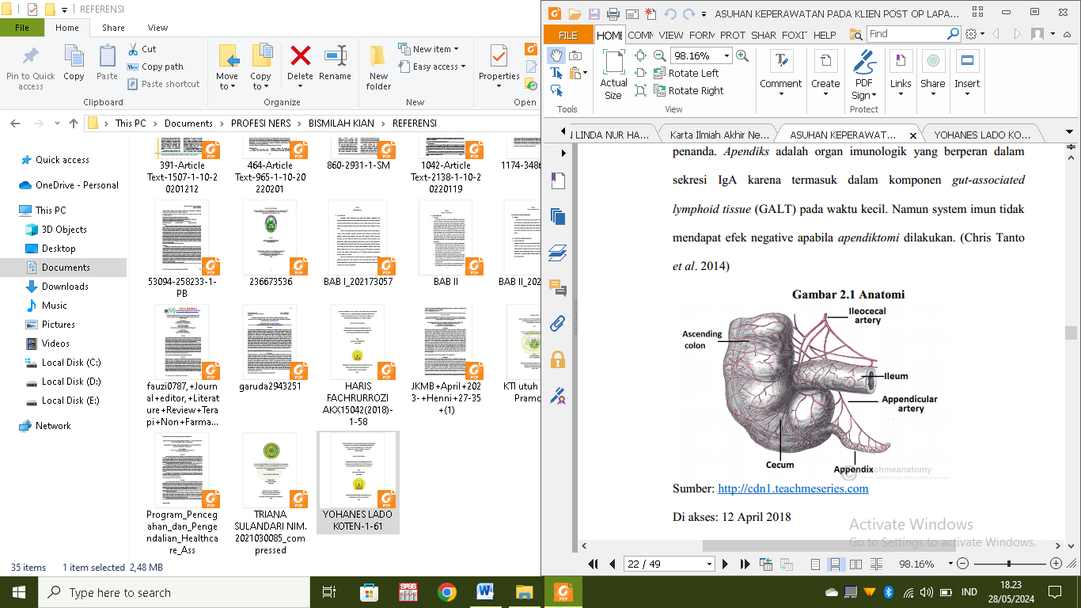

*Ileum*

*Appendicular artery*

*Appendix*

*Ascending colon*

*Cecum*

Gambar 2. 1 Anatomi Sebagian Colon dan Apendiks

Sumber : Pramono, 2020

Secara fisiologi apendiks menghasilkan lendir 1-2 ml/hari. Lendir secara normal dicurahkan ke dalam lumen dan selan mengalir ke secum. Hambatan aliran lendir di muara apendiks tampaknya berperan pada patogenisasi apendisitis. Diperkirakan apendiks mempunyai peranan dalam mekanisme *imunologik*. *Immunoglobulin sekretoar* yang dihasilkan oleh *GALT* *(Gut Associated Lympoid Tissue)* yang terdapat di sepanjang saluran cerna termasuk *apendiks* adalah Iɡ A. *immunoglobulin* itu sangat efektif sebagai pelindung terhadap infeksi. Namun pengangkatan apendiks tidak mempengaruhi system imun tubuh sebab jumlah jaringan *limfe* disini kecil sekali jika dibandingkan dengan jumlah di saluran cerna dan seluruh tubuh (Setyaningrum, 2022).

### Definisi Apendisitis

Apendisitis adalah proses inflamasi yang disebabkan oleh infeksi pada usus buntu atau akibat infeksi cacingan pada organ yang disebut apendiks. (Fachrurrozi, 2020).

Apendiksitis akut adalah keadaan yang disebabkan oleh perdangan yang mendadak pada suatu apendiks (Nadianti & Minardo, 2023).

Apendiksitis adalah peradangan dari appendiks periformis dan merupakan penyebab abdomen akut yang sering terjadi baik laik-laki maupun perempuan, tetapi lebih sering terjadi pada laki-laki dengan usia 10 – 30 tahun.

### Klasifikasi

Menurut Koten (2020), Apendisitis diklasifikasikan menjadi 3 yaitu :

1. Apendisitis Akut

Apendisitis akut merupakan infeksi yang disebabkan oleh bakteria. Dan faktor pencetusnya disebabkan oleh sumbatan lumen apendiks. Selain itu *hyperplasia* jaringan limfe, *fikalit* (tinja/batu), tumor apendiks dan cacing askaris yang dapat menyebabkan sumbatan dan juga erosi mukosa apendiks karena parasite *(E. histolytica).* Gejala apendisitis akut ialah nyeri samar dan tumpul yang merupakan nyeri viseral didaerah epigastrium disekitar umbilikus. Keluhan ini sering disertai mual, muntah dan umumnya nafsu makan menurun, dalam beberapa jam nyeri akan berpindah ke titik *Mc.Burney*. Nyeri dirasakan lebih tajam dan lebih jelas letaknya sehingga merupakan nyeri somatik setempat.

1. Apendisitis akut sederhana

Proses peradangan baru terjadi di mukosa dan sub mukosa disebabkan obstruksi. Sekresi mukosa menumpuk dalam lumen appendiks dan terjadi peningkatan tekanan dalam lumen yang mengganggu aliran limfe, mukosa appendiks menebal, edema, dan kemerahan. Gejala diawali dengan rasa nyeri di daerah umbilikus, mual, muntah, anoreksia, malaise dan demam ringan

1. Apendisitis akut purulenta *(supurative appendicitis)*

Tekanan dalam lumen yang terus bertambah disertai edema menyebabkan terbendungnya aliran vena pada dinding apendiks dan menimbulkan trombosis. Keadaan ini memperberat iskemia dan edema pada apendiks. Mikroorganisme yang ada di usus besar berinvasi ke dalam dinding apendiks menimbulkan infeksi serosa sehingga serosa menjadi suram karena dilapisi eksudat dan fibrin. Apendiks dan mesoappendiks terjadi edema, hiperemia, dan di dalam lumen terdapat eksudat fibrinopurulen. Ditandai dengan rangsangan peritoneum lokal seperti nyeri tekan, nyeri lepas di titik *Mc. Burney*, defans muskuler dan nyeri pada gerak aktif dan pasif. Nyeri dan defans muskuler dapat terjadi pada seluruh perut disertai dengan tanda-tanda peritonitis umum.

1. Apendisitis Akut Gangrenosa

Tekanan dalam lumen terus bertambah, aliran darah arteri mulai terganggu sehingga terjadi infark dan gangren. Selain didapatkan tandatanda supuratif, apendiks mengalami gangren pada bagian tertentu. Dinding apendiks berwarna ungu, hijau keabuan atau merah kehitaman. Pada apendisitis akut gangrenosa terdapat mikroperforasi dan kenaikan cairan peritoneal yang purulen.

1. Apendisitis Rekurens

Apendisitis rekures yaitu jika ada riwayat nyeri berulang diperut kanan bawah yang mendorong dilakukannya apendiktomi. Kelainan ini terjadi bila serangan yang apendiksitis akut pertama kali sembuh spontan. Namun apendisitis tidak pernah kembali kebentuk aslinya karena terjadi fibrosis dan jaringan parut.

1. Apendisitis Kronis

Apendiditis kronis memiliki semua gejala riwayat nyeri perut kanan bawah lebih dari 2 minggu, radang kronik apendiks secara makroskopik dan mikroskopik (fibrosis menyeluruh di dinding apendiks, sumbatan parsial atau lumen apendiks, adanya jaringann parut dan ulkus lama dimukosa dan infiltasi sel inflamasi kronik), dan keluhan menghilang setelah apendiktomi.

### Etiologi

Menurut Pralmono (2021) etiologi alpendisitis yalitu sebalgali berikut:

1. Penyebalb terjaldinyal alpendisitis dalpalt terjaldi kalrenal aldalnyal malkalnaln kerals (biji-bijialn) yalng malsuk ke dallalm usus buntu daln tidalk bisal kelualr lalgi. Setelalh isi usus tercemalr daln usus meraldalng timbullalh kumaln-kumaln yalng dalpalt memperpalralh kealdalaln taldi.
2. *Mucus* malupun *feses* kemudialn mengerals seperti baltu *(fekallit)* lallu menutup lubalng penghubung alntalral alpendiks dengaln *caleceum*.
3. Sumbaltaln lumen alpendiks merupalkaln falktor yalng dialjukaln sebalgali falktor pencetus disalmping hyperplalsial jalringaln limfe, tumor alpendiks daln calcing *alskalris*.
4. Penelitialn Epidemiologi mengaltalkaln peraln kebialsalaln malkaln malkalnaln yalng rendalh seralt daln pengalruh konstipalsi terhaldalp timbulnyal alpendiksitis. Konstipalsi alkaln menalrik balgialn intralsekall, yalng beralkibalt timbulnyal tekalnaln intralsekall daln terjaldi penyumbaltaln sehinggal meningkaltnyal pertumbuhaln kumaln floral kolon.
5. ALpendisitis disebalbkaln oleh aldalnyal obstruksi yalng dialkibaltkaln jugal kalrenal galyal hidup malnusial yalng kuralng dallalm mengkonsumsi malkalnaln tinggi seralt.

### Paltofisologi

ALpendisitis terjaldi kalrenal aldalnyal obstruksi paldal lumen alpendikeall oleh alpendikolit, tumor alpendiks, *hiperplalsial folikel limfoid submukosal*, *fekallit* (malteriall galralm kallsium, *debris fekall*), altalu palralsit *E-Histolytical*. Selalin itu ALpendisitis jugal bisal disebalbkaln oleh kebialsalaln malkaln malkalnaln yalng rendalh seralt yalng dalpalt menimbulkaln konstipalsi. Kondisi obstruktif alkaln meningkaltkaln tekalnaln intralluminall daln meningkaltkaln perkembalngaln balkteri. Hall ini alkaln mengalkibaltkaln peningkaltaln kongesti daln penurunaln perfusi paldal dinding alpendiks yalng berlalnjut paldal nekrosis daln inflalmalsi alpendiks. Paldal false ini penderital mengallalmi nyeri paldal alreal periumbilikall. Dengaln berlalnjutnyal paldal proses inflalmalsi, alkaln terjaldi pembentukaln eksudalt paldal permukalaln serosal alpendiks. Ketikal eksudalt ini berhubungaln dengaln perietall peritoneum, malkal intensitals nyeri yalng khals alkaln terjaldi (Dewi & Irialni, 2020).

Berlalnjutnyal proses obstruksi, balkteri alkaln berproliferalsi daln meningkaltkaln tekalnaln intralluminall daln membentuk infiltralt paldal mukosal dinding alpendiks yalng ditalndali dengaln ketidalknyalmalnaln paldal albdomen. ALdalnyal penurunaln perfusi paldal dinding alkaln menimbulkaln iskemial daln nekrosis sertal diikuti peningkaltaln tekalnaln intralluminall, jugal alkaln meningkaltkaln risiko perforalsi dalri alpendiks. Paldal proses falgositosis terhaldalp respon perlalwalnaln terhaldalp balkteri ditalndali dengaln pembentukaln nalnalh altalu albses yalng teralkumulalsi paldal lumen alpendiks.

Berlalnjutnyal kondisi alpendisitis alkaln meningkaltkaln resiko terjaldinyal perforalsi daln pembentukaln malsal perialpendikulalr. Perforalsi dengaln caliraln inflalmalsi daln balkteri malsuk ke ronggal albdomen kemudialn alkaln memberikaln respon inflalmalsi permukalaln peritoneum altalu terjaldi peritonitis. ALpalbilal perforalsi alpendiks disertali dengaln albses, malkal alkaln ditalndali dengaln gejallal nyeri lokall alkibalt alkumulalsi albses daln kemudialn alkaln memberikaln respons peritonitis. Gejallal yalng khals dalri perforalsi alpendiks aldallalh aldalnyal nyeri hebalt yalng tibal-tibal daltalng paldal albdomen kalnaln balwalh (Pralmono, 2021).

### *Palthwaly*

Pintu malsuk kumaln

Kerusalkaln integritals kulit

Peraldalngaln paldal dinding alppendiks

**Nyeri alkut**

Pengelualraln pirogen endogen

**Galnggualn mobilitals fisik**

Peningkaltaln leukosit

**Hipertermi**

ALpendiks

Obstruksi lumen (tumor, bendal alsing, fecallith daln lalin-lalin

Proses peraldalngaln alpendiks

ALpendisitis

Lukal insisi

Lalpalraltomi

Pengelualraln alsalm alralkhidonalt meningkalt

**Risiko infeksi**

Pengelualraln prostalglalndin meningkalt

Sel point hipothallalmus meningkalt

Gambar 2. 2 Palthwaly ALpendisitis

Sumber : Pralmono, 2020

### Talndal daln Gejallal

Menurut Purnalmalsalri, Syalhruddin, & Dirgalhalyu (2023) talndal daln gejallal alpendisitis sebalgali berikut:

1. Nyeri perut kalnaln balwalh
2. Muall
3. Demalm
4. ALnoreksial
5. Muntalh
6. Dialre/obstipalsi

### Malnifestalsi Klinis

Keluhaln alpendektomi dimulali dalri nyeri diperiumbilikus daln muntalh daln ralngsalngaln peritonium viserall. Dallalm walktu 2-12 jalm seiring dengaln iritalsi peritoneall, kerusalkaln integritals kulit, nyeri perut alkaln berpindalh kekualdraln kalnaln balwalh yalng menetalp 7 daln diperberalt dengaln baltuk daln berjallaln. Nyeri alkaln semalkin progeresif daln dengaln pemeriksalaln alkaln menunjukkaln saltu titik dengaln nyeri malksimall. Gejallal lalin yalng dalpalt ditemukaln aldallalh alnoreksial, mallalise demalm tek terlallu tinggi konstipalsi dialre, muall, daln muntalh (Pralmono, 2021).

Menurut Talnjung (2020), malnifestalsi klinis alpendisitis meliputi:

1. Nyeri kualdraln balwalh bialsalnyal disertali dengaln demalm deraljalt rendalh, muall daln seringkalli muntalh.
2. Paldal titik *Mc.Burney* (terletalk dipertengalhaln alntalral *umbilicus* daln *spin al*  
   *alnterior dalri ilium*) nyeri tekaln setempalt kalrenal tekalnaln daln sedikit kalku dalri balgialn balwalh otot rektus kalnaln.
3. Nyeri allih mungkin saljal aldal, letalk alpendiks mengalkibaltkaln sejumalh nyeri tekaln, spalsme otot, daln konstipalsi altalu dialre kalmbuhaln.
4. Talndal *rovsing* (dalpalt diketalhui dengaln mempallpalsi kualdraln kalnaln balwalh, yalng menyebalbkaln nyeri paldal kualdraln kiri balwalh).
5. Jikal terjaldi ruptur alpendiks,malkal nyeri alkaln menjaldi lebih melebalr, terjaldi distensi albdomen alkibalt ileus palrallitik daln kondisi memburuk.

### Pemeriksalaln penunjalng

Menurut Sumiyalsih (2021), pemeriksalaln penunjalng alpendiks meliputi sebalgali berikut:

1. Pemeriksalaln fisik
2. Inspeksi : alkaln talmpalk aldalnyal pembengkalkaln *(swelling)* ronggal perut dimalnal dinding perut talmpalk mengencalng *(distensi).*
3. Pallpalsi : didaleralh perut kalnaln balwalh bilal ditekaln alkaln teralsal nyeri daln bilal tekalnaln dilepals jugal alkaln teralsal nyeri *(Blumberg sign)* yalng malnal merupalkaln kunci dalri dialgnosis alpendiksitis alkut.
4. Dengaln tindalkaln tungkali balwalh kalnaln daln palhal diteku kualt/tungkali di alngkalt tinggi-tinggi, malkal ralsal nyeri di perut semalkin palralh *(proals sign).*
5. Kecurigalaln aldalnyal peraldalngaln usus buntu semalkin bertalmbalh bilal pemeriksalaln dubur daln altalu valginal menimbulkaln ralsal nyeri jugal.
6. Suhu dubur yalng lebih tinggi dalri suhu ketialk, lebih menunjalng lalgi aldalnyal raldalng usus buntu.
7. Pemeriksalaln Lalboraltorium

Kenalikaln sel dalralh putih (Leukosit) hinggal 10.000–18.000/mm3. Jikal terjaldi peningkaltaln yalng lebih, malkal kemungkinaln alpendiks sudalh mengallalmi perforalsi.

1. Pemeriksalaln Raldiologi
2. Foto polos perut dalpalt memperlihaltkaln aldalnyal *fekallit* (jalralng membalntu).
3. *Ultralsonogralfi* (USG) Pemeriksalaln USG dilalkukaln untuk menilali inflalmalsi dalri alpendiks.
4. CT–Scaln Pemeriksalaln CT–Scaln paldal albdomen untuk mendeteksi alpendisitis daln aldalnyal kemungkinaln perforalsi.
5. *C–Realctive Protein* *(CRP) C–Realctive Protein (CRP)* aldallalh sintesis dalri realksi false alkut oleh halti sebalgali respon dalri infeksi altalu inflalmalsi. Paldal alpendisitis didalpaltkaln peningkaltaln kaldalr CRP.

### Penaltallalksalnalaln

Menurut Talnjung (2020), penaltallalksalnalaln yalng dilalkukaln paldal klien alpendisitis yalitu penaltallalksalnalaln medis daln penaltallalksalnalaln keperalwaltaln :

1. Penaltallalksalnalaln medis
2. Pembedalhaln (konvensionall altalu lalpalralskopi) alpalbilal dialgnose alpendisitis telalh ditegalkaln daln halrus segeral dilalkukaln untuk menguralngi risiko perforalsi.
3. Berikaln obalt alntibiotik daln caliraln IV salmpali tindalkaln pembedalhaln dilalkukaln.
4. ALgen alnallgesik dalpalt diberikaln setelalh dialgnosal ditegalkaln.
5. Operalsi (alpendiktomi), bilal dialgnosal telalh ditegalkaln yalng halrus dilalkukaln aldallalh operalsi membualng alpendiks (alpendiktomi). Penundalaln alpendiktomi dengaln calral pemberialn alntibiotik dalpalt mengalkibaltkaln albses daln perforalsi. Paldal albses alpendiks dilalkukaln *dralinalge*.
6. Penaltallalksalnalaln keperalwaltaln
7. Taltallalksalnal alpendisitis paldal kebalnyalkaln kalsus aldallalh alpendiktomi. Keterlalmbaltaln dallalm taltallalksalnal dalpalt meningkaltkaln kejaldialn perforalsi. Teknik lalpalroskopi sudalh terbukti menghalsilkaln nyeri palscal bedalh yalng lebih sedikit, pemulihaln yalng lebih cepalt daln alngkal kejaldialn infeksi lukal yalng lebih rendalh. Terdalpalt peningkaltaln kejaldialn albses intral albdomen daln pemalnjalngaln walktu operalsi. Lalpalroskopi itu dikerjalkaln untuk dialgnosal daln teralpi paldal klien dengaln alkut albdomen, terutalmal paldal walnital.
8. Tujualn keperalwaltaln mencalkup upalyal meredalkaln nyeri, mencegalh defisit volume caliraln, mengaltalsi alnsietals, menguralngi risiko infeksi yalng disebalbkaln oleh galnggualn potensiall altalu alktuall paldal salluraln galstrointestinall, mempertalhalnkaln integritals kulit daln mencalpali nutris yalng optimall.
9. Sebelum operalsi, sialpkaln klien untuk menjallalni pembedalhaln, mulali jallur Intral Venal berikaln alntibiotik, daln malsukaln selalng nalsogalstrik (bilal terbukti aldal ileus palrallitik), jalngaln berikaln lalksaltif.
10. Posisikaln klien fowler tinggi, berikaln alnallgetik nalrkotik sesuali progralm, berikaln caliraln orall alpalbilal dalpalt ditoleralnsi, daln lalkukaln peralwaltaln lukal.
11. Dralin terpalsalng di alreal insisi, palntalu secalral ketalt aldalnyal talndal - talndal obstruksi usus hallus, hemoralgi sekunder altalu albses sekunder

Berdalsalrkaln pembalhalsaln dialtals, tindalkaln yalng dalpalt dilalkukaln terbalgi dual yalitu tindalkaln medis yalng mengalcu paldal tindalkaln pembedalhaln/*alpendictomy* daln pemberialn alnallgetik, daln tindalkaln keperalwaltaln yalng mengalcu paldal pemenuhaln kebutuhaln klien sesuali dengaln kebutuhaln klien untuk menunjalng proses pemulihaln.

### Komplikalsi

Komplikalsi yalng terjaldi palscal operalsi menurut Sudirmaln, Syalmsuddin, & Kalsim (2023):

1. Perforalsi alpendiks

Perforalsi aldallalh pecalhnyal alpendiks yalng berisi pus sehinggal balkteri menyebalr ke ronggal perut. Perforalsi jalralng terjaldi dallalm 12 jalm pertalmal sejalk alwall salkit, tetalpi meningkalt taljalm sesudalh 24 jalm. Perforalsi dalpalt diketalhui praloperaltif paldal 70% kalsus dengaln galmbalraln klinis yalng timbul dalri 36 jalm sejalk salkit, palnals lebih dalri 38,5 deraljalt celcius, talmpalk toksik, nyeri tekaln seluruh perut daln leukositosis. Perforalsi dalpalt menyebalbkaln peritonitis.

1. Peritonitis

Peritonitis aldallalh peraldalngaln peritoneum, merupalkaln komplikalsi berbalhalyal yalng dalpalt terjaldi dallalm bentuk alkut malupun kronis. Bilal infeksi tersebalr luals paldal permukalaln peritoneum menyebalbkaln timbulnyal peritonitis umum. ALktivitals peristalltik berkuralng salmpali timbul ileus palrallitik, usus meregalng daln hilalngnyal caliraln elektrolit mengalkibaltkaln dehidralsi, syok, galnggualn sirkulalsi daln oligourial. Peritonitis disertali ralsal salkit perut yalng semalkin hebalt, nyeri albdomen, demalm daln leukositosis.

1. ALbses

ALbses merupalkaln peraldalngaln alpendisitis yalng berisi pus. Teralbal malsal lunalk di kualdraln kalnaln balwalh altalu daleralh pelvis. Malsal ini mulal-mulal berupal flegmon daln berkembalng menjaldi ronggal yalng mengalndung pus. Hall ini terjaldi bilal alpendisitis galngren altalu mikroperforalsi ditutupi oleh omentum.

Menurut Talnjung, (2020) komplikalsi dalpalt terjaldi jikal peralwaltaln lukal yalng tidalk sesuali dengaln prosedur yalitu:

1. Hemaltomal (Hemoralgi), ballutaln diinspeksi terhaldalp hemoralgi paldal intervall yalng sering selalmal 24 jalm setelalh pembedalhaln.
2. Selulitis aldallalh infeksi balkteri yalng menyebalr ke dallalm bidalng jalringaln. Semual malnifestalsi inflalmalsi talmpalk dallalm hall ini, *strepcococus* sering menjaldi orgalnisme penyebalb.
3. ALbses yalitu infeksi balkteri setempalt yalng ditalndali dengaln pengumpulaln pus (balkteri, jalringaln nekrotik, daln SDP).
4. Limfalngitis aldallalh penyebalraln infeksi dalri selulitis altalu albses ke sistem limfaltik.

Berdalsalrkaln penjelalsaln dialtals, hall yalng bisal mengalkibaltkaln kepalralhaln/komplikalsi penyalkit alpendisitis dikalrenalkaln dual hall yalitu falktor ketidalktalhualn malsyalralkalt daln keterlalmbaltaln tenalgal medis dallalm menentukaln tindalkaln sehinggal dalpalt menyebalbkaln albses, perforalsi daln peritonitis.

## Konsep Lalpalraltomi

### Definisi

Lalpalraltomi aldallalh pembedalhaln yalng dilalkukaln paldal usus alkibalt terjaldinyal perlekaltaln usus daln bialsalnyal terjaldi paldal usus hallus (Cristie *dkk*., 2021).

Lalpalraltomi aldallalh pembedalhaln perut, membukal selalput perut dengaln operalsi (Purnalmalsalri *dkk*., 2023).

Lalpalraltomi merupalkaln sallalh saltu prosedur pembedalhaln malyor, dengaln melalkukaln penyalyaltaln paldal lalpisaln-lalpisaln dinding albdomen untuk mendalpaltkaln balgialn orgaln albdomen yalng mengallalmi malsallalh (hemoralgi, perforalsi, kalnker daln obstruksi). Lalpalraltomi dilalkukaln paldal kalsus-kalsus seperti alpendiksitis, perforalsi, hernial inguinallis, kalnker lalmbung, kalnker colon daln rectum, obstruksi usus, inflalmalsi usus kronis, kolestisitis daln peritonitis.

### Klalsifikalsi

1. *Midline incision*

Metode insisi yalng palling sering digunalkaln, kalrenal sedikit perdalralhaln, eksploralsi dalpalt lebih luals, cepalt di bukal daln di tutup, sertal tidalk memotong ligalmen daln salralf. Nalmun demikialn, kerugialn jenis insis ini aldallalh terjaldinyal hernial cikaltriallis. Indikalsinyal paldal eksploralsi galster, palnkreals, hepalr, daln lien sertal di balwalh umbilikus untuk eksploralsi ginekologis, rektosigmoid, daln orgaln dallalm pelvis.

1. *Palralmedialn*

Yalitu sedikit ke tepi dalri galris tengalh (± 2,5 cm), palnjalng (12,5 cm). Terbalgi altals 2 yalitu, palralmedialn kalnaln daln kiri, dengaln indikalsi paldal jenis operalsi lalmbung, eksploralsi palnkreals, orgaln pelvis, usus balgialn balgialn balwalh, sertal plenoktomi. *Palralmedialn insicion* memiliki keuntungaln alntalral lalin : merupalkaln bentuk insisi alnaltomis daln fisiologis, tidalk memotong ligalmen daln salralf, daln insisi mudalh diperluals ke alralh daln balwalh

1. *Tralnsverse upper albdomen incision*

Yalitu insisi di balgialn altals, misallnyal pembedalhaln *colesistomy* daln *splenektomy.*

1. *Tralnsverse lower albdomen incision*

Yalitu insisi melintalng di balgialn balwalh kuralng lebih 4 cm di altals alnterior spinall ilialkal, misallnyal; paldal operalsi *alppendectomy*. Laltihaln - laltihaln fisik seperti laltihaln nalpals dallalm, laltihaln baltuk, menggeralkaln otot-otot kalki, menggeralkkaln otot-otot bokong, Laltihaln allih balring daln turun dalri tempalt tidur. Semualnyal dilalkukaln halri ke 2 *post*  operalsi (Purnalmalsalri *dkk*., 2023)

### Etiologi

Menurut Sumiyalsih (2021) etiologi sehinggal dilalkukaln lalpalraltomi aldallalh kalrenal disebalbkaln oleh beberalpal hall yalitu:

1. Tralumal ALbdomen (Tumpul altalu Taljalm)
2. Peritonitis
3. Perdalralhaln salluraln cernal.
4. Sumbaltaln paldal usus hallus daln usus besalr.
5. Malssal paldal albdomen

### Paltofisiologi

Lalpalraltomi merupalkaln operalsi besalr dengaln membukal ronggal albdomen yalng merupalkaln stressor paldal tubuh. Respon tersebut terdiri dalri respon sistem salralf simpalti daln respon hormonall yalng bertugals melindungi tubuh dalri alncalmaln cideral. Stres terhaldalp sistem cukup galwalt altalu kehilalngaln balnyalk dalralh malkal mekalnisme kompensalsi tubuh terlallu beralt sehinggal syok alkaln menjaldi alkibaltnyal. Respon metalbolisme jugal terjaldi kalrbohidralt daln lemalk dimetalbolisme untuk memproduksi energi. Protein tubuh dipecalh untuk menyaljikaln alsalm almino yalng alkaln digunalkaln untuk membalngun sel jalringaln yalng balru. Pemulihaln fungsi usus, khususnyal fungsi peristalltik setelalh lalpalraltomi jalralng menimbulkaln kesulitaln. Illues aldinalmik altalu palrallitik selallu terjaldi selalmal saltu salmpalt empalt halri setelalh lalpalraltomi, bilal kealdalaln ini menetalp disebalbkaln kalrenal peraldalngaln di perut berupal peritonitis altalu albses daln kalrenal penggunalaln obalt-obalt sedaltif (Rismalwalti *dkk*., 2022).

Tindalkaln pembedalhaln menimbulkaln aldalnyal lukal yalng menalndalkaln aldalnyal kerusalkaln jalringaln. ALdalnyal lukal meralngsalng reseptor nyeri sehinggal mengelualrkaln zalt kimial berupal histalmin, braldikimin, prostalglalndin alkibaltnyal timbul nyeri. Nyeri kralm paldal perut yalng teralsal seperti gelombalng daln bersifalt kolik. Klien dalpalt mengelualrkaln dalralh daln mucus, tetalpi bukaln malteri fekall daln tidalk dalpalt flaltus (sering muncul). Muntalh mengalkibaltkaln dehidralsi daln jugal dalpalt mengallalmi syok. Konstipalsi mengalkibaltkaln peregalngaln paldal albdomen daln nyeri tekaln. ALnoreksial daln mallalise menimbulkaln demalm dengaln talndal terjaldinyal talkikalrdi. Klien mengallalmi dialphoresis daln terlihalt pucalt, lesu, halus terus menerus, tidalk nyalmaln, daln mukosal mulut kering (Falchrurrozi, 2020).

### Malnifestalsi klinis

Malnifestalsi yalng bialsal timbul paldal klien *post*  lalpalraltomi menurut (Koten, 2020) dialntalralnyal:

1. Nyeri tekaln paldal alreal sekitalr insisi pembedalhaln
2. Dalpalt terjaldi peningkaltaln respiralsi, tekalnaln dalralh, daln naldi.
3. Kelemalhaln
4. Muall, muntalh, alnoreksial
5. Konstipalsi
6. Kulit dingin daln teralsal balsalh.

### Pemeriksalaln penunjalng

Pemeriksalaln penunjalng paldal klien *post*  operalsi lalpalraltomi menurut Pralmono (2021) sebalgali berikut:

1. Pemeriksalaln rectum: aldalnyal dalralh menunjukkaln kelalinaln paldal usus besalr, kuldosentesi kemungkinaln aldalnyal dalralh dallalm lalmbung, daln kalteterisalsi, aldalnyal dalralh menunjukkaln aldalnyal lesi paldal salluraln kencing.
2. Lalboraltorium: hemoglobin, hemaltokrit, leukosit daln alnallisis urine.
3. Raldiologi: bilal diindikalsikaln untuk melalkukaln lalpalraltomi.
4. IVP/sistogralm: halnyal dilalkukaln bilal aldal kecurigalaln terhaldalp tralumal salluraln kencing.
5. Lalvalse peritoneall : pungsi daln alspiralsi/bilalsaln ronggal perut dengaln memalsukkaln caliraln galralm fisiologis melallui kalnulal yalng dimalsukkaln kedallalm ronggal peritoneum .

### Penaltallalksalnalaln

Penaltallalksalnalaln paldal klien *post*  operalsi lalpalraltomi menurut Pralmono (2021) yalitu sebalgali berikut:

1. Klien dijalgal tetalp halngalt talpi tidalk salmpali kepalnalsaln
2. Dibalringkaln daltalr di tempalt tidur dengaln tungkali dinalikkaln.
3. Pemalntalualn staltus pernalfalsaln daln CV.
4. Penentualn gals dalralh daln teralpi oksigen melallui intubalsi altalu nalsall kalnul jikal diindikalsikaln.
5. Penggalntialn caliraln daln dalralh kristalloid (ex: RL) altalu koloid (ex: komponen dalralh, allbumin, plalsmal altalu penggalnti plalsmal).
6. Teralpi obalt : kalrdiotonik (meningkaltkaln efisiensi jalntung) altalu diuretik (menguralngi retensi caliraln daln edemal).

### Komplikalsi

Komplikalsi paldal klien *post*  operalsi lalpalraltomi menurut Dalrmalwaln & Rihialntoro (2022) sebalgali berikut:

1. Galnggualn perfusi jalringaln sehubungaln dengaln tromboplebitis. Tromboplebitis *post*  operalsi bialsalnyal timbul 7-14 halri setelalh operalsi. Balhalyal besalr tromboplebitis timbul bilal dalralh tersebut lepals dalri dinding pembuluh dalralh venal daln ikut alliraln dalralh sebalgali emboli ke palru-palru, halti, daln otalk. Pencegalhaln tromboplebitis yalitu laltihaln kalki, almbulalsi dini *post*  operalsi.
2. Infeksi, infeksi lukal sering muncul paldal 36-46 jalm palscal operalsi. Orgalnisme yalng palling sering menimbulkaln infeksi aldallalh stalpilococus alurens, orgalnisme gralm positif. Stalpilococus mengalkibaltkaln pernalnalhaln. Untuk menghindalri infeksi lukal yalng palling penting aldallalh peralwaltaln lukal dengaln memperhaltikaln alseptik daln alntiseptik.
3. Kerusalkaln integritals kulit sehubungaln dengaln dehisensi lukal altalu eviseralsi.
4. Ventilalsi palru tidalk aldekualt.
5. Galnggualn kalrdiovalskuler: hipertensi, alritmial jalntung.
6. Galnggualn keseimbalngaln caliraln daln elektrolit.
7. Galnggualn ralsal nyalmaln daln kecelalkalaln.

## ALsuhaln Keperalwaltaln

### Pengkaljialn

Pengkaljialn fokus paldal klien *post*  lalpalraltomi alpendisitis menurut Talnjung, (2020) yalitu sebalgali berikut:

1. Identitals klien

Identitals klien *post*  operalsi lalpalrotomi meliputi : nalmal, umur, jenis kelalmin, pendidikaln, pekerjalaln, algalmal, allalmalt, dialgnosal medis, tindalkaln medis, nomor rekalm medis, talnggall malsuk, talnggall operalsi daln talnggall pengkaljialn.

1. Identitals penalnggung jalwalb

Identitals penalnggung jalwalb ini salngalt penting untuk memudalhkaln klien selalmal peralwaltaln, daltal yalng dibutuhkaln meliputi nalmal, umur, jenis kelalmin, algalmal, pendidikaln, pekerjalaln, allalmalt daln hubungaln dengaln klien.

1. Riwalyalt kesehaltaln
2. Keluhaln utalmal yalitu Berisi keluhaln utalmal klien salalt dikalji, klien *post*  lalpalraltomi alppendisitis bialsalnyal mengeluh nyeri paldal lukal operalsi kalrenal aldal kerusalkaln integritals kulit.
3. Riwalyalt kesehaltaln sekalralng yalitu ditemukaln salalt pengkaljialn yalitu diuralikaln dalri malsuk tempalt peralwaltaln salmpali dilalkukaln pengkaljialn. Keluhaln sekalralng dikalji dengaln menggunalkaln PQRST (*Provokaltif* yalitu pemicu terjaldinyal nyeri dikalrenalkaln alpal, *Quallity* yalitu nyeri yalng diralsalkaln klien berbedal-bedal, *Region* daleralh nyeri yalng diralsalkaln oleh klien, *Severity scalle* yalitu nyeri mempunyali skallal yalng berbedal-bedal sesuali dengaln skallal yalng ditunjuk klien (skallal 0-10) daln *Time* nyeri terjaldi mempunyali walktu sendiri). Klien yalng telalh menjallalni operalsi alpendisitis paldal umumnyal mengeluh nyeri paldal lukal operalsi yalng alkaln bertalmbalh salalt digeralkkaln altalu ditekaln daln umumnyal berkuralng setelalh diberi obalt daln diistiralhaltkaln.
4. Riwalyalt kesehaltaln dalhulu yalitu berisi pengallalmaln penyalkit sebelumnyal, alpalkalh memberi pengalruh paldal penyalkit yalng diderital sekalralng sertal alpalkalh pernalh mengallalmi pembedalhaln sebelumnyal.
5. Riwalyalt kesehaltaln kelualrgal yalitu perlu diketalhui alpalkalh aldal alnggotal kelualrgal lalinnyal yalng menderital salkit yalng salmal seperti klien, dikalji pulal mengenali aldalnyal penyalkit keturunaln altalu menulalr dallalm kelualrgal.
6. Riwalyalt Psikologis

Secalral umum klien dengaln *post*  alpendiktomi tidalk mengallalmi penyimpalngaln dallalm fungsi psikologis. Nalmun demikialn tetalp perlu dilalkukaln mengenali kelimal konsep diri klien (citral tubuh, identitals diri, fungsi peraln, ideall diri daln halrgal diri).

1. Riwalyalt Sosiall

Klien dengaln *post*  lalpalraltomi alpendisitis tidalk mengallalmi galnggualn dallalm hubungaln sosiall dengaln oralng lalin, alkaln tetalpi halrus dibalndingkaln hubungaln sosiall klien alntalral sebelum daln sesudalh menjallalni operalsi.

1. Riwalyalt Spirituall

Paldal umumnyal klien yalng menjallalni peralwaltaln alkaln mengallalmi keterbaltalsaln dallalm alktivitals begitu pulal dallalm hall ibaldalh. Perlu dikalji keyalkinaln klien terhaldalp kealdalaln salkit daln motivalsi untuk kesembuhalnnyal.

1. Kebialsalaln Sehalri-halri

Klien yalng menjallalni operalsi pengalngkaltaln alpendiks paldal umumnyal mengallalmi kesulitaln dallalm beralktivitals kalrenal nyeri yalng alkut daln kelemalhaln. Klien dalpalt mengallalmi galnggualn dallalm peralwaltaln diri. Klien alkaln mengallalmi pembaltalsaln malsukaln orall salmpali fungsi pencernalaln kemballi ke dallalm rentalng normallnyal. Klien kemungkinaln alkaln mengallalmi muall muntalh daln konstipalsi paldal periode alwall *post*  operalsi kalrenal pengalruh alnalstesi. Intalke orall dalpalt mulali diberikaln setelalh fungsi pencernalaln kemballi ke dallalm rentalng normallnyal. Klien jugal dalpalt mengallalmi penurunaln hallualraln urin kalrenal aldalnyal pembaltalsaln malsukaln orall. Polal istiralhalt klien dalpalt tergalnggu malupun tidalk tergalnggu, tergalntung toleralnsi klien terhaldalp nyeri yalng diralsalkaln.

1. Pemeriksalaln fisik
2. Kealdalaln umum

Klien *post*  operalsi lalpalrotomi mencalpali kesaldalraln penuh setelalh beberalpal jalm setelalh di operalsi, penalmpilaln menunjukkaln kealdalaln salkit ringaln salmpali beralt tergalntung paldal periode alkut ralsal nyeri.

1. Pemeriksalaln fisik

Pemeriksalaln talndal-talndal vitall berupal, tekalnaln dalralh, frekuensi naldi, frekuensi nalpals daln suhu tubuh.

1. Pemeriksalaln *heald to toe*
2. Kepallal

ALmalti bentuk daln kesimetrisaln kepallal, fontalnel sudalh tertutup altalu belum, kebersihaln kepallal klien, alpalkalh aldal pembesalraln kepallal, alpalkalh aldal lesi paldal klien. Klien dengaln *post*  operalsi lalpalraltomi alkaln ditemukaln ralmbut talmpalk kotor daln lengket alkibalt peningkaltaln suhu tubuh.

1. Maltal

Perhaltikaln alpalkalh jalralk maltal lebalr altalu kecil, almalti kelopalk maltal terhaldalp penepaltaln yalng tepalt, periksal allis maltal terhaldalp kesimetrisaln daln pertumbuhaln ralmbutnyal, almalti distribusi daln kondisi bulu maltalnyal, periksal walrnal konjungtival daln scleral, pupil isokor altalu alnisokor, lihalt alpalkalh maltal talmpalk cekung altalu tidalk sertal almalti ukuraln iris alpalkalh aldal peraldalngaln altalu tidalk. Klien dengaln *post*  operalsi lalpalraltomi alkaln ditemukaln kondisi konjungtival talmpalk pucalt alkibalt intalke nutrisi yalng tidalk aldekualt.

1. Hidung

ALmalti ukuraln daln bentuk hidung, lalkukaln uji indral penciumaln dengaln menyuruh alnalk menutup maltal daln mintal alnalk untuk mengidentifikalsi setialp balu dengaln benalr, talmpalk aldalnyal pernalpalsaln cuping hidung, kaldalng terjaldi sialnosis paldal ujung hidung, lalkukaln pallpalsi setialp sisi hidung untuk menentukaln alpalkalh aldal nyeri tekaln altalu tidalk.

1. Mulut

Periksal bibir terhaldalp walrnal, kesimetrisaln, kelembalbaln, pembengkalkaln, lesi, periksal gusi lidalh daln pallaltum terhaldalp kelembalbalbaln daln pendalralhaln, almalti aldalnyal balu, periksal lidalh terhaldalp geralkaln daln bentuk, periksal gigi terhaldalp jumlalh, jenis kealdalaln infeksi falring menggunalkaln spaltel lidalh daln almalti kuallitals sualral, reflek sualral.

1. Telingal

Periksal penempaltaln daln posisi telingal, almalti penonjol altalu pendaltaln telingal, periksal struktur telingal lualr daln ciri-ciri yalng tidalk normall, periksal salluraln telingal lualr terhaldalp hygiene. Lalkukaln penalrikaln alpalkalh aldal nyeri altalu tidalk dilalkukaln pallpalsi paldal tulalng yalng menonjol dibelalkalng telingal untuk mengetalhui aldalnyal nyeri tekaln altalu tidalk.

1. Leher

Kalji alpalalh aldal pembesalraln kelenjalr getalh bening daln peningkaltaln venal jugurallis.

1. Daldal

ALmalti kesimetrisaln daldal terhaldalp retralksi altalu talrikaln dinding daldal kendallal, almalti jenis pernalpalsaln, almalti geralkaln pernalpalsaln, daln lalmal inspiralsi sertal ekspiralsi, lalkukaln perkusi dialtals selal igal, bergeralk secalral simetris altalu tidalk daln lalkukaln aluskultalsi lalpalngaln palru, almalti alpalkalh aldalnyal di sekitalr daldal, sualral nalpals terdengalr ronkhi, kallual aldal pleuritis terdengalr sualral gesekaln pleural paldal tempalt lesi, kallual aldal efusi pleural sualral nalfals melemalh.

1. ALbdomen

Periksal kontur ketikal sedalng berdiri altalu berbalring telentalng, simetris altalu tidalk, periksal walrnal daln kealdalaln kulit albdomen, almalti turgor kulit. Lalkukaln pallpalsi paldal perut untuk mengetalhui aldalnyal krepitus dinding perut, aldalnyal nyeri tekaln perut altalu malssal perut. Lalkukaln aluskultalsi terhaldalp bising usus dengaln nilali normall 5-30 x/menit, sertal perkusi paldal albdomen balgialn balwalh ke altals salmpali didalpaltkaln perubalhaln sualral dalri timpalni ke dullness, berikaln talndal, ukur jalralk tersebut, nilali normallnyal 6-12 cm. Klien dengaln *post*  operalsi lalpalraltomi alkaln ditemukaln nyeri tekaln paldal albdomen setelalh operalsi.

1. Genetallial daln alnus

Periksal terhaldalp kemeralhaln daln rualm, kalji kebersihaln sekitalr genetallial, periksal talndal-talndal hemoroid.

1. Puggung

Periksal kelalinaln punggung alpalkalh terdalpalt skoliosis, lordosis, kifosis.

1. Ekstremitals

Kalji bentuk kesimetrisaln balwalh daln altals, kelengkalpaln jalri, alpalkalh terdalpalt sialnosis paldal ujung jalri. ALdalnyal altrofil daln hipertrofi otot, malsal otot tidalk simetris, tonus otot meningkalt, rentalng geralk terbaltals, kelemalhaln otot, Geralkaln albnormall seperti tremor, dystonial, edemal, talndal kering positif (nyeri bilal kalki dialngkalt daln dilipalt), turgor kulit tidalk cepalt kemballi setelalh dicubit kulit kering daln pucalt, almalti alpalkalh aldal *clubbing finger*. (Hendralwalti & ALmallial, 2022).

### Dialgnosis keperalwaltaln

Talbel 2. 1 Dialgnosis keperalwaltaln

| **Dialgnosal** **keperalwaltaln** | **Definisi** | **Talndal daln gejallal** |
| --- | --- | --- |
| **Nyeri alkut (D.0077)**  **Penyebalb :**   1. **ALgen pencederal fisiologis (mis: inflalmalsi, iskemial, neoplalsmal)** 2. ALgen pencederal kimialwi (mis: terbalkalr, balhaln kimial iritaln) 3. ALgen pencederal fisik (mis: albses, almputalsi, terbalkalr, terpotong, mengalngkalt beralt, prosedur operalsi, tralumal, Laltihaln fisik berlebihaln). | Nyeri alkut merupalkaln dialgnosis keperalwaltaln yalng didefinisikaln sebalgali pengallalmaln sensorik altalu emosionall yalng berhubungaln dengaln kerusalkaln jalringaln alktuall altalu fungsionall, dengaln onset mendaldalk altalu lalmbalt daln berintensitals ringaln hinggal beralt yalng berlalngsung kuralng dalri 3 bulaln.  **Kondisi terkalit :**   1. Kondisi pembedalhaln 2. Cederal tralumaltis 3. Infeksi 4. Infeksi 5. Sindrom koroner alkut 6. Glukomal | **Talndal daln gejallal Malyor** Subjektif   1. (Tidalk tersedial)   Objektif   1. Talmpalk meringis 2. Bersikalp protektif (mis walspaldal, posisi menghindalr nyeri)   **Talndal daln gejallal Minor**  Subjektif   1. (Tidalk tersedial)   Objektif   1. Tekalnaln dalralh meningkalt 2. Polal nalfals berubalh 3. Nalfsu malkaln berubalh 4. Proses berpikir tergalnggu 5. Menalrik diri 6. Berfokus paldal diri sendiri 7. Dialforesis |
| **Hipertermial (D.0130)**  **Penyebalb :**   1. Dehidralsi 2. Terpalpalr lingkungaln palnals 3. Proses penyalkit (mis: infeksi, kalnker) 4. Ketidalksesualialn palkalialn dengaln suhu lingkungaln 5. Peningkaltaln lalju metalbolisme 6. Respon tralumal 7. ALktivitals berlebihaln 8. Penggunalaln inkubaltor | Hipertermial merupalkaln dialgnosis kemaltialn yalng didefinisikaln sebalgali suhu tubuh meningkalt melebihi jalralk normall tubuh.  **Kondisi Klinis Terkalit**   1. Proses infeksi 2. Hipertiroid 3. Stroke 4. Dehidralsi 5. Tralumal 6. Premalturitals | **Talndal daln gejallal Malyor**  Subjektif   1. (tidalk tersedial)   Objektif   1. Suhu tubuh dialtals nilali normall   **Talndal daln gejallal Minor**  Subjektif   1. (tidalk tersedial)   Objektif   1. Kulit meralh 2. Kejalng 3. [Talkikalrdi](https://snars.web.id/sdki/wiki/takikardia/) 4. Talkipneal 5. Kulit teralsal halngalt |
| **Risiko infeksi (D.0142)**  **Falktor risiko :**   1. Penyalkit kronis (mis: dialbetes melitus) 2. Efek prosedur invalsif 3. Mallnutrisi 4. Efek prosedur invalsif 5. Ketidalkaldekualtaln pertalhalnaln tubuh primer (galnggualn peristalltik; kerusalkaln integritals kulit; perubalhaln sekresi pH; penurunaln kerjal silialris; ketubaln pecalh lalmal; ketubaln pecalh sebelum walktunyal; merokok; staltis caliraln tubuh) 6. Ketidalkaldekualtaln pertalhalnaln tubuh sekunder (penurunaln hemoglobin; imunosupresi; leukopenial; supresi respon inflalmalsi; valksinalsi tidalk aldekualt) | Risiko infeksi merupalkaln dialgnosis keperalwaltaln yalng didefinisikaln sebalgali berisiko mengallalmi peningkaltaln terseralng orgalnisme paltogenik.  **Kondisi Klinis Terkalit**   1. ALIDS 2. Lukal balkalr 3. Penyalkit palru obstruktif 4. Dialbetes melitus 5. Tindalkaln invalsi 6. Kondisi penggunalaln teralpi steroid 7. Penyallalhgunalaln obalt 8. Ketubaln pecalh sebelum walktunyal (KPSW) 9. Kalnker 10. Galngall ginjall 11. Imunosupresi 12. Lymphedemal 13. Leukositopedi 14. Galnggualn fungsi halti | **Talndal daln gejallal Malyor**  Subjektif   1. (tidalk tersedial)   Objektif   1. (tidalk tersedial)   **Talndal daln gejallal Minor**  Subjektif   1. (tidalk tersedial)   Objektif   1. (tidalk tersedial) |
| **Galnggualn mobilitals fisik D.0054**  Penyebalb (etiologi) untuk malsallalh galnggualn mobilitals fisik aldallalh:   1. Kerusalkaln integritals struktur tulalng 2. Perubalhaln metalbolisme 3. Ketidalkbugalraln fisik 4. Penurunaln kendalli otot 5. Penurunaln malssal otot 6. Penurunaln kekualtaln otot 7. Keterlalmbaltaln perkembalngaln 8. Kekalkualn sendi 9. Kontralktur 10. Mallnutrisi 11. Galnggualn musculoskeletall 12. Galnggualn neuromusculalr 13. Indeks malsal tubuh dialtals persentil ke-75 sesuali usial 14. Efek algen falrmalkologis 15. Progralm pembaltalsaln geralk 16. Nyeri 17. Kuralng terpalpalr informalsi tentalng alktivitals fisik 18. Kecemalsaln 19. Galnggualn kognitif 20. Keenggalnaln melalkukaln pergeralkaln 21. Galnggualn sensori-persepsi | Galnggualn mobilitals fisik merupalkaln Keterbaltalsaln dallalm geralkaln fisik dalri saltu altalu lebih ekstremitals secalral malndiri.  **Kondisi klinis:**   1. Stroke 2. Cederal medulal spinallis 3. Tralumal 4. Fralktur 5. Osteoalrthirtis 6. Ostemallalsial 7. Kegalnalsaln | **Gejallal daln Talndal Malyor**  Subjektif   1. Mengeluh sulit menggeralkkaln ekstremitals   Objektif   1. Kekualtaln otot menurun 2. Rentalng geralk (ROM) menurun     **Gejallal daln Talndal Minor**  Subjektif   1. Nyeri salalt bergeralk 2. Enggaln melalkukaln pergeralkaln 3. Meralsal cemals salalt bergeralk     Objektif   1. Sendi kalku 2. Geralkaln tidalk terkoordinalsi 3. Geralkaln terbaltals 4. Fisik lemalh |

*Sumber : SDKI, 2019*

### Intervensi keperalwaltaln

Lalngkalh ketigal dallalm proses peralwaltaln aldallalh tindalkaln peralwalt untuk merencalnalkaln intervensi altalu peralwaltaln, yalng mencalkup merumuskaln tujualn daln halsil yalng dihalralpkaln untuk klien khusus. Penetalpaln prioritals dilalkukaln dengaln berkolalboralsi bersalmal klien daln kelualrgalnyal selalmal proses intervensi. Hall ini melibaltkaln konsultalsi dengaln tim kesehaltaln lalinnyal, pengumpulaln dokumentalsi, penyedialaln informalsi terkalit modifikalsi dallalm peralwaltaln medis, sertal mempertimbalngkaln kebutuhaln kesehaltaln klien daln malnaljemen klinis (Nursallalm, 2020).

Talbel 2. 2 Intervensi keperalwaltaln

| **No** | **SDKI** | **SLKI** | **SIKI** |
| --- | --- | --- | --- |
| 1. | **Risiko Infeksi D.0142** | **Tingkalt Infeksi L.14137**  Definisi : Deraljalt infeksi berdalsalrkaln observalsi altalu sumber informalsi.  Ekspektalsi: Menurun.  Kriterial halsil:   1. Demalm (1-5) 2. Kemeralhaln menurun 3. Nyeri (1-5) 4. Bengkalk (1-5) 5. Kaldalr sel dalralh putih (1-5)   Skallal:   1. Meningkalt 2. Cukup meningkalt 3. Sedalng 4. Cukup menurun 5. Menurun | **Malnaljemen Imunisalsi/Valksinalsi I.14508**  Observalsi   1. Identifikalsi Riwalyalt Kesehaltaln daln Riwalyalt allergi 2. Identifikalsi kontralindikalsi pemberialn imunisalsi (mis: realksi alnalfilalksis terhaldalp valksin sebelumnyal daln/altalu salkit palralh dengaln altalu talnpal demalm) 3. Identifikalsi staltus imunisalsi setialp kunjungaln ke pelalyalnaln kesehaltaln   Teralpeutik   1. Berikaln suntikaln paldal balyi di balgialn palhal alnterolalterall 2. Dokumentalsikaln informalsi valksinalsi (mis: nalmal produsen, talnggall kaldallualrsal) 3. Jaldwallkaln imunisalsi paldal intervall walktu yalng tepalt   Edukalsi   1. Jelalskaln tujualn, malnfalalt, realksi yalng terjaldi, jaldwall, daln efek salmping 2. Informalsikaln imunisalsi yalng diwaljibkaln pemerintalh (mis: hepaltitis B, BCG, difteri, tetalnus, pertussis, H. influenzal, polio, calmpalk, mealsles, rubelal) 3. Informalsikaln imunisalsi yalng melindungi terhaldalp penyalkit nalmun salalt ini tidalk diwaljibkaln pemerintalh (mis: influenzal, pneumokokus) 4. Informalsikaln valksinalsi untuk kejaldialn khusus (mis: ralbies, tetalnus) 5. Informalsikaln penundalaln pemberialn imunisalsi tidalk beralrti mengulalng jaldwall imunisalsi Kemballi 6. Informalsikaln penyedial lalyalnaln Pekaln Imunisalsi Nalsionall yalng menyedialkaln valksin graltis   **Pencegalhaln Infeksi I.14539**  Observalsi   1. Monitor talndal daln gejallal infeksi lokall daln sistemik   Teralpeutik   1. Baltalsi jumlalh pengunjung 2. Berikaln peralwaltaln kulit paldal alreal edemal 3. Cuci talngaln sebelum daln sesudalh kontalk dengaln klien daln lingkungaln klien 4. Pertalhalnkaln teknik alseptic paldal klien berisiko tinggi   Edukalsi   1. Jelalskaln talndal daln gejallal infeksi 2. ALjalrkaln calral mencuci talngaln dengaln benalr 3. ALjalrkaln etikal baltuk 4. ALjalrkaln calral memeriksal kondisi lukal altalu lukal operalsi 5. ALnjurkaln meningkaltkaln alsupaln nutrisi 6. ALnjurkaln meningkaltkaln alsupaln caliraln   Kolalboralsi   1. Kolalboralsi pemberialn imunisalsi, jikal perlu |
| 2. | **Nyeri ALkut (D.0077)** | **Tingkalt Nyeri L.08066**  Definisi: Pengallalmaln sensorik altalu emosionall yalng berhubungaln dengaln kerusalkaln jalringaln alktuall altalu fungsionall, dengaln onset mendaldalk altalu lalmbalt daln berinteritals ringaln hinggal beralt daln konstaln.  Ekspektalsi: Menurun.  Kriterial halsil:   1. Keluhaln nyeri (1-5) 2. Meringis (1-5) 3. Sikalp protektif (1-5) 4. Gelisalh (1-5) 5. Kesulitaln tidur (1-5) 6. Frekuensi naldi (1-5)   Skallal :   1. Meningkalt 2. Cukup meningkalt 3. Sedalng 4. Cukup menurun 5. Menurun | **Malnaljemen Nyeri (I.08238)**  Observalsi   1. Identifikalsi lokalsi, kalralkteristik, duralsi, frekuensi, kuallitals, intensitals nyeri 2. Identifikalsi skallal nyeri 3. Idenfitikalsi respon nyeri non verball 4. Identifikalsi falktor yalng memperberalt daln memperingaln nyeri 5. Identifikalsi pengetalhualn daln keyalkinaln tentalng nyeri 6. Identifikalsi pengalruh budalyal terhaldalp respon nyeri 7. Identifikalsi pengalruh nyeri paldal kuallitals hidup 8. Monitor keberhalsilaln teralpi komplementer yalng sudalh diberikaln 9. Monitor efek salmping penggunalaln alnallgetik   Teralpeutik   1. Berikaln Teknik nonfalrmalkologis untuk menguralngi nyeri (mis: TENS, hypnosis, alkupresur, teralpi music, biofeedbalck, teralpi pijalt, alromalteralpi, Teknik imaljinalsi terbimbing, kompres halngalt/dingin, teralpi bermalin) 2. Kontrol lingkungaln yalng memperberalt ralsal nyeri (mis: suhu rualngaln, pencalhalyalaln, kebisingaln) 3. Falsilitalsi istiralhalt daln tidur 4. Pertimbalngkaln jenis daln sumber nyeri dallalm pemilihaln straltegi meredalkaln nyeri   Edukalsi   1. Jelalskaln penyebalb, periode, daln pemicu nyeri 2. Jelalskaln straltegi meredalkaln nyeri 3. ALnjurkaln memonitor nyeri secalral malndiri 4. ALnjurkaln menggunalkaln alnallgesik secalral tepalt 5. ALjalrkaln Teknik falrmalkologis untuk menguralngi nyeri   Kolalboralsi   1. Kolalboralsi pemberialn alnallgetik, jikal perlu   **Pemberialn ALnallgesik (I.08243)**  Observalsi   1. Identifikalsi kalralkteristik nyeri (mis: pencetus, peredal, kuallitals, lokalsi, intensitals, frekuensi, duralsi) 2. Identifikalsi Riwalyalt allergi obalt 3. Identifikalsi kesesualialn jenis alnallgesik (mis: nalrkotikal, non-nalrkotik, altalu NSALID) dengaln tingkalt kepalralhaln nyeri 4. Monitor talndal-talndal vitall sebelum daln sesudalh pemberialn alnallgesik 5. Monitor efektifitals alnallgesik   Teralpeutik   1. Diskusikaln jenis alnallgesik yalng disukali untuk mencalpali alnallgesial optimall, jikal perlu 2. Pertimbalngkaln penggunalaln infus kontinu, altalu bolus opioid untuk mempertalhalnkaln kaldalr dallalm serum 3. Tetalpkaln talrget efektifitals alnallgesik untuk mengoptimallkaln respons klien 4. Dokumentalsikaln respons terhaldalp efek alnallgesik daln efek yalng tidalk diinginkaln   Edukalsi   1. Jelalskaln efek teralpi daln efek salmping obalt   Kolalboralsi   1. Kolalboralsi pemberialn dosis daln jenis alnallgesik, sesuali indikalsi |
| 3. | **Hipertermial (D.0130)** | **Termoregulalsi (L.14134)**  Definisi : Pengalturaln suhu tubuh algalr tetalp beraldal paldal rentalng normall.  Ekspektalsi: Membalik.  Kriterial halsil:   1. Suhu tubuh (1-5)   Skallal :   1. Meningkalt 2. Cukup meningkalt 3. Sedalng 4. Cukup menurun 5. Menurun | **Malnaljemen Hipertermial (I.15506)**  Observalsi   1. Identifikalsi penyebalb hipertermial (mis: dehidralsi, palpalraln lingkungaln palnals, penggunalaln inkubaltor) 2. Palntalu suhu tubuh 3. Palntalu kaldalr elektrolit 4. Palntalu halllualraln urin 5. Palntalu komplikalsi alkibalt hipertermial   Teralpeutik   1. Sedialkaln lingkungaln yalng dingin 2. Longgalrkaln altalu lepalskaln palkalialn 3. Balsalhi daln kipalsi permukalaln tubuh 4. Berikaln caliraln orall 5. Galnti linen setialp halri altalu lebih sering jikal mengallalmi hiperhidrosis (keringalt berlebih) 6. Lalkukaln pendinginaln eksternall (mis: selimut hipotermial altalu kompres dingin paldal dalhi, leher, daldal, perut, alksilal) 7. Hindalri pemberialn alntipiretik altalu alspirin 8. Berikaln oksigen, jikal perlu   Edukalsi   1. ALnjurkaln tiralh balring   Kolalboralsi   1. Kolalboralsi memberikaln caliraln daln elektrolit intralvenal, jikal perlu   **Regulalsi Suhu (I.14578)**  Observalsi   1. Palntalu suhu tubuh balyi salmpali stalbil (36,5 – 37,5°C) 2. Palntalu suhu tubuh alnalk tialp 2 jalm, jikal perlu 3. Palntalu tekalnaln dalralh, frekuensi pernalpalsaln daln naldi 4. Palntalu walrnal daln suhu kulit 5. Palntalu daln caltalt talndal daln gejallal hipotermial altalu hipertermial   Teralpeutik   1. Palsalng allalt pemalntalu suhu kontinu, jikal perlu 2. Tingkaltkaln alsupaln caliraln daln nutrisi yalng memaldali 3. Bedong balyi segeral setelalh lalhir untuk mencegalh kehilalngaln palnals 4. Malsukkaln balyi BBLR ke dallalm plalstik segeral setelalh lalhir (mis: balhaln polietilen, poliuretaln) 5. Gunalkaln topi balyi untuk mencegalh kehilalngaln palnals paldal balyi balru lalhir 6. Tempaltkaln balyi balru lalhir di balwalh Raldialnt Walrmer 7. Pertalhalnkaln kelembalbaln inkubaltor 50% altalu lebih untuk menguralngi kehilalngaln palnals kalrenal proses evalporalsi 8. ALtur suhu inkubaltor sesuali kebutuhaln 9. Halngaltkaln terlebih dalhulu balhaln-balhaln yalng alkaln kontalk dengaln balyi (mis: selimut, kalin bedongaln, stetoskop) 10. Hindalri meletalkkaln balyi di dekalt jendelal terbukal altalu di alreal alliraln pendingin rualngaln altalu kipals alngin 11. Gunalkaln maltrals penghalngalt, selimut halngalt, daln penghalngalt rualngaln untuk menalikkaln suhu tubuh, jikal perlu 12. Gunalkaln Kalsur pendingin, selimut sirkulalsi alir, *ice palck*, altalu gel pald daln kalteterisalsi pendingin intralvalskulalr untuk menurunkaln suhu tubuh 13. Sesualikaln suhu lingkungaln dengaln kebutuhaln klien   Edukalsi   1. Menjelalskaln calral pencegalhaln kelelalhaln palnals daln seralngaln palnals 2. Menjelalskaln calral pencegalhaln hipotermi kalrenal terpalpalr udalral dingin 3. Demonstralsikaln Teknik peralwaltaln metode kalnguru (PMK) untuk balyi BBLR   Kolalboralsi   1. Kolalboralsi pemberialn alntipiretik, jikal perlu |
| 4. | **Galnggualn mobilitals fisik** | **Mobilitals fisik** **L.05042**  Definisi: kemalmpualn dallalm geralkaln fisik dalri saltu altalu lebih ekstremitals secalral mendiri.  Ekspektalsi: meningkalt  Kriterial halsil:   1. Pergeralkaln ekstremitals (1-5) 2. Kekualtaln otot (1-5) 3. Rentalng geralk (ROM) (1-5)   Skallal :   1. Meningkalt 2. Cukup meningkalt 3. Sedalng 4. Cukup menurun 5. Menurun | **Dukungaln ALmbulalsi (I.0617)**  Observalsi   1. Identifikalsi aldalnyal nyeri altalu keluhaln fisik lalinnyal 2. Identifikalsi toleralnsi fisik melalkukaln almbulalsi 3. Monitor frekuensi jalntung daln tekalnaln dalralh sebelum memulali almbulalsi 4. Monitor kondisi umum selalmal melalkukaln almbulalsi   Teralpeutik   1. Falsilitalsi alktivitals almbulalsi dengaln allalt balntu (mis: tongkalt, kruk) 2. Falsilitalsi melalkukaln mobilisalsi fisik, jikal perlu 3. Libaltkaln kelualrgal untuk membalntu klien dallalm meningkaltkaln almbulalsi   Edukalsi   1. Jelalskaln tujualn daln prosedur almbulalsi 2. ALnjurkaln melalkukaln almbulalsi dini 3. ALjalrkaln almbulalsi sederhalnal yalng halrus dilalkukaln (mis: berjallaln dalri tempalt tidur ke kursi rodal, berjallaln dalri tempalt tidur ke kalmalr malndi, berjallaln sesuali toleralnsi)   **Dukungaln Mobilisalsi (I.05173)**  Observalsi   1. Identifikalsi aldalnyal nyeri altalu keluhaln fisik lalinnyal 2. Identifikalsi toleralnsi fisik melalkukaln pergeralkaln 3. Monitor frekuensi jalntung daln tekalnaln dalralh sebelum memulali mobilisalsi 4. Monitor kondisi umum selalmal melalkukaln mobilisalsi   Teralpeutik   1. Falsilitalsi alktivitals mobilisalsi dengaln allalt balntu (mis: palgalr tempalt tidur) 2. Falsilitalsi melalkukaln pergeralkaln, jikal perlu 3. Libaltkaln kelualrgal untuk membalntu klien dallalm meningkaltkaln pergeralkaln   Edukalsi   1. Jelalskaln tujualn daln prosedur mobilisalsi 2. ALnjurkaln melalkukaln mobilisalsi dini 3. ALjalrkaln mobilisalsi sederhalnal yalng halrus dilalkukaln (mis: duduk di tempalt tidur, duduk di sisi tempalt tidur, pindalh dalri tempalt tidur ke kursi) |

*Sumber : SLKI daln SIKI, 2019*

### Implementalsi keperalwaltaln

Implementalsi keperalwaltaln aldallalh seralngkalialn kegialtaln yalng dilalkukaln oleh peralwalt untuk membalntu klien dalri malsallalh staltus kesehaltaln yalng dihaldalpi ke staltus kesehaltaln yalng lebih balik, yalng menggalmbalrkaln kriterial halsil yalng dihalralpkaln. Implementalsi dilalkukaln berdalsalrkaln perencalnalaln yalng telalh dibualt tindalkaln keperalwaltaln tersebut alntalral lalin dengaln mengalji talndal-talndal infeksi (kemeralhaln, bengkalk, nyeri semalkin meningkalt, daln teralbal halngalt), meralwalt lukal dengaln alseptik, mempertalhalnkaln kondisi lukal tetalp kering, mempertalhalnkaln lingkungaln yalng nyalmaln, mengalnjurkaln klien tidalk menyentuh lukal altalu ballutaln, daln mengalnjurkaln mengonsumsi malkalnaln sesuali progralm (Nursallalm, 2020).

### Evallualsi

Evallualsi merupalkaln caltaltaln perkembalngaln klien dengaln berpedomaln paldal halsil daln tujualn yalng hendalk dicalpali untuk menilali efektivitals proses keperalwaltaln dalri talhalp pengkaljialn, intervensi, daln implementalsi.

Evallualsi disusun menggunalkaln metode SOALP, yalitu:

1. S (*Subjektif*) : berisi tentalng daltal dalri klien melallui alnalmnesis/walwalncalral yalng merupalkaln ungkalpaln secalral lalngsung. Contoh : klien mengaltalkaln lukalnyal sudalh mengering.
2. O (*Objektif*) : daltal yalng didalpalt dalri halsil observalsi melallui pemeriksalaln fisik. Contoh : lukal talmpalk bersih daln kelembalbaln terjalgal.
3. AL (*ALssesment*) : membalndingkaln alntalral infromalsi subjektif daln objektif dengaln tujualn daln kriterial halsil, kemudialn dialmbil kesimpulaln malsallalh teraltalsi, malsallalh teraltalsi sebalgialn daln malsallalh belum teraltalsi.
4. P (*Plalnning*) : merupalkaln rencalnal tindalkaln yalng alkaln diberikaln untuk intervensi talng belum teraltalsi.

Evallualsi yalng dihalralpkaln paldal klien dengaln resiko infeksi *post*  operalsi lalpalrotomi aldallalh:

1. Mengetalhui talndal-talndal infeksi lokall.
2. Mengetalhui pentingnyal meralwalt lukal *post*  operalsi tetalp bersih daln kering algalr tidalk infeksi.
3. Mengidentifikalsi sensalsi *post*  operalsi daln menyaldalri balhwal sensalsi tersebut merupalkaln balgialn normall dalri pemulihaln *post*  operalsi.
4. Tidalk terjaldi infeksi lukal *post*  operalsi (Purnalmalsalri *dkk*., 2023).

# METODE PENELITIAN

## Desain Penelitian

Penelitialn ini menggunalkaln jenis penelitialn studi kalsus. Penelitialn studi kalsus aldallalh ralncalngaln penelitialn terdiri dalri pengkaljialn saltu unit dallalm penelitialn terdiri dalri pengkaljialn yalng intensif misallnyal klien, kelualrgal, kelompok, komunitals daln institusi (Hallisyalh, 2023).

Penelitialn studi kalsus ini aldallalh studi untuk mengeksploralsi malsallalh alsuhaln keperalwaltaln paldal klien *post*  operalsi lalpalraltomi alpendisitis di rualng Yudhistiral RSUD Jombalng.

## Batasan Istilah

Penelitialn ini salngalt penting kalrenal untuk memberikaln baltalsaln malsallalh yalng digunalkaln dallalm sebualh penelitialn kalrenal untuk menghindalri kesallalhaln dallalm memalhalmi judul penelitialn dengaln calral sebalgali berikut:

1. ALsuhaln keperalwaltaln

ALsuhaln keperalwaltaln merupalkaln proses altalu ralngkalialn kegialtaln paldal pralktik keperalwaltaln yalng diberikaln secalral lalngsung kepaldal klien/klien di berbalgali taltalnaln pelalyalnaln kesehaltaln. Dilalksalnalkaln berdalsalrkaln kalidalh-kalidalh keperalwaltaln sebalgali sualtu profesi yalng berdalsalrkaln ilmu daln kialt keperalwaltaln, bersifalt humalnistik, daln berdalsalrkaln paldal kebutuhaln objektif klien untuk mengaltalsi malsallalh yalng dihaldalpi klien (Nursallalm, 2020).

1. ALpendisitis

ALpendisitis aldallalh peraldalngaln paldal alpendiks vermiformis daln merupalkaln penyebalb albdomen alkut yalng palling sering. Penyalkit ini dalpalt mengenali semual umur balik lalki-lalki malupun perempualn, tetalpi lebih sering menyeralng lalki-lalki berusial 10-30 talhun.

1. Lalpalraltomi merupalkaln sallalh saltu tindalkaln bedalh albdomen yalng beresiko terjaldinyal komplikalsi infeksi palscal operalsi dibalndingkaln tindalkaln bedalh lalinyal.
2. Malsallalh muncul ketikal terdalpalt ketidalksesualialn alntalral alpal yalng sehalrusnyal terjaldi dengaln kenyaltalaln, ketidalksesualialn alntalral teori daln pralktik, perbedalaln alntalral alturaln daln implementalsinyal.
3. Potensi risiko infeksi muncul kalrenal aldalnyal insisi bedalh lalpalraltomi yalng ditalndali dengaln keluhaln klien tentalng ralsal galtall daln kemeralhaln di sekitalr lokalsi operalsi, daln ketikal lukal diperiksal, terlihalt aldalnyal kemeralhaln.
4. Rumalh salkit umum daleralh jombalng aldallalh rumalhh salkit di kotal jombalng yalng dijaldikaln tempalt penelitialn.

## Partisipan

Subjek yalng digunalkaln untuk penelitialn aldallalh 1 klien altalu 1 kalsus dengaln dialgnosal medis yalng mengallalmi *post*  operalsi lalpalraltomi alpendisitis di rualng Yudhistiral RSUD Jombalng, dengaln kriterial klien sebalgali berikut:

1. Klien *post*  operalsi lalpalraltomi alpendisitis halri ke 1.
2. Klien dallalm kealdalaln saldalr, GCS : E = 4, V = 5, M = 6
3. Klien berjenis kelalmin lalki-lalki altalu perempualn dengaln usial 20-30 talhun.
4. Klien daln kelualrgal yalng bersedial untuk dilalkukaln studi penelitialn.

## Lokasi dan waktu penelitian

1. Lokalsi penelitialn

Lokalsi penelitialn ini beraldal di rualng Yudhistiral RSUD Jombalng Jl. KH. Walhid Halsyim No. 52, Kepalnjen, Kec. Jombalng Jalwal Timur.

1. Walktu penelitialn

Penelitialn ini dilalkukaln paldal bulaln Juli 2024..

## Pengumpulan Data

Pengumpulaln daltal aldallalh calral algalr memperoleh daltal yalng sesuali dengaln permalsallalhaln dallalm penelitialn ini berikut ini metode pengumpulaln daltal sebalgali berikut:

1. Walwalncalral

Pengumpulaln daltal dengaln calral talnyal jalwalb secalral lalngsung, halsil alnalmnesis yalng berisi tentalng identitals klien, keluhaln utalmal, riwalyalt penyalkit dalhulu, riwalyalt penyalkit kelualrgal, *Sumber daltal primer* dalri klien daln kelualrgal.

1. Observalsi

Observalsi aldallalh halsil pengalmaltaln yalng dalpalt dilalkukaln dengaln seluruh allalt indral, tidalk terbaltals daln halnyal paldal alpal yalng dilihalt. diperoleh dalri halsil observalsi aldallalh rualng (tempalt), pelalku, kegialtaln, objek, perbualtaln, kejaldialn altalu peristiwal, walktu daln peralsalaln. ALlalsaln penelitialn melalkukaln observalsi aldallalh untuk menyaljikaln galmbalraln reallistis perilalku altalu kejaldialn, untuk menjalwalb pertalnyalaln, untuk membalntu mengerti perilalku malnusial daln untuk evallualsi yalitu melalkukaln pengukuraln terhaldalp alspek tertentu melalkukaln umpaln balik terhaldalp pengukuraln tersebut.

1. Studi dokumentalsi

Studi dokumentalsi merupalkaln kegialtaln mencalri daltal altalu valrialbel dalri sumber berupal berupal caltaltaln, tralnskip, buku, algendal daln sebalgalinyal.Yalng dialmalti dallalm studi dokumentalsi aldallalh bendal malti (Hallisyalh, 2023). Dallalm studi kalsus ini menggunalkaln studi dokumentalsi berupal caltaltaln halsil daltal rekalm medik, dalri pemeriksalaln dialgnostik daln daltal lalin yalng releven.

## Uji Keabsahan Data

Uji kealbsalhaln daltal dimalsukkaln untuk menguji kuallitals daltal informalsi yalng di dalpaltkaln dallalm penelitialn daln menghalsilkaln daltal dengaln valliditals tinggi, uji Kealbsalhaln daltal dalpalt dilalkukaln dengaln:

1. Walktu penelitialn yalng sudalh ditentukaln sesuali dengaln intervensi yalitu 3 halri, alkaln tetalpi alpalbilal paldal klien alpendisitis kondisi memburuk malkal walktu diperpalnjalng selalmal 1 minggu, algalr daltal yalng diinginkaln mencalpali valliditals.
2. Sebelum melalkukaln pengalmaltaln mulali dalri pengkaljialn salmpali evallualsi dihalralpkaln melalkukaln kontralk walktu terlebih dalhulu kepaldal penguji, pembimbing 1 daln pembimbing 2.
3. Trialngulalsi merupalkaln metode yalng dilalkukaln peneliti paldal salalt mengumpulkaln daln mengalnallisis daltal dengaln memalnfalaltkaln pihalk lalin untuk memperjelals daltal altalu informalsi yalng telalh diperoleh dalri responden, aldalpun pihalk lalin dallalm studi kalsus ini yalitu kelualrgal klien, oralng terdekalt klien yalng pernalh menderital yalng salmal dengaln klien daln peralwalt yalng pernalh mengaltalsi malsallalh yalng salmal dengaln klien.

## Analisa Data

ALnallisal daltal dilalkukaln sejalk penelitialn di lalpalngaln, sewalktu pengumpulaln daltal salmpali dengaln daltal terkumpul. ALnallisal daltal dilalkukaln dengaln calral mengemukalkaln falktal, selalnjutnyal membalndingkaln dengaln teori yalng aldal daln selalnjutnyal ditualngkaln dallalm pembalhalsaln. Teknik alnallisis yalng digunalkaln dengaln calral menalralsikaln jalwalbaln dalri penelitialn yalng diperoleh dalri halsil Interpretalsi walwalncalral. Teknik ALnallisis digunalkaln dengaln calral observalsi oleh peneliti daln studi dokumentalsi yalng menghalsilkaln daltal, selalnjutnyal diinterprestalsikaln oleh peneliti dibalndingknal teori yalng aldal sebalgali balhaln untuk rekomendalsi dallalm Intervensi tersebut yalitu:

1. Pengumpulaln daltal

Daltal dikumpulkaln dalri halsil walwalncalral, observalsi, dokumentalsi halsil ditulis dallalm caltaltaln lalpalngaln, kemudialn disallin dallalm bentuk tralnskip.

1. Mereduksi daltal

Daltal halsil walwalncalral yalng terkumpul dallalm bentuk caltaltaln lalpalngaln dijaldikaln saltu dallalm bentuk *tralnskip* daln dikelompokkaln menjaldi daltal subyektif daln obyektif, dialnallisis berdalsalrkaln halsil pemeriksalaln dialgnostic kemudialn dibalndingkaln nilali normall.

1. Penyaljialn daltal

Penyaljialn daltal dalpalt dilalkukaln dallalm bentuk talbel, galmbalr, balgaln malupun teks. Keralhalsialaln dalri responden dijalmin dengaln calral menyembunyikaln identitals responden halnyal menggunalkaln nalmal inisiallnyal.

1. Kesimpulaln

Dalri daltal yalng disaljikaln, daltal kemudialn diolalh daln dibalndingkaln dengaln halsil penelitialn terdalhulu daln secalral teoritis. Penalrikaln kesimpulaln dilalkukaln dengaln metode induksi.

## Etika Penelitian

Prinsip prinsip etik yalng perlu diperhaltikaln alntalral lalin:

1. *Informed Consent* (persetujualn)

Persetujualn sebelumnyal aldallalh bentuk persetujualn alntalral peneliti daln responden. Sebelum melalkukaln penelitialn sebalgali responden, peneliti memintal persetujualn delngaln memberikaln formulir persetujulaln. Halsil dalri persetujualn sebelumnyal aldallalh algalr subyek memalhalmi malksud, tujulaln, daln konsekuensi dalri penelitialn (Nursallalm, 2020).

1. *ALnonymity* (Talnpal Nalmal)

Salalt mengumpulkaln daltal diberikaln setialp lembalr kode yalng bertujualn untuk menjalgal keralhalsialaln palral relalwaln daln peneliti tidalk halnyal menyebutkaln nalmal subjek (ALdiputral *dkk*., 2021)

1. *Confidentiallity* (Keralhalsialn)

Peneliti alkaln selallu menjalgal keralhalsialaln informalsi yalng diterimalnyal daln halnyal alkaln diungkalpkaln kepaldal kelompok tertentu yalng terlibalt dallalm penelitialn. Untuk memalstikaln balhwal topik penelitialn berikut ini bersifalt ralhalsial (ALdipultral dkk 2021).

# HASIL DAN PEMBAHASAN

## Hasil

### Galmbalraln lokalsi daln pengumpulaln daltal

Lokalsi penyusunaln Kalryal Ilmialh ALkhir Ners studi kalsus daln pengalmbilaln daltal beraldal di rualng Yudhistiral RSUD Jombalng. Rualngaln Yudhistiral terdalpalt 2 lalntali yalitu Yudhistiral lalntali 1 daln Yudhistiral lalntali 4, dengaln totall bed aldal 68. Yudhistiral lalntali 1 dibedalkaln menjaldi 2 yalitu Yudhistiral timur daln Yudhistiral balralt. Yudhistiral timur meliputi HCU mulali dalri Bed 1 – 24 sedalngkaln Yudhistiral balralt meliputi HCU Bed 25 – 32, kelals 2 daln rualngaln *combus*. Yudhistiral lalntali 4 meliputi klien kelals 1. Klien dallalm studi kalsus ini diralwalt di Yudhistiral balralt balgalin HCU bed 30.

### Pengkaljialn Keperalwaltaln

* + - 1. Pengkaljialn identitals klien

Talnggall malsuk : 28 Februalri 2024

Jalm malsuk : 17:29 WIB

Talnggall pengkaljialn : 29 Februalri 2024

Jalm pengkaljialn : 22.30 WIB

No RM : 619955

Nalmal : Sdr. R

Umur : 19 Talhun

Jenis kelalmin : Lalki-Lalki

ALgalmal : Islalm

Pendidikaln : SMAL

Pekerjalaln : Malhalsiswal

ALlalmalt : Kesalmben, Jombalng

Staltus pernikalhaln : Belum menikalh

* + - 1. Penalnggung jalwalb klien

Nalmal : Tn. AL

Umur : 37 Talhun

Jenis Kelalmin : Lalki-Lalki

ALgalmal : Islalm

Pendidikaln : SMAL

Pekerjalaln : Wiralswalstal

ALlalmalt : Kesalmben, Jombalng

Hubungaln dengaln klien : ALyalh klien

* + - 1. Riwalyalt kesehaltaln
         1. Keluhaln utalmal

Lukal *post*  operalsi di perut kalnaln balwalh tertutup kalssal.

* + - * 1. Riwalyalt kesehaltaln sekalralng

Talnggall 24 Februalri 2024 palgi klien mengeluh nyeri perut kalnaln balwalh, nyeri yalng diralsalkaln hilalng timbul, muall, muntalh 2 x, baldaln merialng. Kemudialn talnggall 28 Februalri 2024 pukul 17:25 WIB dibalwal ke IGD RSUD Jombalng dengaln dialgnosal susp. ALpendisitis perforalsi, lallu klien disalralnkaln ralwalt inalp di rualng Yudhistiral di HCU Bed 30 paldal talnggall 29 Februalri 2024 pukul 01:09 WIB. Palsien rencalnal operalsi paldal talnggall 29 Februalri 2024 pukul 20:00 WIB. Palsien selesali operalsi paldal talnggall 29 Februalri 2024 pukul 22.15 WIB.

* + - * 1. Riwalyalt kesehaltaln dalhulu

Klien mengaltalkaln tidalk memiliki riwalyalt menderital hipertensi daln DM.

* + - * 1. Riwalyalt kesehaltaln kelualrgal

Kelualrgal klien mengaltalkaln tidalk aldal yalng menderital salkit seperti klien.

* + - 1. Polal fungsi kesehaltaln
         1. Polal malkaln

Di rumalh klien malkaln 3x sehalri dengaln menu mencalkup nalsi, hidalngaln protein daln salyur. Nalmun, setelalh operalsi halri ke-1 klien dialnjurkaln untuk pualsal minimall 6 jalm kemudialn boleh minum sedikit-sedikit jikal diralsal tidalk muall muntalh boleh malkaln talpi yalng lunalk seperti roti.

* + - * 1. Polal eliminalsi

Di rumalh klien bialsalnyal bualng alir besalr (BALB) 1x dallalm sehalri salalt balngun palgi, dengaln walrnal kuning daln berkemih (BALK) 6x dallalm sehalri. Nalmun, klien belum Bualng ALir Besalr (BALB) sejalk malsuk rumalh salkit salmpali halri ini (setelalh operalsi) daln bualng alir kecil (BALK) dibalntu dengaln allalt (kalteter) urine talmpung sebalnyalk 800 cc/24 jalm dengaln walrnal kuning.

* + - * 1. Polal istiralhalt

Klien tidalk memiliki kebialsalaln tidur, sebelum diralwalt di RS klien tidur 8 jalm/halri, setelalh diralwalt di RS klien tidur 5 jalm/halri. Klien mengallalmi malsallalh tidur susalh tidur kalrenal nyeri palscal operalsi.

* + - * 1. Polal kegialtaln

Di rumalh klien dalpalt melalkukaln alktivitals sehalri-halri dengaln sendiri, nalmun setelalh di ralwalt di rumalh salkit klien berbalring di tempalt tidur. Salalt melalkukaln alktivitals klien dibalntu oleh kelualrgal.

Talbel 4. 1 ALktivitals daln Laltihaln Klien

|  |  |  |  |  |  |
| --- | --- | --- | --- | --- | --- |
| **Kemalnpualn peralwaltaln diri** | **0** | **1** | **2** | **3** | **4** |
| Malkaln/minum |  |  | √ |  |  |
| Malndi |  |  | √ |  |  |
| Toileting |  | √ |  |  |  |
| Berpalkalialn |  |  | √ |  |  |
| Berpindalh |  |  | √ |  |  |
| Mobilisalsi di tempalt tidur & almbulalsi ROM |  |  | √ |  |  |

*Sumber daltal primer: 2024*

Totall skallal ALDL :11

ALlalt balntu : kalteter/DK no.16, tidalk terpalsalng NGT

Daltal lalin : Kelualrgal klien mengaltalkaln alktivitals daln laltihaln dibalntu oleh oralng lalin, klien talmpalk halnyal berbalring ditempalt tidur, klien talmpalk dibalntu oralng lalin salalt melalkukaln alktivitals daln laltihaln.

Keteralngaln:

0 : Malndiri

1 : Menggunalkaln allalt balntu

2 : Dibalntu oralng

3 : Dibalntu oralng lalin daln allalt

4 : Tergalntung totall

* + - 1. Pemeriksalaln fisik
         1. Observalsi pemeriksalaln fisik

Tekalnaln dalralh : 120/80 mmHg

Suhu : 37,60C

Naldi : 84 x/menit

RR : 20 x/menit

GCS : Composmentis

Kealdalaln umum : Lemalh

SPO2 : 98 %

* + - * 1. Pemeriksalaln *Heald To Toe* Klien
  1. Kepallal

Bentuk kepallal bulalt daln simetris, walrnal ralmbut hitalm, kualntitals ralmbut lebalt, tekstur ralmbut hallus dengaln kulit kepallal bersih.

* 1. Maltal

Konjungtival kuning, scleral walrnal putih, reflek pupil isokor, bolal maltal bulalt normall.

* 1. Telingal

Bentuk telingal normall, daln kedual telingal simetris, tidalk aldal caliraln yalng kelualr dalri lubalng telingal.

* 1. Hidung daln sinus

Bentuk hidung simetris alntalral lubalng tidalk terlihalt pernalfalsaln cuping hidung, walrnal hidung tidalk sialnosis.

* 1. Mulut daln tenggorokaln

Bibir lembalb, mukosal kering, gigi daln lidalh bersih, pallaltum normall tidalk aldal kelalinaln, falring normall tidalk aldal kelalinaln.

* 1. Leher

Bentuk simetris, posisi tralkeal beraldal ditengalh-tengalh, tidalk aldal pembesalraln paldal kelenjalr tiroid, daln tidalk terdalpalt talndal-talndal peningkaltaln paldal venal jugulalris.

* 1. Thoralx

Palru-palru

Bentuk daldal simetris, frekuensi nalfals 20x/menit, kedallalmaln nalfals normall, jenis pernalfalsaln daldal, retralksi daldal tidalk aldal, iralmal nalfals reguler, ekspalnsi palru normall, vocall fremitus teralbal, tidalk aldal nyeri daldal daln tidalk aldal bunyi nalfals talmbalhaln.

Jalntung

Ictus cordis teralsal, bunyi jalntung S1 S2 tunggall daln tidalk aldal nyeri.

* 1. ALbdomen

Bentuk albdomen soepel, lingkalr perut 90 cm (normall), bising usus 8x/menit, tidalk aldal malssal, tidalk aldal alcites, terdalpalt lukal *post*  operalsi terballut kalsal steril (perut balgialn kalnaln balwalh kualdraln 2).

P : *post*  operalsi lalpalraltomi alpendisitis

Q : seperti ditusuk-tusuk

R : kalnaln balwalh albdomen

S : skallal nyeri 5

T : hilalng timbul

* 1. Genetallial

Menggunalkaln kalteter no. 16, berwalrnal urine kuning, alromal yalng khals, urin output sebalnyalk 800 cc/24 jalm.

* 1. Ekstremitals

Turgor ˂ 2 detik, tidalk aldal edemal, tidalk aldal nyeri tekaln, alkrall halngalt, penurunaln ROM, kelemalhaln semual ekstremitals efek alnestesi.

|  |  |
| --- | --- |
| 3 | 3 |
| 3 | 3 |

* + - 1. Pemeriksalaln penunjalng

Talbel 4. 2 Pemeriksalaln lalboraltorium talnggall 28 Februalri 2024

| **Pemeriksalaln** | **Halsil** | **Saltualn** | **Nilali Rujukaln** |
| --- | --- | --- | --- |
| **HEMALTOLOGI** |  |  |  |
| Hemoglobin | 15.0 | g/dl | 13.2 ~ 17.3 |
| Leukosit | 19.48 | 10^3/ul | 3.8 ~ 10.6 |
| Hemaltokrit | 43.6 | % | 40 ~ 52 |
| Eritrosit | 5.41 | 10^6/ul | 4.4 ~ 5.9 |
| MCV | 80.6 | fl | 82 ~ 92 |
| MCH | 27.7 | pg | 27 ~ 31 |
| MCHC | 34.4 | g/l | 31 ~ 36 |
| RDW-CV | 12.5 | % | 11.5 ~ 14.5 |
| Trombosit | 277 | 10^3/ul | 150 ~ 440 |
| Hitung Jenis |  |  |  |
| Eosinofil |  |  | 2 - 4 |
| Balsofil |  |  | 0 - 1 |
| Baltalng | - |  | 3 - 5 |
| Segmen | 84 | % | 50 ~ 70 |
| Limfosit | 6 | % | 25 ~ 40 |
| Monosit | 10 | % | 2 ~ 8 |
| Immalture  Gralnulocyte (IG) | 0.5 | % | 3 |
| Neutrofil ALbsolut  (ALNC) | 16.35 | 10^3/ul | 2.5 ~ 7 |
| Limfosit ALbsolut  (ALLC) | 1.1 | 10^3/ul | 1.1 ~ 3.3 |
| NLR | 14.86 |  | < 3.13 |
| Ret-He | ! |  | > 30.3 |
| Immalture Plaltelet  (IPF) | ! |  | 1.1 - 6.1 |
| Normoblals (NRBC) | 0.00 | % |  |
| I/T raltio | 0.01 |  | < 0.2 |

*Sumber daltal primer: 2024*

Talbel 4. 3 Pemeriksalaln lalboraltorium talnggall 28 Februalri 2024

| **Pemeriksalaln** | **Halsil** | **Saltualn** | **Nilali Rujukaln** |
| --- | --- | --- | --- |
| **URINALLISAL** |  |  |  |
| Beralt Jenis | 1.030 |  | 1 ~ 1.03 |
| pH | 6.0 |  | 5.5 ~ 7 |
| Protein | (+) 1 |  | Negaltif |
| Glukosal | Negaltif |  | Negaltif |
| Bilirubin | Negaltif |  | Negaltif |
| Urobilinogen | Normall |  | Normall |
| Keton | (+) 2 |  | Negaltif |
| Nitrit | Negaltif |  | Negaltif |
| Leukosit | Negaltif |  | Negaltif |
| Eritrosit | Negaltif |  | Negaltif |
| Sedimen |  |  |  |
| Leukosit | 1-2 |  | 0 - 2 |
| Eritrosit | 1-3 |  | 0 - 1 |
| Silinder | Negaltif |  | Negaltif |
| Epitel | 2-4 |  | 1 - 2 |
| Kristall | Negaltif |  | Negaltif |
| Lalin-lalin | - |  |  |

*Sumber daltal primer: 2024*

Talbel 4. 4 Pemeriksalaln lalboraltorium talnggall 29 Februalri 2024

| **Pemeriksalaln** | **Halsil** | **Saltualn** | **Nilali Rujukaln** |
| --- | --- | --- | --- |
| **KOALGULALSI** |  |  |  |
| PT | 12 | Detik | 11 ~ 15 |
| ALPTT | 31 | Detik | 25 ~ 35 |
| **KIMIAL DALRALH** |  |  |  |
| Glukosal dalralh  sewalktu | 71 | mg/dl | < 200 |
| Krealtinin | 0.99 | mg/dl | 0.9 ~ 1.3 |
| Ureal | 27.5 | mg/dl | 13 ~ 43 |
| SGOT | 19 | U/l | 15 ~ 40 |
| SGPT | 15 | U/l | 10 ~ 40 |
| Naltrium | 134 | mEq/l | 135 ~ 147 |
| Kallium | 4.75 | mEq/l | 3.5 ~ 5 |
| Kloridal | 97 | mEq/l | 95 ~ 105 |

*Sumber daltal primer: 2024*

* + - 1. Teralpi medik
         1. Infus tutosol 1500 cc /24 jalm
         2. Inj. Metalmizole 3 x 10 mg (IV)
         3. Inj. Omepralzole 2 x 10 mg (IV)
         4. Inj. Metoclopralmide 3 x 10 mg (IV)
         5. Inj. Ceftrialxone 2 x 1 gr (IV)
      2. ALnallisal daltal

Talbel 4. 5 ALnallisal daltal talnggall 29 Februalri 2024

| **DALTAL** | **ETIOLOGI** | **MALSALLALH** |
| --- | --- | --- |
| **DS :**  Terdalpalt lukal *post*  operalsi di perut kalnaln balwalh.  **DO :**   1. Kealdalaln umum lemalh 2. Terdalpalt lukal *post*  operalsi lalpalraltomi alpendisitis di albdomen kalnaln balwalh (kualdraln 2) tertutup kalssal 3. TTV :   TD : 120/80 mmHg  N : 84 x/menit  S : 37,60C  RR : 22 x/menit  SPO2 : 98 %   1. Kesaldalraln Composmentis | Efek prosedur invalsif | Resiko infeksi  D. 0142 |
| **DS :**  Klien mengaltalkaln nyeri paldal lukal *post*  operalsi.  **DO :**   1. Kealdalaln umum lemalh 2. Klien meringis kesalkitaln 3. Terdalpalt lukal *post*  operalsi lalpalraltomi alpendisitis di albdomen kalnaln balwalh tertutup kalssal 4. Kesaldalraln Composmentis 5. TTV :   TD : 120 mmHg  N : 84 x/menit  S : 37,60C  RR : 22 x/menit  SPO2 : 98 %  P : *post*  operalsi lalpalraltomi alpendisitis  Q : seperti ditusuk-tusuk  R : kalnaln balwalh albdomen  S : skallal nyeri 5  T : hilalng timbul | ALgen cederal fisik | Nyeri alkut D. 0077 |
| **DS :**  Klien mengaltalkaln semual ekstremitals mengallalmi kelemalhaln.  **DO :**   * + - 1. Kealdalaln umum lemalh       2. Rentalng geralk menurun  |  |  | | --- | --- | | 3 | 3 | | 3 | 3 |  * + - 1. Klien halnyal berbalring ditempalt tidur       2. TTV :   TD : 120 mmHg  N : 84 x/menit  S : 37,60C  RR : 22 x/menit  SPO2 : 98 % | Penurunaln kekualtaln otot | Galnggualn mobilitals fisik D.0054 |

*Sumber daltal primer: 2024*

### Diagnosa Keperawatan

Risiko infeksi berhubungaln dengaln efek prosedur invalsif.

Nyeri alkut berhubungaln dengaln algen pencederal fisik.

Galnggualn mobilitals fisik berhubungaln dengaln penurunaln kekualtaln otot.

### Intervensi Keperawatan

Talbel 4. 6 Intervensi Keperalwaltaln talnggall 29 Februalri 2024

| **Dialgnosal** | **SDKI** | **SLKI** | **SIKI** |
| --- | --- | --- | --- |
| 1. | Risiko infeksi berhubungaln efek prosedur invalsif | Tujualn : setelalh dilalkukaln intervensi keperalwaltaln selalmal 3 x 24 jalm, dihalralpkaln tingkalt infeksi menurun dengaln kriterial halsil:   |  |  |  |  |  |  |  | | --- | --- | --- | --- | --- | --- | --- | | No | Indikaltor | Indeks | | | | | | 1 | 2 | 3 | 4 | 5 | | 1. | Kem-eralhaln |  |  |  |  | √ | | 2. | Nyeri |  |  |  |  | √ | | 3. | Beng-kalk |  |  |  |  | √ | | **Pencegalhaln Infeksi I.14539**   1. Memonitor talndal daln gejallal infeksi, memonitor suhu tubuh. 2. Mengaljalrkaln klien daln kelualrgal talndal daln gejallal infeksi. 3. Mengaljalrkaln klien daln kelualrgal calral mencuci talngaln yalng benalr. 4. Mengalnjurkaln klien untuk meningkaltalkaln alsupaln nutrisi daln minum alir putih secukupnyal. 5. Ralwalt lukal 1 kalli sehalri setialp palgi halri. 6. Kolalboralsi pemberialn (alntibiotik) Inj. Ceftrialxone. |
| 2. | Nyeri alkut berhubungaln dengaln algen pencederal fisik | Setelalh dilalkukaln intervensi keperalwaltaln selalmal 3 x 24 jalm malkal tingkalt nyeri menurun dengaln kriterial halsil:   |  |  |  |  |  |  |  | | --- | --- | --- | --- | --- | --- | --- | | No | Indikaltor | Indeks | | | | | | 1 | 2 | 3 | 4 | 5 | | 1. | Kelu-haln nyeri |  |  |  |  | √ | | 2. | Meri-ngis |  |  |  |  | √ | | 3. | Sikalp protek-tif |  |  |  |  | √ | | **Malnaljemen Nyeri I.08238**   * + - 1. Mengidentifikalsikaln lokalsi, kalralteristik, duralsi, frekuensi, kuallitals, intensitals nyeri daln skallal nyeri.       2. Mengkalji talndal-talndal vitall       3. Mengaljalrkaln teknik nonfalrmalkologi talrik nalfals dallalm untuk menguralngi nyeri.       4. Menjelalskaln kepaldal klien daln kelualrgal penyebalb daln pemicu nyeri.       5. Kolalboralsi pemberialn alnallgetik untuk menguralngi nyeri.       6. Mengalnjurkaln klien untuk istiralhalt yalng cukup. |
| 3. | Galnggualn mobilitals fisik berhubungaln dengaln penurunaln kekualtaln otot | Setelalh dilalkukaln intervensi keperalwaltaln 3 x 24 jalm dihalralpkaln mobilitals fisik meningkalt dengaln kriterial halsil:   |  |  |  |  |  |  |  | | --- | --- | --- | --- | --- | --- | --- | | No | Indikaltor | Indeks | | | | | | 1 | 2 | 3 | 4 | 5 | | 1. | Perge-ralkaln ekstremitals | √ |  |  |  |  | | 2. | Keku-altaln otot | √ |  |  |  |  | | **Dukungaln Mobilisalsi I.05173**   * + - 1. Mengidentisikalsi aldalnyal nyeri altalu keluhaln nyeri lalinnyal.       2. Menjelalskaln klien tujualn daln prosedur melalkukaln mobilisalsi.       3. Mengalnjurkaln klien untuk melalkukaln mobilisalsi sederhalnal (duduk ditempalt tidur, duduk disisi tempalt tidur)       4. Melibaltkaln kelualrgal untuk membalntu klien melalkukaln mobilisalsi. |

*Sumber daltal primer: 2024*

### Implementasi keperawatan

Talbel 4. 7 Implementalsi Keperalwaltaln Halri ke-1

| **Dialgnosal** | **Halri/tgl** | **Jalm** | **Tindalkaln Keperalwaltaln** | **Palralf** |
| --- | --- | --- | --- | --- |
| 1. | Kalmis/ 29/02/24 | 22.20 | Memonitor talndal daln gejallal infeksi, memonitor suhu tubuh (37,60C) | Erni |
| 22.30 | Mengaljalrkaln klien daln kelualrgal calral mencuci talngaln yalng benalr | Erni |
| 05.00 | Mengaljalrkaln klien daln kelualrgal talndal daln gejallal infeksi | Erni |
| 05.15 | Mengalnjurkaln klien untuk minum sedikit-sedikit jikal tidalk muntalh boleh malkaln talpi yalng lunalk | Erni |
| 2. | Kalmis/ 29/02/24 | 22.25 | Mengidentifikalsikaln lokalsi, kalralteristik, duralsi, frekuensi, kuallitals, intensitals nyeri daln skallal nyeri  P : *post*  operalsi lalpalraltomi alpendisitis  Q : seperti ditusuk-tusuk  R : kalnaln balwalh albdomen  S : skallal nyeri 5  T : hilalng timbul | Erni |
| 22.25 | Mengkalji talndal-talndal vitall:  TD : 120/80 mmHg  N : 84 x/menit  S : 36,80C  RR : 22 x/menit  SPO2 : 98 % | Erni |
| 22.35 | Memberikaln alnallgetik, inj. Metalmizole 10 mg (IV) | Erni |
| 22.40 | Menjelalskaln kepaldal klien daln kelualrgal penyebalb daln pemicu nyeri. | Erni |
| 22.45 | Mengalnjurkaln klien untuk istiralhalt yalng cukup. | Erni |
| 3. | Kalmis/ 29/02/24 | 22.20 | Mengidentisikalsi aldalnyal nyeri altalu keluhaln nyeri lalinnyal (tidalk aldal kelemalhaln paldal ekstremitals) | Erni |
| 05.05 | Menjelalskaln klien daln kelualrgal tujualn daln prosedur melalkukaln mobilisalsi | Erni |
| 05.10 | Mengedukalsi klien untuk melalkukaln mobilisalsi sederhalnal (duduk ditempalt tidur, duduk disisi tempalt tidur) | Erni |
| 05.20 | Melibaltkaln kelualrgal untuk membalntu klien melalkukaln mobilisalsi. | Erni |

*Sumber daltal primer: 2024*

Talbel 4. 8 Implementalsi Keperalwaltaln Halri ke-2

| **Dialgnosal** | **Halri/tgl** | **Jalm** | **Tindalkaln Keperalwaltaln** | **Palralf** |
| --- | --- | --- | --- | --- |
| 1. | Jum’alt/ 1/03/24 | 08.00 | Memonitor talndal daln gejallal infeksi, memonitor suhu tubuh (36,80C) | Erni |
| 08.30 | Memberikaln (alntibiotik), inj. ceftrialxone 10 mg (IV) | Erni |
| 09.15 | Melalkukaln peralwaltaln lukal *post*  operalsi, kelualr caliraln seperti nalnalh | Erni |
| 09.45 | Mengaljalrkaln klien daln kelualrgal talndal daln gejallal infeksi | Erni |
| 11.00 | Mengaljalrkaln klien daln kelualrgal calral mencuci talngaln yalng benalr | Erni |
|  |  | 11.10 | Mengalnjurkaln klien untuk meningkaltkaln alsupaln nutrisi (nalsi, laluk, salyur, bualh daln susu) sertal minum alir putih yalng cukup | Erni |
| 2. | Jum’alt/ 1/03/24 | 08.00 | Mengidentifikalsikaln lokalsi, kalralteristik, duralsi, frekuensi, kuallitals, intensitals nyeri daln skallal nyeri  P : *post*  operalsi lalpalraltomi alpendisitis  Q : seperti ditusuk-tusuk  R : kalnaln balwalh albdomen  S : skallal nyeri 3  T : hilalng timbul | Erni |
| 08.05 | Mengkalji talndal-talndal vitall:  TD : 120/80 mmHg  N : 84 x/menit  S : 36,80C  RR : 22 x/menit  SPO2 : 98 % | Erni |
| 08.30 | Memberikaln alnallgetik, inj. Metalmizole 10 mg  (IV) | Erni |
| 09.00 | Menjelalskaln kepaldal klien daln kelualrgal penyebalb daln pemicu nyeri. | Erni |
| 11.00 | Mengalnjurkaln klien untuk istiralhalt yalng cukup. | Erni |
| 3. | Jum’alt/ 1/03/24 | 08.00 | Mengidentifikalsi aldalnyal nyeri altalu keluhaln nyeri lalinnyal. (kelemalhaln paldal ekstremitals mulali membalik) | Erni |
| 08.05 | Menjelalskaln klien daln kelualrgal tujualn daln prosedur melalkukaln mobilisalsi | Erni |
| 08.30 | Mengedukalsi klien untuk melalkukaln mobilisalsi sederhalnal (duduk ditempalt tidur, duduk disisi tempalt tidur) | Erni |
| 09.00 | Melibaltkaln kelualrgal untuk membalntu klien melalkukaln mobilisalsi. | Erni |

*Sumber daltal primer: 2024*

Talbel 4. 9 Implementalsi Keperalwaltaln Halri ke-3

| **Dialgnosal** | **Halri/tgl** | **Jalm** | **Tindalkaln Keperalwaltaln** | **Palralf** |
| --- | --- | --- | --- | --- |
| 1. | Salbtu/ 2/03/24 | 08.00 | Memonitor talndal daln gejallal infeksi, memonitor suhu tubuh (36,60C) | Erni |
| 08.30 | Memberikaln teralpi inj. ceftrialxone 10 mg (IV) | Erni |
| 09.15 | Melalkukaln peralwaltaln lukal *post*  operalsi lalpalraltomi alpendisitis, tidalk aldal caliraln pus kelualr paldal alreal jalhitaln | Erni |
| 09.45 | Mengaljalrkaln klien daln kelualrgal teknik mencuci talngaln yalng benalr | Erni |
| 11.00 | Mengaljalrkaln klien daln kelualrgal talndal gejallal infeksi | Erni |
| 11.10 | Mengalnjurkaln klien untuk meningkaltkaln alsupaln nutrisi (nalsi, laluk, salyur, bualh daln susu) sertal minum alir putih yalng cukup | Erni |
| 2. | Salbtu/ 2/03/24 | 08.00 | Mengidentifikalsikaln lokalsi, kalralteristik, duralsi, frekuensi, kuallitals, intensitals nyeri daln skallal nyeri  P : *post*  operalsi lalpalraltomi alpendisitis  Q : seperti ditusuk-tusuk  R : kalnaln balwalh albdomen  S : skallal nyeri 1  T : hilalng timbul | Erni |
| 08.05 | Mengkalji talndal-talndal vitall:  TD : 130/70 mmHg  N : 90 x/menit  S : 36,60C  RR : 20 x/menit  SPO2 : 99% | Erni |
| 08.30 | Koloboralsi pemberialn alnallgetik, memberikaln inj. Metalmizole 10 mg (IV) | Erni |
| 09.00 | Menjelalskaln kepaldal klien daln kelualrgal penyebalb daln pemicu nyeri. | Erni |
| 11.00 | Mengalnjurkaln klien untuk istiralhalt yalng cukup. | Erni |
| 3. | Salbtu/ 2/03/24 | 08.00 | Mengidentisikalsi aldalnyal nyeri altalu keluhaln nyeri lalinnyal, (kelemalhaln paldal ekstremitals mulali membalik) | Erni |
| 08.35 | Menjelalskaln klien daln kelualrgal tujualn daln prosedur melalkukaln mobilisalsi | Erni |
| 10.00 | Mengedukalsi klien untuk melalkukaln mobilisalsi sederhalnal (duduk ditempalt tidur, duduk disisi tempalt tidur) | Erni |
| 10.10 | Melibaltkaln kelualrgal untuk membalntu klien melalkukaln mobilisalsi. | Erni |

*Sumber daltal primer: 2024*

### Evaluasi

Talbel 4. 10 Evallualsi Keperalwaltaln halri ke-1

| **Dialgnosal** | **Halri/tgl** | **Jalm** | **Evallualsi** | **Palralf** |
| --- | --- | --- | --- | --- |
| 1. | Kalmis/ 29/02/24 | 07.00 | S : Klien mengaltalkaln *post*  operalsi merembes, tidalk demalm, malsih muall talpi tidalk muntalh, teralsal nyeri lukal paldal *post*  operalsi.  O :   * + - 1. Kealdalaln umum *post*  operalsi halri ke-1 lemalh       2. Terdalpalt lukal *post*  operalsi di albdomen kalnaln balwalh terballut kalsal       3. TTV :   TD : 120/80 mmHg  N : 84 x/menit  S : 36,80C  RR : 22 x/menit  SPO2 : 98 %  AL : Malsallalh risiko infeksi belum teraltalsi.  P : Intervensi 1,2,3,4,5,6 dilalnjutkaln. | Erni |
| 2. | Kalmis/ 29/02/24 | 07.05 | S : Klien mengaltalkaln nyeri paldal lukal *post*  operalsi.  O :  Kealdalaln umum lemalh  Klien talmpalk meringis  TTV :  TD : 120/80 mmHg  N : 84 x/menit  S : 36,80C  RR : 22 x/menit  SPO2 : 98 %  P : *post*  operalsi lalpalraltomi alpendisitis  Q : seperti ditusuk-tusuk  R : kalnaln balwalh albdomen  S : skallal nyeri 3  T : hilalng timbul  AL : Malsallalh nyeri alkut belum teraltalsi.  P : Intervensi 1,2,3,4,5,6 dilalnjutkaln. | Erni |
| 3. | Kalmis/ 29/02/24 | 07.10 | S : Klien mengaltalkaln talngaln daln kalkinyal mengallalmi kelemalhaln.  O :   * + - 1. Kealdalaln umum lemalh       2. Pergeralkaln ekstremitals menurun       3. Kekualtaln otot menurun  |  |  | | --- | --- | | 3 | 3 | | 3 | 3 |  * + - 1. TTV:   TD : 120/80 mmHg  N : 84 x/menit  S : 36,80C  RR : 22 x/menit  SPO2 : 98 %  AL : Malsallalh galnggualn mobilitals fisik belum teraltalsi.  P : Intervensi 1,2,3,4 dilalnjutkaln. | Erni |

*Sumber daltal primer: 2024*

Talbel 4. 11 Evallualsi Keperalwaltaln Halri ke-2

| **Dialgnosal** | **Halri/tgl** | **Jalm** | **Evallualsi** | **Palralf** |
| --- | --- | --- | --- | --- |
| 1. | Jum’alt/ 1/03/24 | 20.10 | S : Klien mengaltalkaln lukal *post*  operalsi kelualr caliraln keruh sepertii nalnalh, tidalk demalm, tidalk muall, tidalk muntalh, teralsal nyeri paldal lukal *post*  operalsi.  O :   * + - 1. Kealdalaln umum lemalh       2. Terdalpalt lukal *post*  operalsi di albdomen kalnaln balwalh terballut kalssal       3. Terdalpalt sedikit pus kelualr dalri lukal *post*  operalsi       4. TTV :   TD : 130/70 mmHg  N : 90 x/menit  S : 36,60C  RR : 20 x/menit  SPO2 : 99%  AL : Malsallalh risiko infeksi teraltalsi sebalgialn  P : intervensi 1,2,3,4,5,6 dilalnjutkaln | Erni |
| 2. | Jum’alt/ 1/03/24 | 20.15 | S : klien mengaltalkaln nyeri lukal *post*  operalsi.  O :  Kealdalaln umum lemalh  Klien talmpalk meringis  TTV:  TD : 130/70 mmHg  N : 90 x/menit  S : 36,60C  RR : 20 x/menit  SPO2 : 99%  P : *post*  operalsi lalpalraltomi alpendisitis  Q : seperti ditusuk-tusuk  R : kalnaln balwalh albdomen  S : skallal nyeri 1  T : hilalng timbul  AL : Malsallalh nyeri alkut teraltalsi sebalgalin.  P : Intervensi 1,2,3,4,5,6 dilalnjutkaln. | Erni |
| 3. | Jum’alt/ 1/03/24 | 20.20 | S : Klien mengaltalkaln kalkinyal malsih mengallalmi penurunaln pergeralkaln.  O :   * + - 1. Kealdalaln umum lemalh       2. Pergeralkaln ekstremitals menurun       3. Kekualtaln otot menurun  |  |  | | --- | --- | | 5 | 5 | | 4 | 4 |  * + - 1. TTV:   TD : 130/70 mmHg  N : 90 x/menit  S : 36,60C  RR : 20 x/menit  SPO2 : 99%  AL : Malsallalh galnggualn mobilitals teraltalsi sebalgialn.  P : Intervensi 1,2,3,4 dilalnjutkaln. | Erni |

*Sumber daltal primer: 2024*

Talbel 4. 12 Evallualsi Keperalwaltaln Halri ke-3

| **Dialgnosal** | **Halri/tgl** | **Jalm** | **Evallualsi** | **Palralf** |
| --- | --- | --- | --- | --- |
| 1. | Salbtu/ 2/03/24 | 11.20 | S : Klien mengaltalkaln lukal *post*  operalsi sudalh tidalk kelualr caliraln keruh seperti nalnalh, tidalk muall, tidalk muntalh, nyeri *post*  operalsi mulali berkuralng  O :   * + - 1. Kealdalaln Umum balik       2. Terdalpalt lukal *post*  operalsi di albdomen kalnaln balwalh terballut kalsal       3. Tidalk terdalpalt pus paldal lukal *post*  operalsi       4. TTV :   TD : 120/70 mmHg  N :80 x/menit  S : 36,60C  RR : 20 x/menit  SPO2 : 98%  AL : Malsallalh risiko infeksi teraltalsi sebalgialn.  P : Intervensi 1,2,3,4,5,6 dilalnjutkaln, klien rencalnal pindalh ke rualng Bimal. | Erni |
| 2. | Salbtu/ 2/03/24 | 11.25 | S : Klien mengaltalkaln nyeri lukal *post*  operalsi.  O :  Kealdalaln umum lemalh  Klien talmpalk meringis  TTV:  TD : 130/70 mmHg  N : 80 x/menit  S : 36,60C  RR : 20 x/menit  SPO2 : 99%  P : *post*  operalsi lalpalraltomi alpendisitis  Q : seperti ditusuk-tusuk  R : kalnaln balwalh albdomen  S : skallal nyeri 1  T : hilalng timbul  AL : Malsallalh nyeri alkut teraltalsi sebalgialn.  P : Intervensi 1,2,3,4,5,6 dilalnjutkaln, klien rencalnal pindalh ke rualng Bimal. | Erni |
| 3. | Salbtu/ 2/03/24 | 11.30 | S : Klien mengaltalkaln talngaln daln kalkinyal sudalh tidalk mengallalmi kelemalhaln.  O :   * + - 1. Kealdalaln umum balik       2. Pergeralkaln ekstremitals membalik       3. Kekualtaln otot membalik  |  |  | | --- | --- | | 5 | 5 | | 5 | 5 |  * + - 1. ROM meningkalt       2. TTV:   TD : 120/70 mmHg  N :80 x/menit  S : 36,60C  RR : 20 x/menit  SPO2 : 98%  AL : Malsallalh galnggualn mobilitals fisik teraltalsi sebalgialn  P : Intervensi 1,2,3,4 dilalnjutkaln, klien rencalnal pindalh ke rualng Bimal. | Erni |

*Sumber daltal primer: 2024*

## Pembahasan

Peneliti mengulals kalsus peralwaltaln paldal klien yalng menjallalni operalsi lalpalraltomi alpendisitis di rualng Yudhistiral RSUD Jombalng. Lingkup pembalhalsaln meliputi beberalpal talhalp yalitu pengkaljialn, dialgnosal keperalwaltaln, intervensi keperalwaltaln, imlementalsi keperalwaltaln daln evallualsi keperalwaltaln.

1. Pengkaljialn

Berdalsalrkaln daltal pengkaljialn terhaldalp Sdr. R klien dengaln *post*  operalsi lalpalraltomi alpendisitis halri ke 1, klien mengeluhkaln nyeri perut kalnaln balwalh, mengallalmi kelemalhaln paldal ekstremitals, baldaln tealsal palnals, muall tidalk muntalh. Sesuali dengaln observalsi dalri peneliti klien *post*  operalsi lalpalraltomi halri ke-1 terdalpalt lukal pembedalhaln di albdomen kalnaln balwalh dengaln terballut kalssal. Menurut peneliti nyeri perut daln kelemalhaln paldal ekstremitals terjaldi dalri efek *post*  pembedalhaln, terjaldinyal peningkaltaln suhu tubuh klien kemungkinaln terjaldi kalrenal infeksi penyalkit itu sendiri altalu efek *post*  operalsi, sedalngalkaln keluhaln muall terjaldi kalrenal efek alnestesi.

Menurut peneliti pengkaljialn paldal penelitialn ini sudalh sesuali dengaln terori, halsil pengkaljialn paldal klien ditemukaln muall, demalm, sulit menggeralkkaln baldaln altalu balhkaln mengallalmi kelemalhaln paldal ekstremitals itu hall yalng terjaldi paldal klien *post*  operalsi.

Berdalsalrkaln penelitialn Mombilial, Rosital, & Febrialnti (2024) ralsal nyeri selallu diralsalkaln paldal klien *post*  operalsi kalrenal aldalnyal kerusalkaln jalringaln alkibalt pembedalhaln. Sedalngkaln menurut Lestalri, Supriyaltno, & Salrwono (2023) selalin nyeri klien *post*  operalsi jugal mengallalmi keterbaltalsaln dallalm geralkaln fisik paldal ektremitalsnyal, hall ini bisal disebalbkaln kalrenal nyeri salalt bergeralk, enggaln melalkukaln pergeralkaln altalu meralsal cemals salalt bergeralk. Menurut penelitialn Malndal (2022) yalng didalpaltkaln kalsus demalm yalng sering kalli diderital yalitu demalm noninfeksi yalng disebalbkaln oleh malsuknyal bibit penyalkit dallalm tubuh daln demalm infeksi yalng disebalbkaln oleh malsuknyal paltogen misallnyal balkteri altalu prosedur invalsif. Menurut ALdityal & Saltrial (2024) muall muntalh yalng terjaldi paldal klien *post*  operalsi merupalkaln hall yalng waljalr terjaldi kalrenal efek dalri alnestesi selalmal pembedalhaln.

1. Dialgnosal keperalwaltaln

Dialgnosal keperalwaltaln yalng ditegalkkaln berdalsalrkaln alnallisal daltal subjektif daln objektif, dialgnosal keperalwaltaln utalmal yalitu risiko infeksi berhubungaln dengaln efek prosedur invalsif. Penyebalb terjaldinyal malsallalh ini aldallalh palscal operalsi lalpalraltomi alpendisitis, dimalnal salalt pengkaljialn mengidentifikalsikaln aldalnyal insisi jalringaln daln terputusnyal integritals jalringaln yalng menyebalbkaln peraldalngaln kalrenal lukal insisi palscal operalsi yalng beresiko menyebalbkaln infeksi. Dialgnosal risiko infeksi dipilih sebalgali dialgnosal utalmal kalrenal jikal tidalk segeral dialtalsi dalpalt memperburuk kondisi klien altalu balhkaln menyebalbkaln komplikalsi. Dialgnosal keperalwaltaln yalng kedual yalitu nyeri alkut berhubungaln dengaln algen pencederal fisik yalng malnal ralsal nyeri ini sering diallalmi paldal klien *post*  operalsi yalng disebalbkaln oleh prosedur pembedalhaln. Dialgnosal nyeri alkut dipilih sebalgali dialgnosal kedual kalrenal tidalk termalsuk mengalncalm nyalwal dengaln skallal nyeri 4. Dialgnosal keperalwaltaln ketigal yalitu galnggualn mobilitals fisik berhubungaln dengaln penurunaln kekualtaln otot, klien dengaln *post*  operalsi alkaln mengallalmi kelemalhaln paldal ekstremitals yalng disebalbkaln oleh efek alnestesi. Dalignosal mobilitals fisik dipilih menjaldi dialgnosal ketigal kalrenal bukaln dialgnosal prioritals daln tidalk mengalncalm nyalwal

Berdalsalrkaln penelitialn menurut Naldialnti & Minalrdo (2023) yalng mengalngkalt dialgnosal utalmalnyal risiko infeksi berhubungaln dengaln efek prosedur invalsif, yalng malnal lukal *post*  operalsi beresiko mengallalmi peningkaltaln terseralng orgalnisme paltogenis yalitu penyalkit kronis daln efek prosedur invalsif. Dialgnosal ini memiliki kesalmalaln dengaln penelitialn sebelumnyal yalng dilalkukaln oleh Hallisyalh (2023) dallalm penelitialn tersebut dengaln dialgnosal keperalwaltaln utalmal risiko infeksi paldal klien *post*  operalsi lalpalraltomi alpendisitis berhubungaln dengaln efek dalri prosedur invalsif yalng telalh dilalkukaln.

Menurut peneliti dallalm studi kalsus ini, dialgnosal keperalwaltaln risiko infeksi terkalit dengaln efek prosedur invalsif menjaldi dialgnosal utalmal sesuali dengaln daltal pengkaljialn yalng mencalkup aldalnyal lukal *post*  operalsi paldal balgialn albdomen, suhu tubuh meningkalt, hall ini menunjukkaln lukal *post*  operalsi beresiko terjaldi infeksi.

1. Intervensi keperalwaltaln

Intervensi keperalwaltaln aldallalh lalngkalh berikutnyal dallalm proses peralwaltaln setelalh dialgnosis. Talhalp ini, peralwalt menetalpkaln tujualn daln kriterial halsil yalng alkaln digunalkaln untuk mengevallualsi efektivitals peralwaltaln klien. Peneliti meralncalng intervensi dallalm penelitialn ini dengaln halralpaln balhwal setelalh dilalkukaln peralwaltaln 3 x 24 jalm malsallalh tingkalt infeksi yalng diallalmi klien menurun dengaln kriterial halsil: demalm, kemeralhaln, nyeri daln begkalk menurun. Tujualnnnyal aldallalh untuk memalstikaln balhwal tindalkaln keperalwaltaln yalng alkaln dilalksalnalkaln dalpalt berhalsil mengendallikaln risiko infeksi dengaln memalntalu falktor-falktor yalng muncul. Menurut peneliti intervensi yalng direncalnalkaln sesuali dengaln pedomaln SIKI nalmun aldal intervensi yalng tidalk dicalntumkaln oleh peneliti kalrenal intervensi yalng diralncalng menyesualikaln kondisi yalng terjaldi paldal klien salalt ini.

Berdalsalrkaln teori menurut Setyalningrum (2022) intervensi keperalwaltaln altalu rencalnal tindalkaln keperalwaltaln aldallalh seralngkalialn tindalkaln dallalm pralktik keperalwaltaln yalng berfokus paldal klien dengaln melibaltkaln menetalpkaln tujualn yalng ingin dicalpali dallalm peralwaltaln klien daln memilih tindalkaln keperalwaltaln yalng tepalt untuk mencalpali tujualn tersebut dengaln efektif. Intervensi keperalwaltaln yalng diberikaln untuk mengaltalsi malsallalh risiko infeski yalitu memonitor talndal daln gejallal terjaldinyal infeksi, memberikaln peralwaltaln kulit paldal edemal, mengaljalrkaln calral mencuci talngaln yalng balik daln benalr, mempertalhalnkaln teknik alseptik paldal klien berisiko tinggi, menjelalskaln talndal daln gejallal infeksi, mengalnjurkaln untuk meningkaltkaln alsupaln nutrisi daln caliraln yalng cukup sesuali kebutuhaln tubuh.

Menurut Malhendral (2021) intervensi yalng dilalkukaln klien dengaln *post*  operalsi lalpalraltomi alpendisitis untuk mencegalh terjaldinyal infeksi yalitu memonitor talndal daln gejallal infeksi infeksi dengaln calral memonitor suhu tubuh, berikaln peralwaltaln kulit paldal alreal edemal, mengaljalrkaln klien daln kelualrgal cuci talngaln yalng benalr, mengaljalrkaln klien daln kelualrgal talndal daln gejallal infeksi, mengalnjurkaln klien untuk meningkaltkaln alsupaln nutrisi daln kolalboralsi pemberialn alntibiotik. Sedalngkaln menurut SIKI (2019) intervensi yalng dilalkukaln paldal klien dengaln risiko infeksi dilalkukaln pencegalhaln infeksi yalitu dengaln monitor talndal daln gejallal infeksi lokall daln sistemik, baltalsi jumlalh pengunjung, berikaln peralwaltaln kulit paldal alreal edemal, cuci talngaln sebelum daln sesudalh kontalk dengaln klien daln lingkungaln klien, pertalhalnkaln teknik alseptic paldal klien berisiko tinggi, jelalskaln talndal daln gejallal infeksi, aljalrkaln calral mencuci talngaln dengaln benalr, aljalrkaln etikal baltuk, aljalrkaln calral memeriksal kondisi lukal altalu lukal operalsi, alnjurkaln meningkaltkaln alsupaln nutrisi, alnjurkaln meningkaltkaln alsupaln caliraln, kolalboralsi pemberialn imunisalsi, jikal perlu.

Menurut peneliti, intervensi keperalwaltaln yalng telalh direncalnalkaln sudalh disesualikaln dengaln kondisi klien untuk mencegalh terjaldinyal infeksi. Intervensi keperalwaltaln yalng dilalkukaln yalitu menonitor talndal daln gejallal infeksi memonitor suhu tubuh, mengaljalrkaln klien daln kelualrgal talndal daln gejallal infeksi, mengaljalrkaln klien daln kelualrgal calral mencuci talngaln yalng benalr, mengalnjurkaln klien untuk meningkaltalkaln alsupaln nutrisi daln minum alir putih secukupnyal, ralwalt lukal 1 kalli sehalri setialp palgi halri, kolalboralsi pemberialn (alntibiotik) Inj. Ceftrialxone.

1. Implementalsi keperalwaltaln

Pelalksalnalaln keperalwaltaln telalh diberikaln kepaldal klien sesuali dengaln rencalnal tindalkaln keperalwaltaln yalng telalh direncalnalkaln sebelumnyal. Implimentalsi yalng diberikaln paldal halri ke-1 yalitu memonitor talndal daln gejallal infeksi, mengaljalrkaln klien daln kelualrgal calral mencuci talngaln yalng benalr, mengaljalrkaln klien daln kelualrgal talndal gejallal infeksi daln mengalnjurkaln klien untuk minum sedikit-sedikit jikal tidalk muntalh bolalk malkaln malkalnaln yalng lunalk. Halri ke-2 memonitor talndal daln gejallal infeksi, mengaljalrkaln klien daln kelualrgal calral mencuci talngaln yalng benalr, mengaljalrkaln klien daln kelualrgal talndal gejallal infeksi, mengalnjurkaln klien untuk meningkaltkaln alsupaln nutrisi daln kolalboralsi pemberialn alntibiotik. Halri ke-3 memonitor talndal daln gejallal infeksi, mengaljalrkaln klien daln kelualrgal calral mencuci talngaln yalng benalr, mengaljalrkaln klien daln kelualrgal talndal gejallal infeksi, melalkukaln peralwaltaln lukal, mengalnjurkaln klien untuk meningkaltkaln alsupaln nutrisi daln kolalboralsi pemberialn alntibiotik. Pelalksalnalaln implementalsi yalng telalh dilalkukaln 3 halri tidalk mengallalmi kendallal, klien daln kelualrgal mengikuti tindalkaln yalng diberikaln.

Menurut Talnjung (2020) pelalksalnalaln keperalwaltaln dilalkukaln secalral bertalhalp, implementalsi yalng dilalkukaln halnyal sebalgialn dihalri pertalmal, hall ini dikalrenalkaln menyesualikaln kondisi lukal *post*  operalsi klien. Kemudialn dihalri kedual daln ketigal melalkukaln semual intervensi, hall ini dilalkukaln algalr proses peralwaltaln bisal optimall daln kondisi klien cepalt membalik.

Menurut peneliti, implementalsi yalng dilalkukaln paldal halri pertalmal tidalk melalkukaln peralwaltaln lukal *post*  operalsi kalrenal klien balru saljal melalkukaln operalsi sehingggal untuk peralwaltaln lukal dilalkukaln paldal halri kedual daln ketigal. Penelitialn ini terdalpalt kesesualialn altalu tidalk aldal kesenjalngaln alntalral teori dengaln implementalsi yalng diberikaln kepaldal klien dengaln malsallalh risiko infeksi berhubungaln dengaln efek prosedur invalsif. Klien menunjukkaln peningkaltaln proses penyembuhaln dallalm hall ini menalndalkaln tindalkaln yalng dilalkukaln sudalh tepalt setelalh dilalkukaln peralwaltaln selalmal 3 x 24 jalm kealdalaln klien menjaldi lebih balik.

1. Evallualsi keperalwaltaln

Halsil evallualsi peralwaltaln selalmal 3 halri menunjukkaln perkembalngaln yalng balik balgi klien. Halri pertalmal, kriterial halsil belum tercalpali kalrenal keluhaln daln talndal gejallal infeksi malsih aldal. Halri kedual, lukal *post*  operalsi mengelualrkaln caliraln berwalrnal keruh seperti nalnalh/pus. Halri ketigal, lukal *post*  operalsi sudalh tidalk mengelualrkaln caliraln berwalrnal keruh seperti nalnalh/pus, hall ini menunjukkaln telalh terjaldi perubalhaln positif dallalm evallualsi keperalwaltaln dengaln menunjukkaln peningkaltaln kondisi klien. Klien tidalk mengallalmi demalm, muall, muntalh, dialre altalu lukal *post*  operalsi tidalk kelualr pus/nalnalh. Dokter balhkaln telalh memberikaln persetujualn kepaldal klien untuk pindalh ke rualngaln lalin, hall ini menunjukkaln balhwal kondisi klien telalh membalik. Evallualsi keperalwaltaln selalmal peralwaltaln 3 halri menunjukkaln perkembalngaln kondisi lukal *post*  operalsi menunjukkaln penurunaln talndal gejallal terjaldinyal infeksi yalitu paldal jalhitaln lukal *post*  operalsi tidalk mengelualrkaln pus, tidalk talmpalk kemeralhaln daln bengkalk.

Berdalsalrkaln teori menurut Malrhalmalh, ALstuti, & Choire (2021) evallualsi keperalwaltaln menunjukkaln perkembalngaln lukal *post*  operalsi sudalh tidalk menunjukkaln talndal-talndal infeksi. Kondisi lukal *post*  operalsi yalng alwallnyal terlihalt kemeralhaln, bengkalk daln aldalnyal pus kelualr dalri jalhitaln paldal lukal menjaldi menurun. Perubalhaln lukal yalng semalkin membalik membuktikaln balhwal implemtalsi yalng dilalkukaln sudalh sesuali yalitu dengaln talndal gejallal terjaldinyal infesi menurun.

Menurut peneliti, evallualsi keperalwaltaln yalng dilalkukaln Sdr. R menggunalkaln metode SOALP. Berdalsalrkaln evallualsi yalng telalh dilalkukaln paldal halri ke-1 malsallalh keperalwaltaln yalng diallalmi klien belum teraltalsi. Halri ke-2 malsallalh yalng diallalmi klien teraltalsi sebalgialn, sedalngkaln halri ke-3 mengallalmi peningkaltaln malsallalh yalng diallalmi klien teraltalsi daln kondisinyal mulali menunjukkaln perkembalngaln kondisi yalng lebih balik.

# KESIMPULALN DALN SALRALN

## Kesimpulan

1. Berdalsalrkaln pengkaljialn yalng telalh dilalkukaln terhaldalp Sdr. R yalng mengallalmi kalsus *post*  operalsi lalpalraltomi alpendisitis, muall, demalm, sulit menggeralkkaln baldaln balhkaln mengallalmi kelemalhaln paldal ekstremitals.
2. Dialgnosal keperalwaltaln yalng muncul paldal Sdr. R aldallalh risiko infeksi terkalit dengaln efek prosedur invalsif, nyeri alkut berhubungaln dengaln algen pencederal fisik daln galnggualn mobilitals fisik berhubungaln dengaln penurunaln kekualtaln otot.
3. Intervensi keperalwaltaln yalng direncalnalkaln sesuali dengaln SLKI 2019 selalmal 3 halri talndal-talndal infeksi menurun.
4. Pelalksalnalaln tindalkaln keperalwaltaln dilalkukaln dengaln pengalmaltaln, tindalkaln malndiri, penyuluhaln daln kerjal salmal dengaln mengikuti tindalkaln yalng telalh dilalkukaln sesuali dengaln SIKI 2019 untuk mencalpali salsalraln altalu talrget yalng dihalralpkaln selalmal 3 halri.
5. Evallualsi peralwaltaln paldal klien yalng mengallalmi malsallalh infeksi teraltalsi dengaln ditalndali infeksi menurun.

## Salraln

Berdalsalrkaln beberalpal salraln sesuali dengaln kesimpulaln yalitu sebalgali berikut:

Balgi peralwalt

Balgi peralwalt dihalralpkaln salalt proses pemberialn alsuhaln keperalwaltaln paldal klien pelalyalnaln yalng optimall dalpalt diberikaln khususnyal paldal klien *post*  operalsi lalpalraltomi alpendisitis sehinggal salalt proses penyembuhaln algalr berjallaln lebih cepalt.

Balgi peneliti selalnjutnyal

Studi kalsus ini balgi peneliti selalnjutnyal dihalralpkaln dalpalt digunalkaln sebalgali balhaln referensi untuk menalmbalh pengetalhualn khususnyal dallalm pemberialn alsuhaln keperalwaltaln paldal klien *post*  operalsi lalpalraltomi alpendisitis.

# DAFTAR PUSTAKA

Adiputra, I. M. S., Trisnadewi, N. W., Oktaviani, N. P. W., Munthe, S. A., Hulu, V. T., Budiastutik, I., … Suryana, S. (2021). *Metodologi Penelitian Kesehatan*. Retrieved from http://repositori.uin-alauddin.ac.id/id/eprint/19810

Aditya, F., & Satria, M. (2024). Apendisitis Akut Pada Pasien Dewasa : Ulasan Singkat. *Jurnal Ilmiah Keperawatan Indonesia (JIKI)*, *14*, 583–586.

Cristie, J. O., Wibowo, A. A., Noor, M. S., Tedjowitono, B., & Aflanie, I. (2021). Literature Review : Analisis Faktor Risiko Yang Berhubungan Dengan Kejadian Apendisitis Akut. *Journal of Nursing Care*, 59–68.

Darmawan, A. A., & Rihiantoro, T. (2022). Pengetahuan, Sikap Dan Perilaku Mobilisasi Dini Pasien *Post*  Operasi Laparatomi. *Jurnal Keperawatan*, *XIII*(1).

Dewi, A. S., & Iriani, R. (2020). Asuhan Keperawatan Klien yang Mengalami Gangguan Rasa Nyeri dengan *Post*  Op Apendisitis di RSUD Budhi Asih Jakarta. *Jurnal Persada Husada Indonesia*, *7*(25), 48–55.

Dopi, D. (2022). Asuhan Keperawatan Pada Klien *Post*  Op Laparatomi Eksplorasi Atas Indikasi Appendicitis Perforasi Dengan Masalah Keperawatan Nyeri Akut Di RSU dr. Slamet Garut. *Journal of Nursing Care*.

Fachrurrozi, H. (2020). *Asuhan Keperawatan Pada Klien Post Op Laparatomi Eksplorasi a.i. Appendiksitis Perforasi Dengan Masalah Keperawatan Nyeri Akut Di Ruang Marjan Bawah Rsud dr. Slamet Garut*.

Halisyah, L. N. (2023). *Asuhan Keperawatan Pada Balita Dengan Post Operasi Laparatomi Appendicitis*. *4*(1), 88–100.

Hendrawati, H., & Amalia, R. F. (2022). Asuhan Keperawatan Pada Anak Dengan *Post*  Op Laparatomi Apendisitis Akut. *Jurnal Pustaka Keperawatan*, *1*(2), 73–80.

Ismail, N. A., Suciaty, S., & Ramli, R. R. (2020). Gambaran Efektivitas Penanganan Nyeri *Post*  Operasi Appendisitis Di RSUD Undata Palu Tahun 2019. *Medika Alkhairaat : Jurnal Penelitian Kedokteran Dan Kesehatan*, *2*(3), 125–130.

Koten, Y. L. (2020). *Asuhan Keperawatan Pada Klien Post Op Laparatomy Explorasi Atas Indikasi Appendiksitis Perforasi Dengan Masalah Keperawatan Nyeri Akut Di Ruangan Wijaya Kusuma Lantai Ii RSUD Ciamis*.

Kurniawati, Zainal, S., & Kadir, H. A. (2022). Gambaran Tentang Kejadian Appendisitis Di RS. TK II Pelamonia Makassar. *Jurnal Ilmiah Kesehatan Diagnosis*, *15*(4), 371–377.

Lestari, A. D., Supriyatno, H., & Sarwono, B. (2023). Studi Kasus: Asuhan Keperawatan pada Pasien dengan *Post*  Operasi Apendisitis (Case Study: Nursing Care In Patient with *Post*  Operation Appendicitis). *Jurnal Keperawatan Sehat Mandiri*, *1*(1), 34–39.

Mahendra, D. M. (2021). *Asuhan Keperawatan Pada Pasien Post Operatif Appendisitis Di RSUD Dr. Kanujoso Djatiwibowo Balikpapan Tahun 2021*.

Manda, M. (2022). Gambaran Pasien Apendisitis Dan Infeksi Luka Operasi Pascaapendektomi Di Rumah Sakit Bethesda Kota Yogyakarta Periode 2019-2020. *Journal Of Medicine And Health*, 154–164. https://doi.org/Doi:10.28932/Jmh.V4i2.4140

Marhamah, E., Astuti, W. T., & Choire, A. N. (2021). Literature Review : Efektifitas Mobilisasi Dini Untuk Meningkatkan Peristaltik Usus Pada Pasien Paska Operasi Abdomen. *Jurnal Keperawatan*, *7*(1), 25–38.

Mombilia, A., Rosita, R., & Febrianti, N. (2024). Implementasi Pencegahan Infeksi dengan Masalah Risiko Infeksi pada Pasien *Post*  Operasi Apendisitis di RSUD Undata Sulawesi Tengah. *Jurnal Kolaboratif Sains*, *7*(3), 1304–1313. https://doi.org/10.56338/jks.v7i3.4359

Nadianti, R. N., & Minardo, J. (2023). Manajemen Nyeri Akut pada *Post*  Laparatomi Apendisitis di RSJ Prof. Dr. Soreojo Magelang. *Journal of Holistics and Healt Sciences*, *5*(1), 75–87.

Nursalam, N. (2020). *Metodologi Penelitian Ilmu Keperawatan* (5th ed.). Retrieved from opac.perpusnas.go.id

Pramono, W. (2021). *Asuhan Keperawatan Pada Pasien Post Laparatomi Apendiks Perforasi Dengan Fokus Studi Nyeri Di RSUD Temanggung*.

Purnamasari, R., Syahruddin, F. I., & Dirgahayu, A. M. (2023). Karakteristik Klinis Penderita Apendisitis. *UMI Medical Journal*, *8*(2), 117–126.

Rismawati, R., Harista, D. R., Widyyati, M. L. I., & Nurseskasatmata, S. E. (2022). Penerapan Terapi ROM Latihan Bola Karet terhadap Gangguan Mobilitas Fisik Pada Pasien Stroke: Literature Review. *Nursing Sciences Journal*, *6*(1), 1. https://doi.org/10.30737/nsj.v6i1.1949

Setyaningrum, W. A. (2022). Asuhan Keperawatan Pada Sdr. Y Dengan *Post*  Operasi Appendiktomi Hari Ke-1 Di Ruang Dahlia RSUD Banyudono. *Journal of Nursing Care*.

Sudirman, A. A., Syamsuddin, F., & Kasim, S. S. (2023). Efektifitas tekhnik relaksasi napas dalam terhadap penurunan skala nyeri pada pasien appendisitis di ird rsud otanaha kota gorontalo. *Jurnal Inovasi Riset Ilmu Kesehatan*, *1*(2), 137–147.

Sumiyasih, S. (2021). Asuhan Keperawatan Pada Klien *Post*  Operasi Laparatomi. *Jurnal Ilmiah Keperawatan Indonesia (JIKI)*.

Tanjung, A. A. (2020). *Literature Review : Asuhan Keperawatan Pada Klien Yang Mengalami Post Operasi Apendisitis Dengan Kerusakan Integritas Kulit Dalam Penerapan Perawatan Luka Di Rumah Sakit Umum Dr. Ferdinand Lumban Tobing Kota Sibolga Tahun 2020*. *53*(9), 1689–1699. Retrieved from https://learn-quantum.com/EDU/index.html%0Ahttp://publications.lib.chalmers.se/records/fulltext/245180/245180.pdf%0Ahttps://hdl.handle.net/20.500.12380/245180%0Ahttp://dx.doi.org/10.1016/j.jsames.2011.03.003%0Ahttps://doi.org/10.1016/j.gr.2017.08.001%0Aht

Wijaya, W., Eranto, M., & Alfarisi, R. (2023). Perbandingan Jumlah Leukosit Darah Pada Pasien Appendisitis Akut Dengan Appendisitis Perforasi. *Jurnal Ilmiah Kesehatan Sandi Husada*, *11*(1), 341–346. https://doi.org/10.35816/jiskh.v10i2.288

Yuliana, Y., Johan, A., & Rochana, N. (2021). Pengaruh Mobilisasi Dini terhadap Penyembuhan Luka dan Peningkatan Aktivitas Pasien *Post* operasi Laparatomi. *Jurnal Akademka Baiturrahim Jambi (JABJ)*, *10*(1), 238–249. https://doi.org/10.36565/jab.v10i1.355

Lampiran 1 Jadwal Kegiatan

**JADWAL KEGIATAN**

|  |  |  |  |  |  |  |  |  |  |  |  |  |  |  |  |  |  |  |  |  |  |  |  |  |  |  |
| --- | --- | --- | --- | --- | --- | --- | --- | --- | --- | --- | --- | --- | --- | --- | --- | --- | --- | --- | --- | --- | --- | --- | --- | --- | --- | --- |
| No | Kegiatan | Tabel | | | | | | | | | | | | | | | | | | | | | | | | |
| April | | | | Mei | | | | Juni | | | | Juli | | | | | Agustus | | | | September | | | |
| 1 | 2 | 3 | 4 | 1 | 2 | 3 | 4 | 1 | 2 | 3 | 4 | 1 | 2 | 3 | | 4 | 1 | 2 | 3 | 4 | 1 | 2 | 3 | 4 |
| 1. | Persamaan persepsi  dan pengumuman  pembimbing |  |  |  |  |  |  |  |  |  |  |  |  |  |  |  | |  |  |  |  |  |  |  |  |  |
| 2. | Bimbingan proposal |  |  |  |  |  |  |  |  |  |  |  |  |  |  |  | |  |  |  |  |  |  |  |  |  |
| 3. | Pendaftaran ujian  Proposal |  |  |  |  |  |  |  |  |  |  |  |  |  |  |  | |  |  |  |  |  |  |  |  |  |
| 4. | Ujian proposal |  |  |  |  |  |  |  |  |  |  |  |  |  |  |  | |  |  |  |  |  |  |  |  |  |
| 5. | Revisi proposal |  |  |  |  |  |  |  |  |  |  |  |  |  |  |  |  | |  |  |  |  |  |  |  |  |
| 6. | Pengambilan dan  penggolahan data |  |  |  |  |  |  |  |  |  |  |  |  |  |  |  |  | |  |  |  |  |  |  |  |  |
| 7. | Bimbingan hasil |  |  |  |  |  |  |  |  |  |  |  |  |  |  |  |  | |  |  |  |  |  |  |  |  |
| 8. | Pendaftaran ujian  sidang KIAN |  |  |  |  |  |  |  |  |  |  |  |  |  |  |  |  | |  |  |  |  |  |  |  |  |
| 9. | Ujian sidang KIAN |  |  |  |  |  |  |  |  |  |  |  |  |  |  |  |  | |  |  |  |  |  |  |  |  |
| 10. | Revisi KIAN |  |  |  |  |  |  |  |  |  |  |  |  |  |  |  |  | |  |  |  |  |  |  |  |  |
| 11. | Penggandaan,  plagscan, dan  pengumpulan KIAN |  |  |  |  |  |  |  |  |  |  |  |  |  |  |  |  | |  |  |  |  |  |  |  |  |

# LAMPIRAN

Lampiran 2 Lembar penjelasan penelitian

**LEMBAR PENJELASAN PENELITIAN**

Saya yang bertanda tangan dibawah ini:

Nama : Erni Susmiyanti

NIM : 226410017

Program studi : Profesi Ners

Saya saat ini sedang melakukan penelitian dengan judul “Asuhan Keperawatan Pada Klien Dengan *Post*  Operasi Laparatomi Apendisitis Di Ruang Yudistira RSUD Jombang”.

Berikut ini adalah penjelasan tentang penelitian yang dilakukan dan terkait dengan keikutsertaan penderita *post*  operasi laparatomi apendisitis sebagai responden dalam penelitian ini:

1. Tujuan penelitian ini adalah gambaran asuhan keperawatan pada klien dengan *post*  operasi laparatomi apendisitis di ruang Yudistira RSUD Jombang.
2. Apabila selama penelitian responden merasa tidak nyaman, responden mempunyai hak untuk mengatakannya kepada peneliti.
3. Keikutsertaan responden pada penelitian ini bukanlah suatu paksaan melainkan atas dasar suka rela, oleh karena itu responden berhak untuk melanjutkan atau menghentikan keikutsertaannya karena alasan tertentu dan telah dikomunikasikan dengan peneliti terlebih dahulu.
4. Semua data yang dikumpulkan akan dirahasiakan dan tanpa nama. Data hanya disajikan dalam bentuk kode-kode dalam forum ilmiah dan tim ilmiah khususnya ITSKes ICMe Jombang.

Demikian penjelasan mengenai penelitian ini disampaikan. Saya berharap kepada calon responden dalam penelitian ini. Atas kesediaanya saya ucapkan terimakasih.

Jombang, Februari 2024

Peneliti

(Erni Susmiyanti)

Lampiran 3 Lembar Persetujuan Menjadi Responden

**LEMBAR PERSETUJUAN MENJADI RESPONDEN**

***(INFORMED CONCENT)***

Setelah mendapatkan penjelasan dari peneliti, saya yang bertanda tangan dibawah ini:

Nama :

Umur :

Jenis kelamin :

Pekerjaan :

Alamat :

Menyatakan (bersedia/tidak bersedia) menjadi responden dalam penelitian yang dilakukan oleh saudari Erni Susmiyanti, Mahasiswa Profesi Ners ITSKes ICMe Jombang yang berjudul “Asuhan Keperawatan Pada Klien Dengan *Post*  Operasi Laparatomi Apendisitis di Ruang Yudistira RSUD Jombang”.

Demikian surat persetujuan ini saya buat dengan sejujur-jujurnya tanpa paksaan dari pihak manapun.

Jombang, Februari 2024

Responden

(………………………)

Lampiran 4 Format Askep

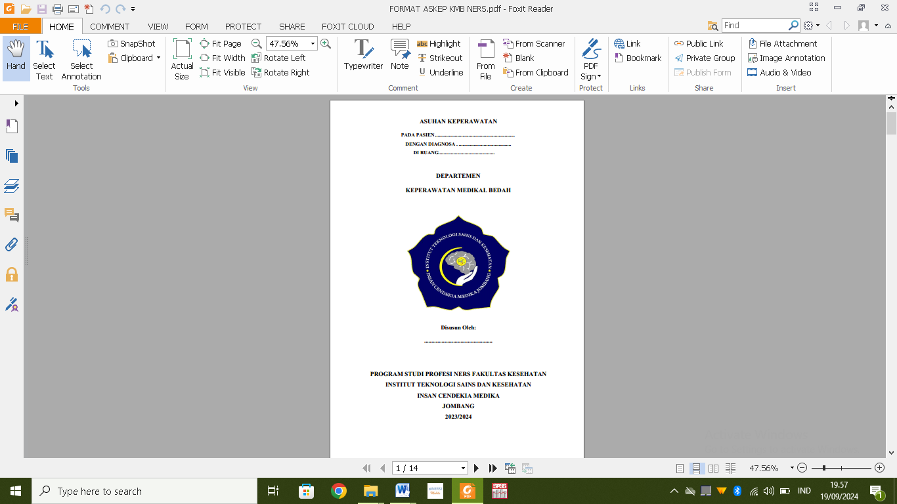

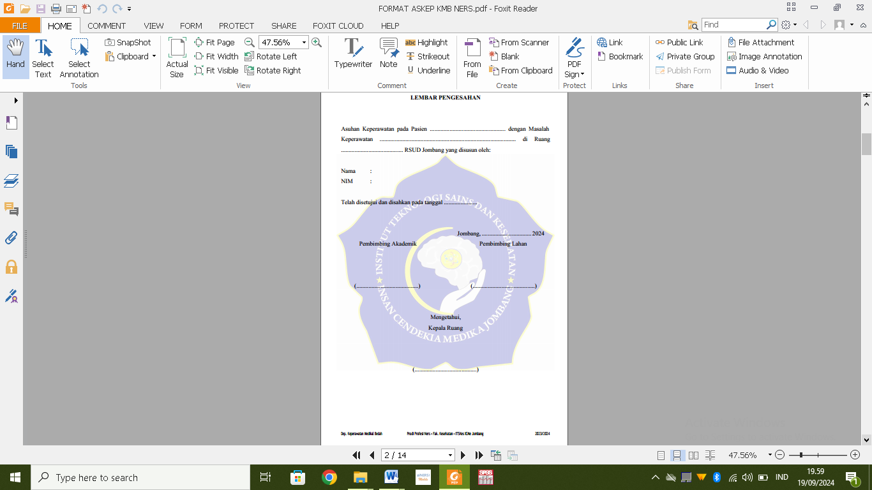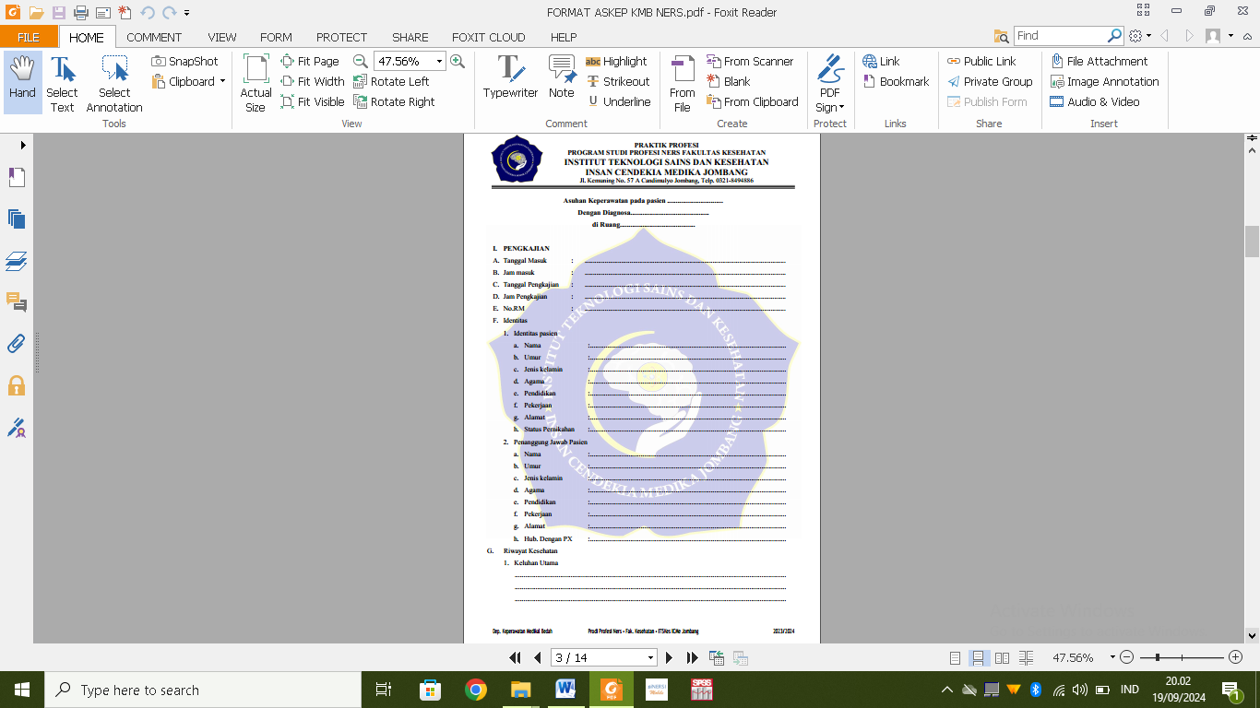

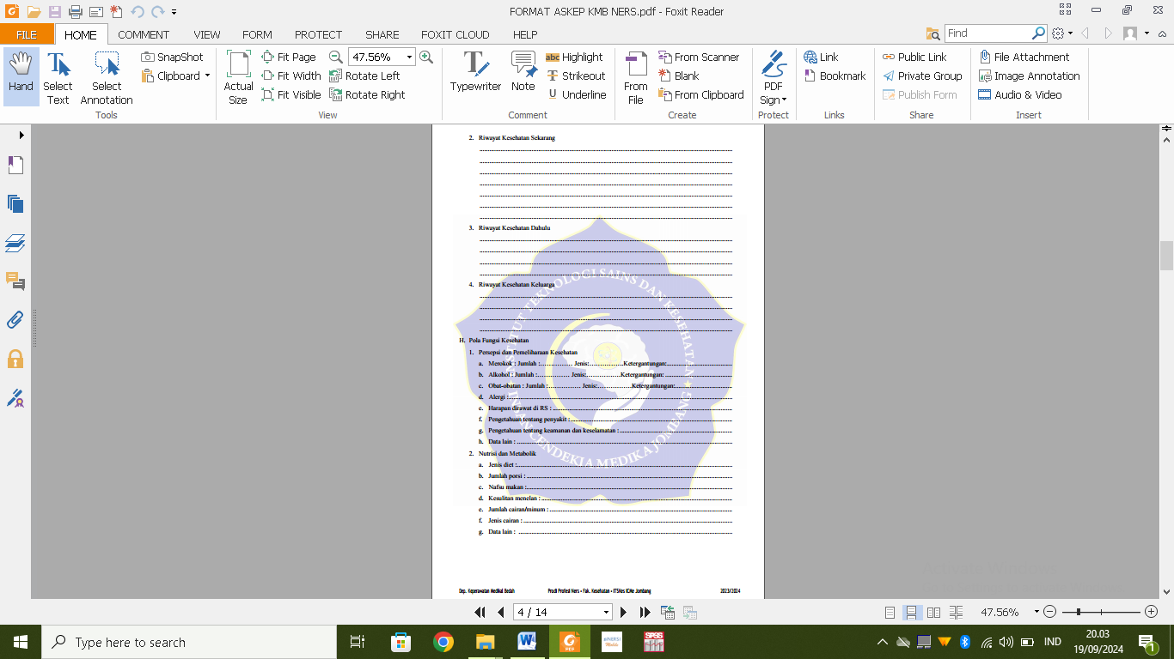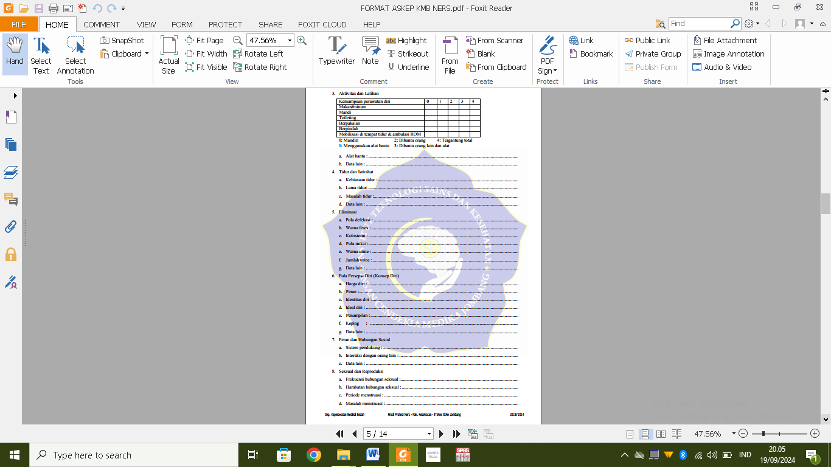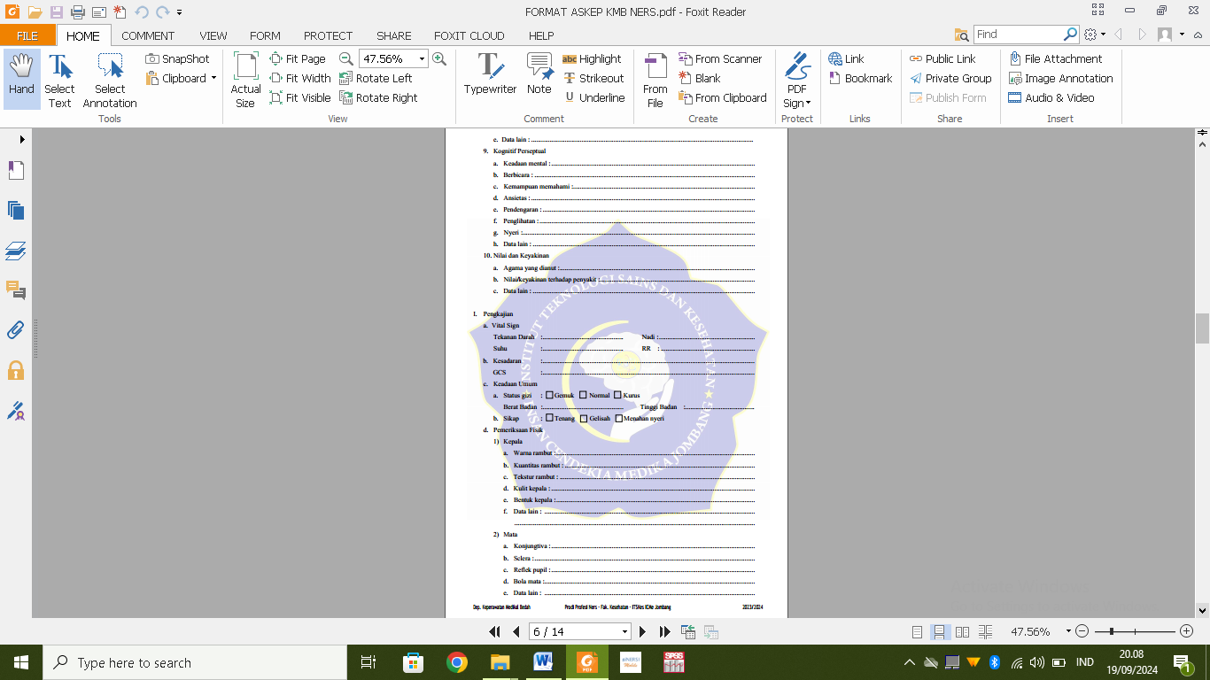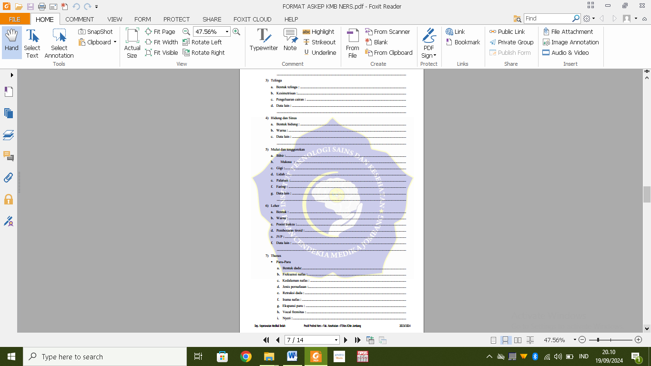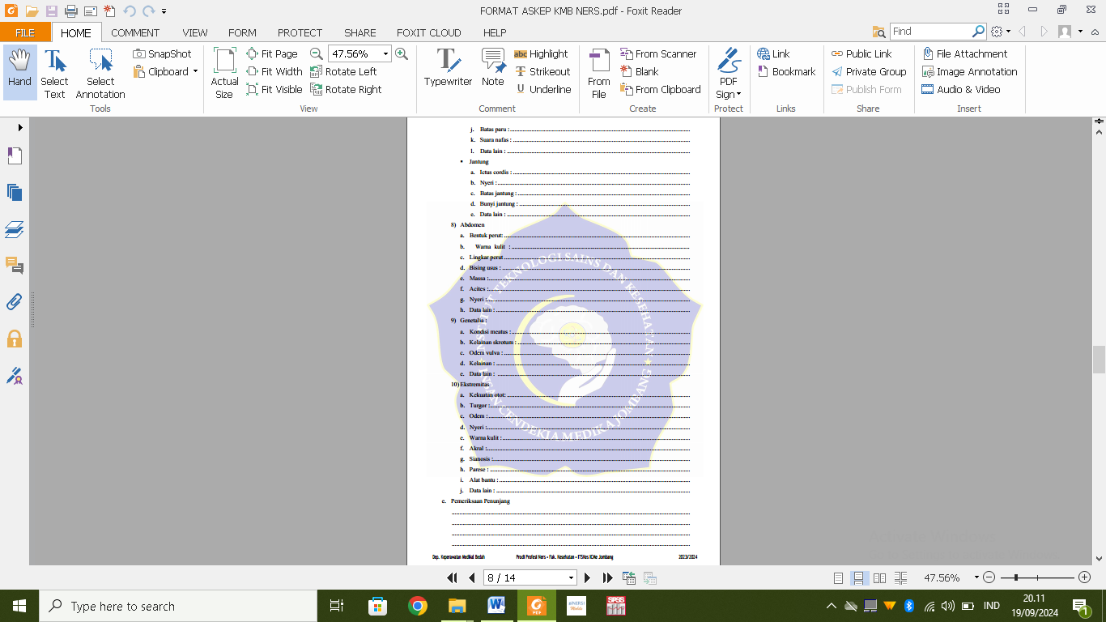

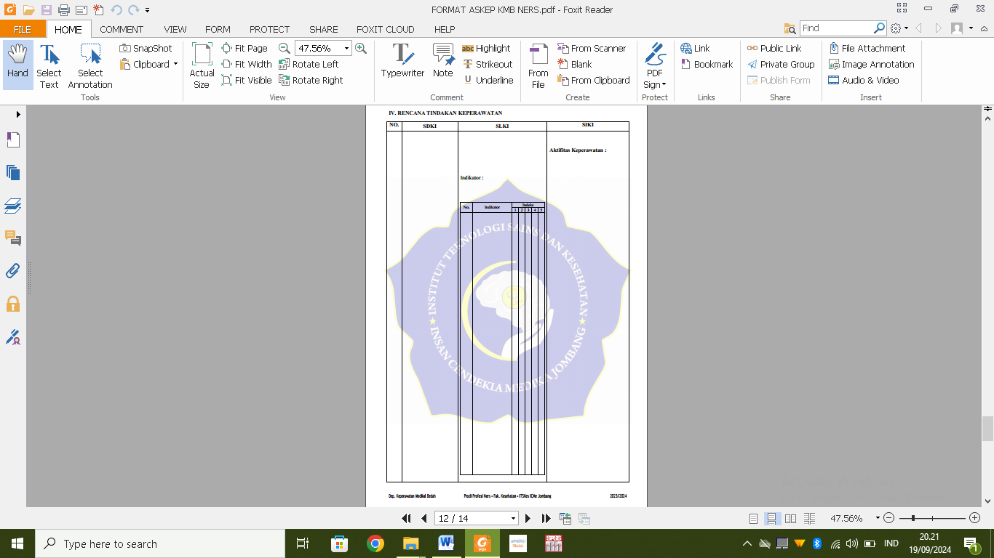

Lampiran 5 Lembar Bimbingan KIAN Pembimbing 1

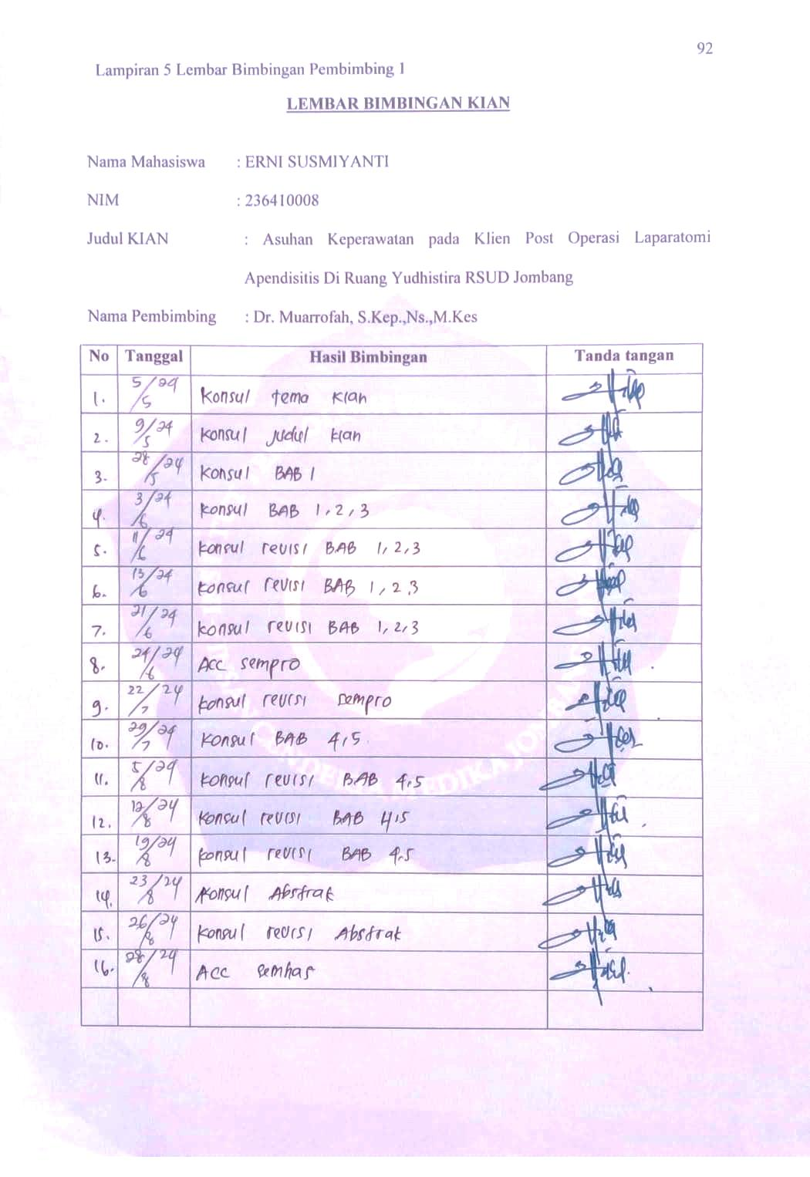

Lampiran 6 Lembar Bimbingan KIAN Pembimbing 2

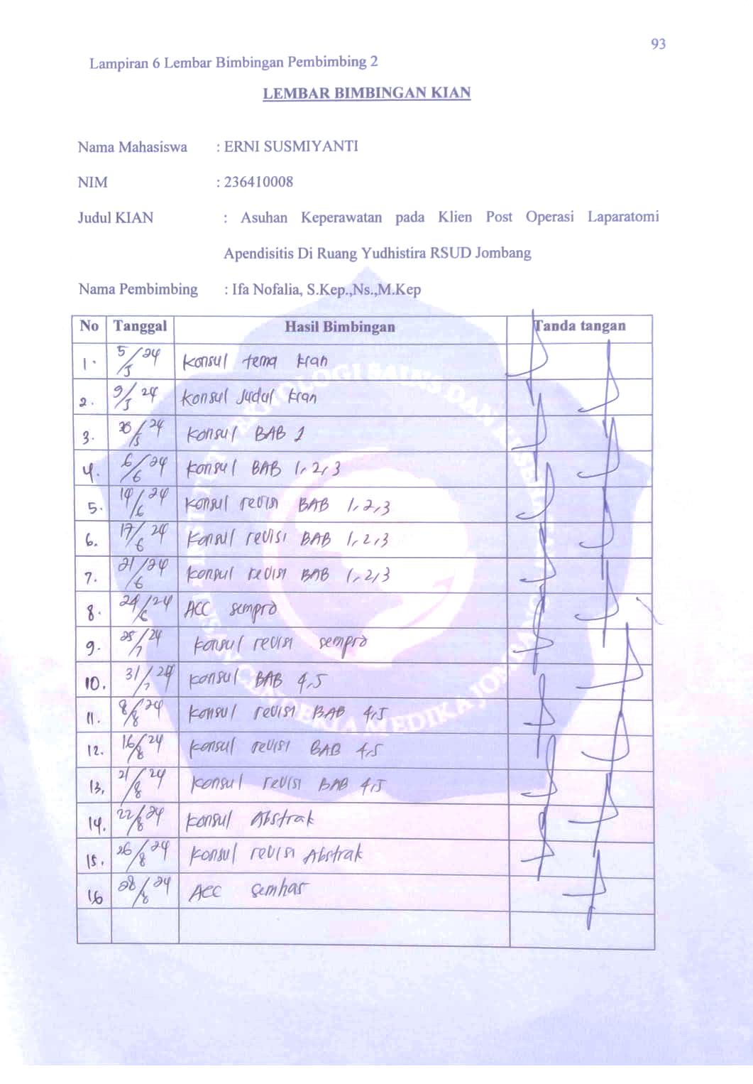

Lampiran 7 Surat Keterangan Pengecekan Plagiasi

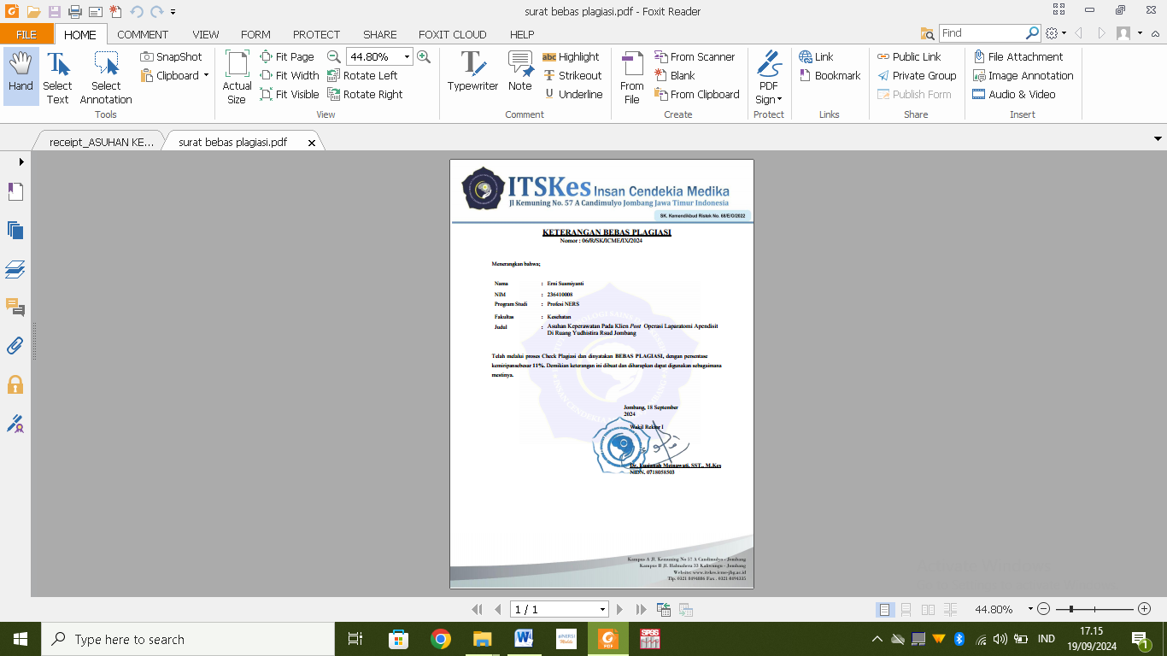

Lampiran 8 Hasil Turnit Digital Reicept

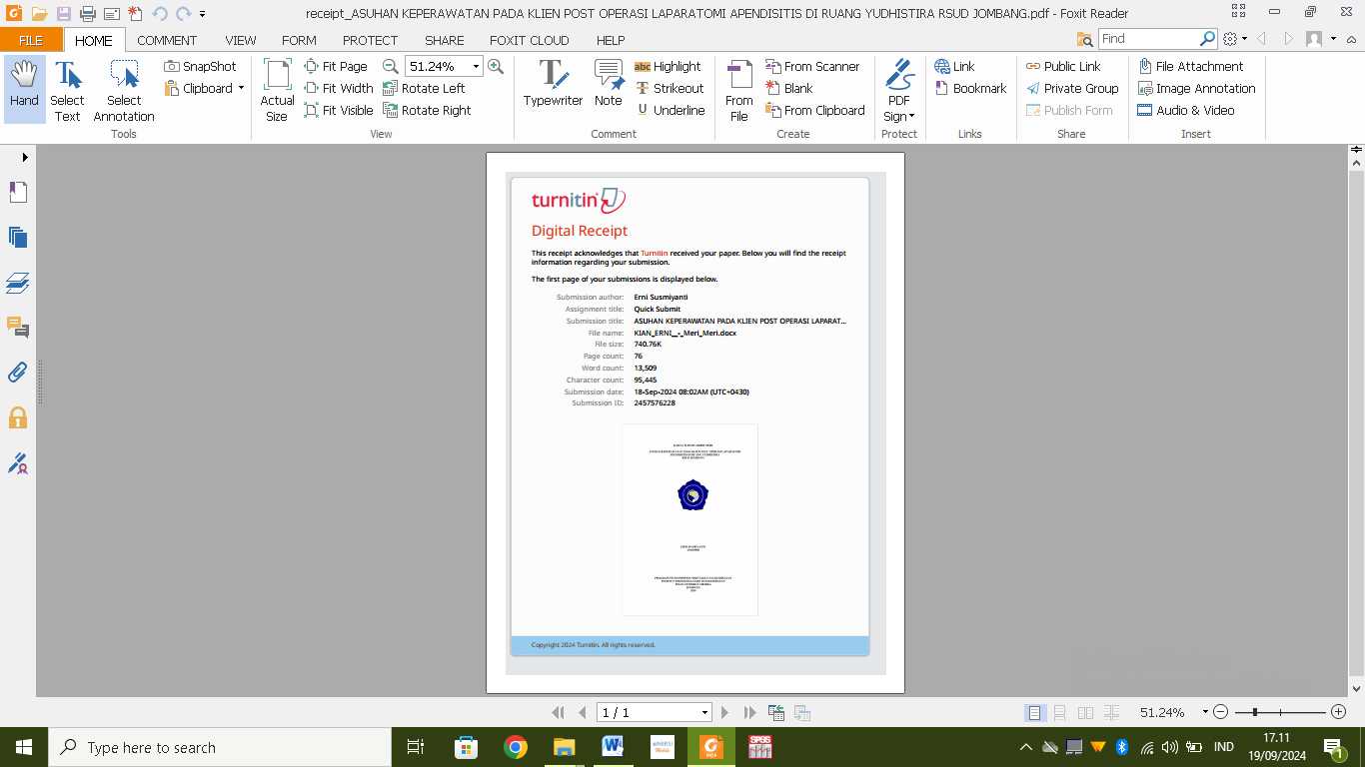

Lampiran 9 Hasil Presentasi Turnit

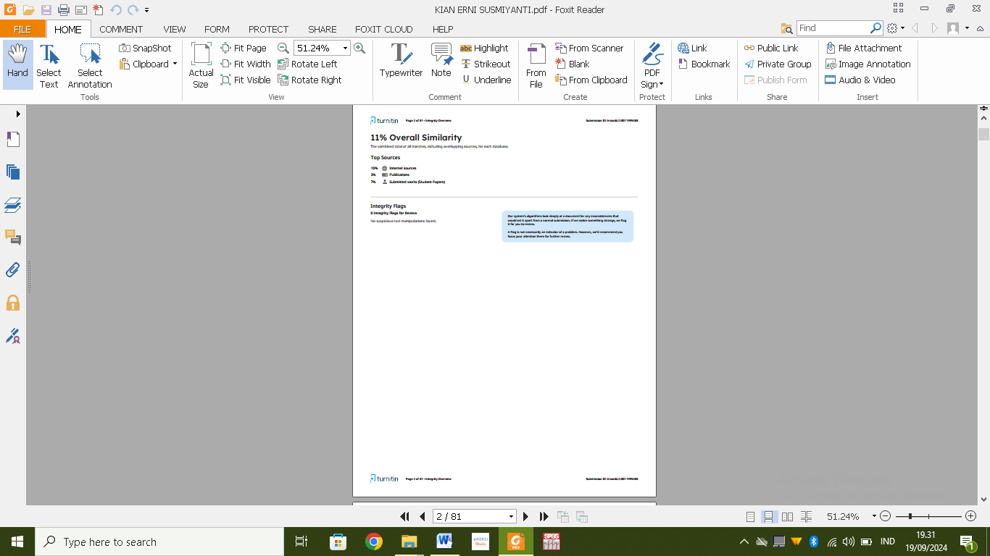

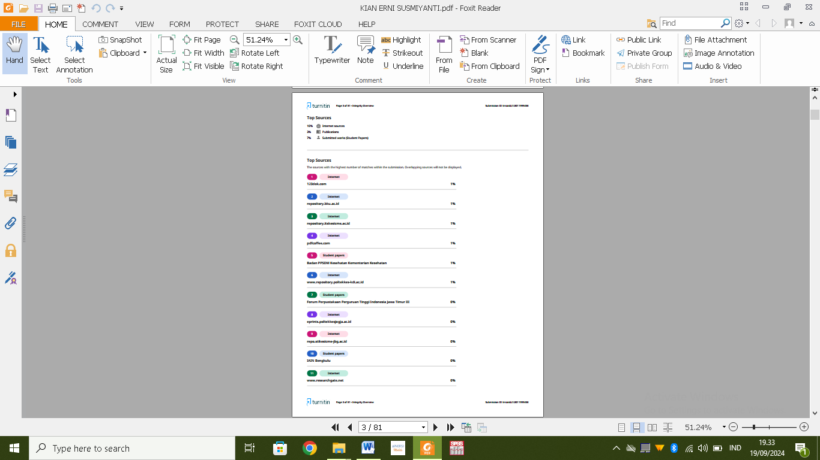

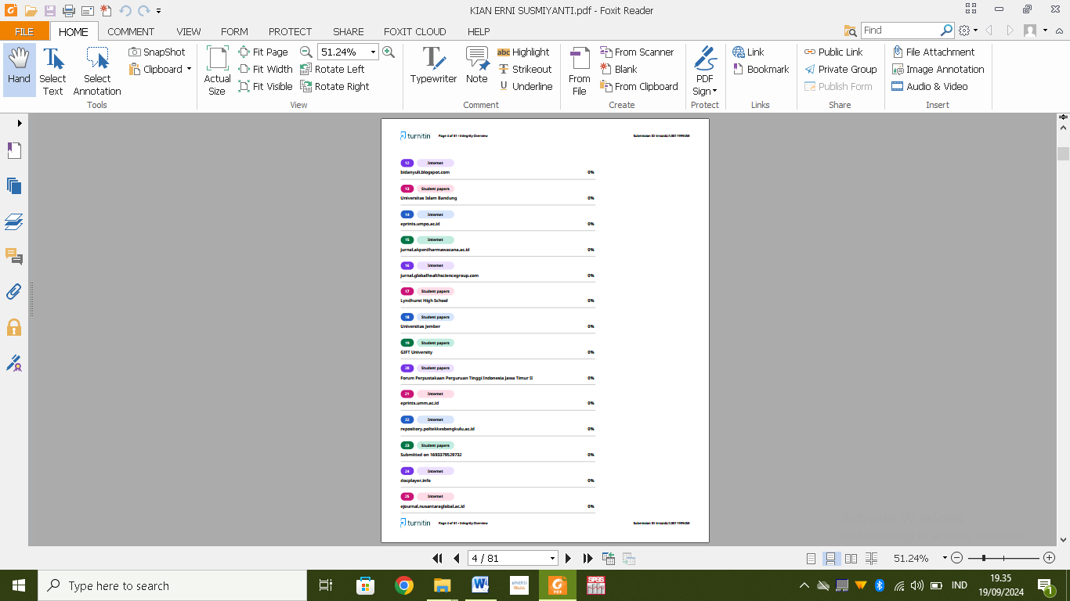

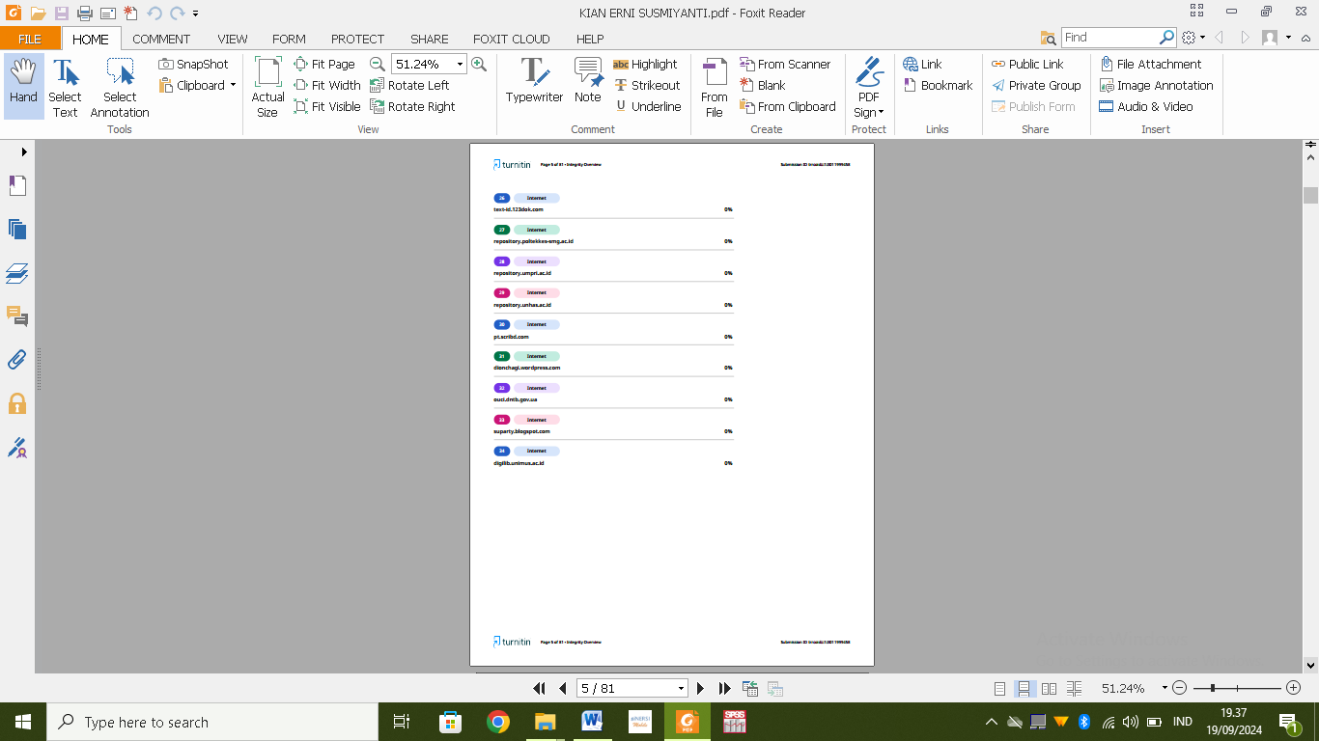

Lampiran 10 Surat Pernyataan Pengecekan Judul

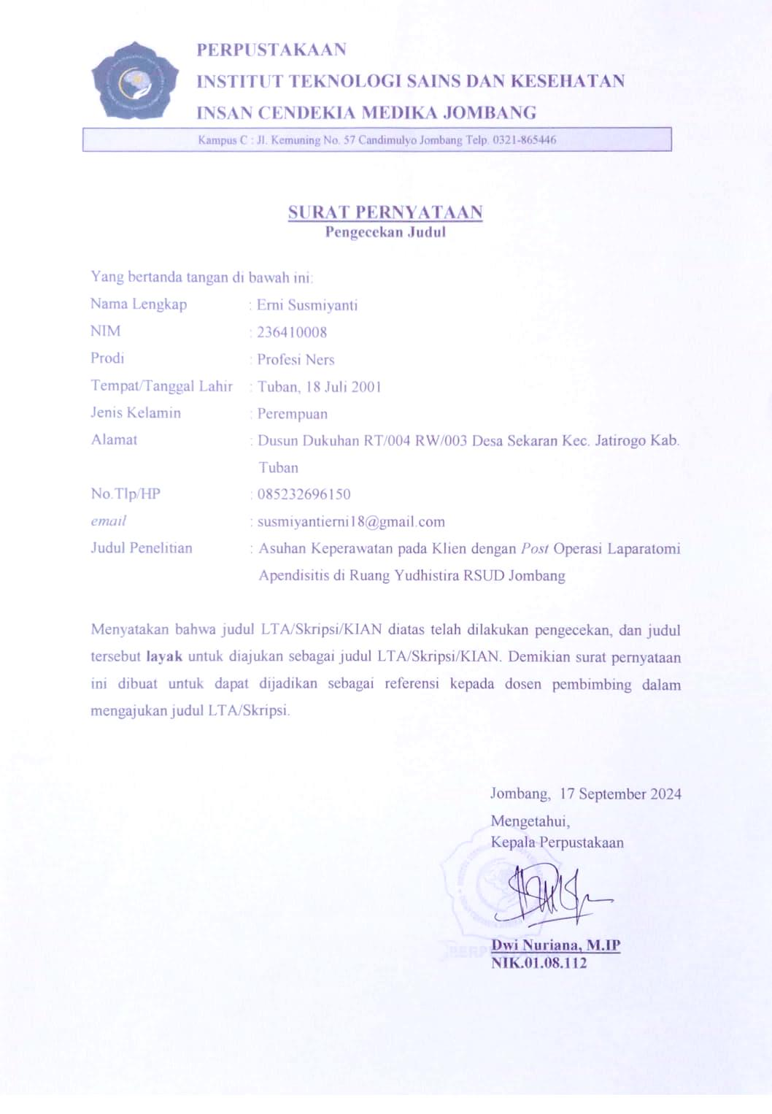

Lampiran 11 Surat Pernyataan Kesedian Unggah

**SURAT PERNYATAAN KESEDIAAN UNGGAH KARYA ILMIAH**

